Monitoramento de Longo Prazo (1985 - 2018) das Mudanças Florestais na Mata Atlântica Brasileira Utilizando Técnicas de Detecção de Mudança Baseado em Trajetórias

Eduardo Ribeiro Lacerda

# Introdução

A busca por um melhor entendimento dos processos e dinâmicas ocorridas na paisagem passa necessariamente por uma melhor compreensão do tempo (Gregory 1985). A aplicação de técnicas de sensoriamento remoto em séries temporais ao longo das últimas décadas contribuíram para que o avanço da detecção de supressões florestais, sejam as relacionados a processos antrópicos, como a processos naturais, fossem utilizadas como subsídio ao desenvolvimento e a aplicação de políticas públicas conservacionistas e restaurativas. Os esforços pelo monitoramento são multi-escalares, mostrando que a aplicação de técnicas de sensoriamento remoto podem ser utilizadas como subsídio a projetos locais (Tao et al. 2020), regionais (Vancutsem et al. 2021; Silva Junior et al. 2021; Brandt et al. 2020), nacionais (Galiatsatos et al. 2020) e até mesmo globais (Hansen et al. 2013; Crowther et al. 2015; Potapov et al. 2021). A produção desses insumos contribuem diretamente, por exemplo, para o desenvolvimento de cooperações internacionais viáveis foquem em políticas compensatórias visando a redução dos efeitos da mudança climática.

No entanto, detectar mudanças na paisagem comparando mapas de uso e cobertura a partir de classificações prévias, tendem a propagar erros e a possuírem custo de produção elevado como o caso de projetos governamentais como o realizado pelo IBGE (IBGE 2020) ou projetos independentes como o Mapbiomas (Souza et al. 2020). O aumento na disponibilidade de imagens prontas para processamento (Potapov et al. 2020) em plataformas como o Google Earth Engine facilitaram a aplicação de abordagens que buscam diminuir custos e facilitar o desenvolvimento de produtos no qual o foco pode estar compreendido no entendimento dos processos, sejam eles de curta quanto de longa duração.

Ao longo dos últimos 10 anos algumas soluções começaram a ser desenvolvidas com o intuito de suprir esta demanda. Algoritmos de detecção de mudança em séries temporais como o Landtrendr foram desenvolvidos e aplicados inicialmente em ambientes de florestas temperadas (Kennedy et al. 2012). Desde as primeiras versões do algoritmo até hoje, muitas aplicações foram desenvolvidas em diversas áreas como: distúrbios florestais (Liu et al. 2017; Giannetti et al. 2020), mudanças em áreas urbanas (Mugiraneza, Nascetti, and Ban 2020; Ni, Gong, and Li 2021), distúrbios causados por incêndios (Viana-Soto et al. 2020; Bonney, He, and Myint 2020), mineração (Xiao et al. 2020; Myroniuk et al. 2020), distúrbios em áreas de proteção (Komba et al. 2021), detecção de mudanças ou abandonos de áreas de produção agrícola (Yin et al. 2018; Zhu et al. 2019; Kolecka 2021; Dara et al. 2018), entre outros.

Alguns trabalhos em âmbito nacional também foram realizados e buscaram aplicar o algoritmo em áreas tropicais com o objetivo de entender seu comportamento em ambientes de maior diversidade ecológica. No entanto, todos os trabalhos focaram em contextos locais ou espacialmente limitados já que só puderam utilizar a primeira versão do algoritmo, ainda desenvolvido em linguagem proprietária IDL e com processamento exclusivo em ambiente offline, o que limitou significativamente a aplicação do mesmo para áreas extensas. O algoritmo foi aplicado primeiramente em áreas de várzea na floresta amazônica (FRAGAL, SILVA, and NOVO 2016) e depois no contexto de Mata Atlântica em escala municipal (Zebende, Weckmüller, and Vicens 2020) e estadual (Weckmüller and Vicens 2019). A partir da implementação do algoritmo na plataforma Google Earth Engine (Kennedy et al. 2018), a utilização do mesmo pode ser democratizada e possivelmente ampliada para extensões de terra maiores ao mesmo tempo que diminuiu o custo de produção do mapeamento, já que todo o processamento pesado passou a ser feito de forma gratuita e centralizada em um servidor online.

A partir de sua nova implementação surgiram possibilidades de aplicação do algoritmo visando a detecção de mudanças baseadas em trajetórias não só para paisagens locais como para grandes extensões. No entanto, para que sua aplicação seja de fato difundida como ferramenta de suporte à trabalhos de grande escala e que tenham significância para a elaboração de políticas nacionais e regionais, seria necessário entender seu desempenho quando aplicado a um grande grupo de ecossistemas e diferentes fitofisionomias.

Após análise de diferentes possibilidades de aplicação e áreas de estudo, verificou-se que o bioma da Mata Atlântica poderia ser uma excelente e importante área de estudo para buscar o melhor entendimento da técnica proposta. Assim como sua extensão, o bioma possui outros números impressionantes. É na Mata Atlântica onde cerca de 100 milhões de pessoas vivem e também onde 70% do produto interno bruto brasileiro é gerado, o que em parte explica o fato de hoje apenas cerca de 12% de sua cobertura natural ter persistido e apenas 30% dessas serem protegida em unidades de conservação. Apesar da baixa porcentagem de cobertura natural, é o bioma que abriga mais de 15.700 espécies de plantas e mais de 2.200 espécies de vertebrados registrados pela ciência (260-300 mamíferos; 930-990 aves; 200-300 répteis; 370-480 anfíbios; 300-350 peixes). As estimativas variam, mas, de qualquer forma, impressiona que a Mata Atlântica, representando apenas 0.8% da superfície terrestre do planeta, abrigue cerca de 5% das espécies de vertebrados e 5% da flora mundial. Mesmo tratando-se do bioma brasileiro mais estudado, ainda há muito por se descobrir. Entre 1990 e 2006, registraram-se mais de 1.190 novas espécies de plantas na Mata Atlântica, no coração da área urbana da cidade do Rio de Janeiro e novas espécies são encontradas com alguma frequência. Parte expressiva da fauna e da flora da Mata Atlântica é endêmica, ou seja, não ocorre em nenhum outro lugar do planeta. Estima-se que entre 43% e 45% do total de espécies de plantas e vertebrados sejam restritas a esse bioma (**???**).

Sendo assim, o mapeamento se deu em áreas com vegetação de floresta, excluindo áreas de floresta plantada e florestas em ambientes urbanos com o foco de gerar tanto cenários de perda de vegetação quanto de ganho ao longo do período selecionado com o intuito de entender melhor o comportamento do algoritmo na detecção de mudanças para todo o bioma.

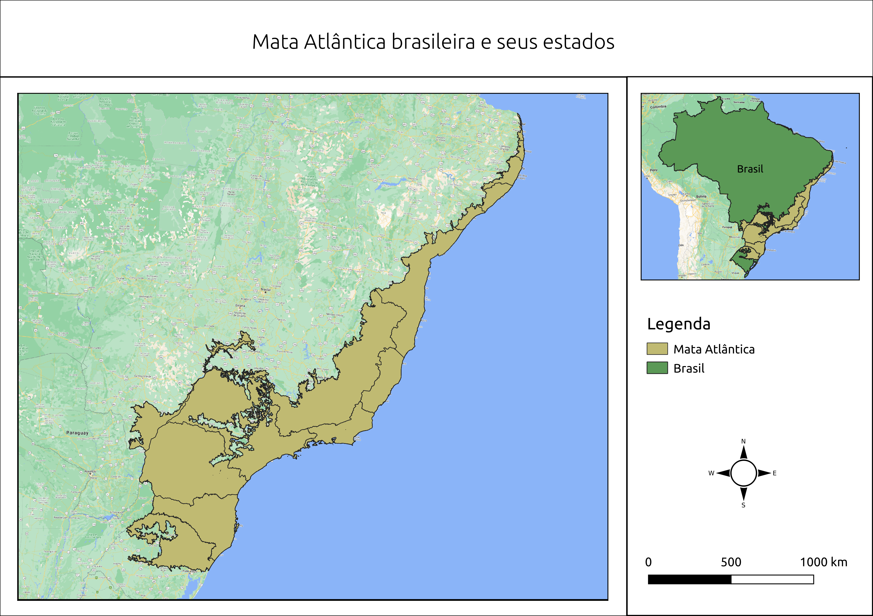

Área de Estudo - Mata Atlântica brasileira

## Questionamentos e objetivos da pesquisa

Os questionamentos motivadores e objetivos da pesquisa foram:

* Como um algoritmo como o Landtrendr, inicialmente desenvolvido e utilizado para detecção de mudanças em ambientes de floresta temperada poderia ser utilizado para identificar com alta precisão mudanças ocorridas em uma paisagem complexa como a presente na Mata Atlântica brasileira?
* O aplicação da metodologia consegue boa performance geral e/ou em diferentes fitofisionomias considerando a aplicação do algoritmo com um mesmo conjunto de parâmetros?
* Quais as áreas com maior quantidade de perda e ganho de floresta?
* Como as unidades de preservação existentes da Mata Atlântica se comportaram ao longo dos anos? (ex. Parque Nacional da Serra da Bocaina, Parque Nacional da Serra dos Órgãos, etc)
* Como os estados e municípios se comportaram ao longo da série temporal? Quais deles ganharam mais do que perderam floresta?
* Quais os anos com maior quantidade de perda e ganho de floresta?
* Quais as áreas com maior taxa de mudança tanto para perda como ganho de vegetação?

## Objetivos Específicos

* Definição do período, seleção das imagens e criação da composição da série temporal Landsat a ser utilizada;
* Compatibilização das imagens utilizadas de acordo com características geométricas e radiométricas com o intuito de evitar possíveis ruídos;
* Definição dos parâmetros e do índice espectral para a execução do processo de segmentação temporal utilizando o algoritmo Landtrendr;
* Desenvolvimento do código na plataforma Google Earth Engine para a execução do algoritmo em todas as cenas que englobam o bioma da Mata Atlântica brasileira;
* Mapeamento das trajetórias florestais compatível com a escala 1:100.000 através da criação de mapas de detecção de magnitude, ano de início da mudança, duração e taxa de mudança;
* Conversão dos dados matriciais gerados em dados vetoriais com intuito de identificar áreas com maior nível de ocorrência de perdas e ganhos de acordo com divisões políticas e geoecológicas;
* Avaliação da acurácia dos produtos gerados. Avaliar o desempenho do algoritmo em ambientes de florestas tropicais com alto nível de complexidade ecológica.

# Perspectivas sobre a Utilização de Algoritmos para o Processamento de Séries Temporais no Estudo de Distúrbios Florestais

## Introdução

A incorporação do tempo como variável chave de estudos geográficos, principalmente os pautados na análise sistêmica da paisagem, se deu de forma bastante limitada principalmente pela dificuldade de acesso a séries históricas confiáveis, assim como pela dificuldade de manipulação das mesmas quase sempre através de um ambiente computacional também limitado.

Com o aumento significativo do uso da internet e da capacidade de hardware das últimas décadas, a utilização de métodos computacionais na análise de dados científicos se tornaram cada vez mais presentes com uma maior possibilidade de acesso não só a grandes bases de dados como também a ambientes computacionais de alto desempenho. Essa realidade passou a ser possível para um público que antes dependia quase que exclusivamente das estruturas disponíveis mais próximas e imediatas. Isso representa uma mudança significativa para pesquisadores de países onde o acesso as estruturas científicas quase sempre se dão de forma mais limitada. Consequentemente, isso se traduz na possibilidades de estudos não só mais detalhados e estruturados como também de pesquisas que abordem outras escalas de análise, o que por sua vez possibilita uma maior relevância científica internacional e maior reprodutibilidade dos estudos (Arribas-Bel and Reades 2018).

A aplicação de técnicas de análise de séries temporais para o monitoramento espaço-temporal da paisagem tem surgido com maior força nos últimos anos como consequência dessa evolução histórica. A aplicação dessas técnicas é da mais diversa possível, vindo inicialmente quase que exclusivamente dos estudos econométricos e de poucas outras áreas científicas para a sua massificação em muitas outras áreas. Uma delas, e que será abordada neste trabalho é a utilização de técnicas de análise de séries temporais em imagens digitais orbitais com o intuito do monitoramento de áreas naturais florestadas, principalmente na detecção de distúrbios florestais. Esse tipo de aplicação vem ganhando força não só pelo entendimento das mudanças da paisagem e suas dinâmicas, como também pela preocupação com o monitoramento do desmatamento, monitoramento de projetos de restauração e também no acompanhamento de processos de regeneração natural que acontecem na paisagem. O monitoramento do uso do solo nunca teve tanta importância como hoje devido ao maior entendimento e comprometimento internacional em relação as variáveis influenciadoras do processo da mudanças climáticas através de tratados e acordos de estimulo à conservação e restauração de áreas naturais (Almeida et al. 2019), entendendo ainda o protagonismo da análise espacial e do monitoramento por satélites como ferramenta essencial neste processo (White et al. 2019).

Políticas de REDD+, assim como vários esforços de cooperação internacional como os propostos pelo Bonn Challenge e os Aichi Targets deficidos pela CDB (*Convention on Biological Diversity*), tem como ferramenta principal a incorporação de técnicas de sensoriamento remoto para o monitoramento do cumprimento dos objetivos, sendo então diretamente vinculados ao entendimento do comportamento da paisagem no tempo (Bos et al. 2019; Crouzeilles et al. 2019). Estudos mais recentes vem demonstrando que os processos de degradação em florestas tropicais tem impacto similar ou até mesmo maior em relação as emissões de carbono que o desmatamento das mesmas (Harris et al. 2012; Houghton et al. 2012; Grace, Mitchard, and Gloor 2014). É importante notar aqui que a utilização do termo distúrbio é diferente do de degradação. Enquanto distúrbio está associado a um único evento que pode ser tanto natural como antrópico, degradação se associa a um processo temporalmente maior de perda de biomassa e a um tipo de influência necessariamente antrópica se considerarmos a definição do IPCC (*Intergovernmental Panel on Climate Change*) ou não necessariamente antrópica caso se considere a definição da FAO (*Food and Agriculture Organization of the United Nations*) (Hirschmugl et al. 2017).

Além disso, outros estudos demonstram que as florestas tropicais tem sofrido mais pressões do que as temperadas. Um terço das florestas tropicais já foram perdidas para o desmatamento, e da área restante, 46% da área está fragmentada, 30% degradada e apenas 24% ainda permanece em estado mais preservado. Sabendo disso, fica ainda mais clara a necessidade de entender quais as melhores técnicas que podem ser utilizadas para o monitoramento destes processos (Hirschmugl et al. 2017).

O momento político e histórico de acordo com a perspectiva da preservação do meio ambiente na qual estamos inseridos necessita ainda mais que as pesquisas de monitoramento de distúrbios sejam feitos de forma cada vez mais transparente e acessíveis a todos para que processos de degradação sejam detectados a tempo. Com isso, é importante entendermos quais tecnologias estão disponíveis e quais as possibilidades de monitoramento são possíveis, tendo como objetivo principal entender não só suas potencialidades como suas limitações.

Sendo assim, este trabalho tem como objetivo a apresentação e análise das características dos principais algoritmos de detecção de distúrbios, principalmente os especializados na detecção de mudanças em áreas florestadas, seja na perda como no ganho de biomassa.

## Breve Histórico

Estudos espaço temporais com o objetivo de detecção de mudanças não são novos na área do sensoriamento remoto. A tradicional análise bi-temporal de dados previamente classificados ainda é presente em muitos estudos atuais. No entanto, esse tipo de estudo tende a conter um número maior de erros, já que quanto maior o número de imagens analisadas, maior a quantidade de mapas com erros de classificação associados que serão levados em consideração. De qualquer forma, estes tipos de estudos tendem a ser o que possuem menor requisito de poder computacional, já que necessitam apenas de operações simples entre álgebra de bandas.

Com o tempo, o maior poder computacional disponível não só para o processamento como para o armazenamento de dados possibilitou que outras técnicas mais elaboradas pudessem ser implementadas, onde ao invés de apenas algumas imagens serem consideradas, todas as imagens da série temporal são levadas em consideração. Isso possibilitou também que muitas técnicas de análise de séries temporais tipicamente aplicadas principalmente na área de econometria pudessem ser utilizadas em estudos geoespaciais.

O processamento de imagens de satélite que historicamente sempre foi feito através do processamento de pixels individuais, passou a partir da década de 00 a ser feita em muitos casos através do delimitação de objetos com a popularização das imagens de alta-resolução espacial e consequentemente das técnicas de GEOBIA (*Geographic Object-Based Image Analysis*). As análises pixel à pixel que pareciam estar cada vez mais em desuso, acabaram ressuscitando nos últimos anos devido a capacidade de processamento de séries temporais densas. A densidade da série é um ponto chave para esse retorno, já que para que a análise temporal seja bem sucedida e para que os algoritmos aplicados possam entender ainda melhor os processos ocorridos no tempo, é necessário que os dados utilizados tenham resolução temporal condizente com o que se quer detectar. No caso da utilização de imagens de satélite isso se torna um limitador importante, já que a disponibilidade de satélites imageadores historicamente nunca foi alta e tem custo extremamente elevado quando comparado a outros tipos de sensores. Outro problema é que os satélites possuem um tempo de revisita que em muitos casos não possibilitam que uma série mais densa possa ser estruturada. Além disso, problemas como a presença de nuvens, assim como ruídos na própria imagem e a heterogeneidade da distribuição solar no planeta e sua interação com o relevo dificultam ainda mais esse processo ao criar sombras. No entanto, com o tempo, outros satélites foram sendo desenvolvidos e propositalmente pensados com o objetivo de incorporar as séries de imagens já existentes derivadas de projetos antigos com os recém lançados. Um exemplo disso foi o lançamento da série Sentinel 2 (A e B) pela Agência Espacial Europeia com uma resolução espectral e espacial similar as encontradas na série Landsat, o que possibilita uma fusão entre imagens de satélites diferentes com o objetivo de aumentar a densidade de imagens. Com isso, tanto a disponibilidade de dados como a resolução temporal dos satélites ganharam nova relevância. A disponibilização de imagens de forma gratuita, assim como a preocupação com a manutenção de séries históricas e o desenvolvimento de constelações que diminuam a resolução temporal acabaram possibilitando esse retorno do pixel como chave analítica central no sensoriamento remoto.

## Técnicas e Algoritmos para a Análise Temporal de Áreas Florestadas

Analisar áreas florestadas sob uma perspectiva temporal possibilita a identificação de processos e padrões que uma simples caracterização espectral mais tradicional não é possível de identificar devido a limitações ligadas a resolução espacial, radiométrica e espectral. Sendo assim, ao incluir a dimensão temporal, é possível entender dinâmicas como a supressão da floresta em um dado momento, assim como também os distúrbios naturais e degradações de origem antrópica ao longo do tempo. A degradação associada ao desmatamento e posterior uso agrícola da terra, seguido do abandono e consequente retorno da vegetação através de processos de regeneração natural, ou então um processo de degradação mais lento, como a extração seletiva de madeira, são exemplos de mudanças no uso e cobertura da terra que só podem ser compreendidos através de técnicas como as que serão mostradas neste trabalho.

Técnicas de detecção de mudança possuem uma longa história na área de sensoriamento remoto. Desde as primeiras aplicações utilizando sensores TM do satélite Landsat 5 na década de 1980 e 1990, muitos estudos foram feitos. Inicialmente os estudos visavam majoritariamente na aplicação de técnicas mais tradicionais como o mapeamento das áreas de interesse utilizando técnicas tradicionais de classificação de imagens tanto de forma supervisionada como não supervisionada e posterior cálculo da diferença entre as duas ou mais imagens. Neste caso, somente métricas como o ganho e perda de área e sua consequente espacialização poderiam ser extraídas e visualizadas. No entanto, com o aumento do poder computacional e consequente amadurecimento das técnicas, softwares e bibliotecas disponíveis, o processamento de dados multi-temporais passaram a ser entendidos em sua totalidade. Ou seja, com a aplicação de técnicas menos reducionistas. O que isso significa na prática é que a análise de mudanças de áreas de floresta passou a ser feita através da manipulação tanto da criação de composições anuais, assim como intra-anuais e também da análise de toda a série temporal sem maiores cortes.

Para o processamento de séries temporais utilizando imagens de satélite é necessário se preocupar também com o pré processamento das mesmas para que a aplicação do algoritmo, seja ele qual for, não influencie o resultado final com ruídos derivados de falta de calibração geométrica entre as imagens de diferentes datas, assim como a variação radiométrica, além da presença de possíveis sombras. Para isso, é necessário utilizar técnicas de pré-processamento como a ortorretificação e a correção radiométrica (atmosférica) das imagens. Dependendo do satélite utilizado é possível utilizar métodos implementados pela própria agência distribuidora, o que é bastante recomendado. No caso da correção geométrica das imagens, muitas já são disponibilizadas após serem tratadas automaticamente por método de correção subpixel (Gutjahr et al. 2014). Já para a correção radiométrica existem dois tipos: as calibração absoluta e a relativa. A absoluta faz a calibração transformando os valores digitais em valores físicos de superfície e aplicando algoritmos como o 6S (Sagan, Qin, and Zhu 2004), já a calibração relativa utiliza uma imagem de referência como base e aproxima os valores do resto da série de acordo com a imagem base. Trabalhos comparando os dois métodos já foram desenvolvidos utilizando imagens Landsat e apresentam resultados similares (Chen, Chen, and Li 2010). Produtos da série Landsat ainda possuem métodos internos de correção além de máscaras para a filtragem de nuvens, sombras e outras características das imagens (Z. Zhu, Wang, and Woodcock 2015; Zhu and Woodcock 2012; Huang et al. 2010), o que facilita bastante a etapa de pré-processamento.

Alguns algoritmos foram sendo desenvolvidos ao longo dos últimos anos com o objetivo de lidar melhor com essas séries. Um dos mais tradicionais é o BFAST (Verbesselt, Hyndman, Newnham, et al. 2010; Verbesselt, Hyndman, Zeileis, et al. 2010; Verbesselt, Zeileis, and Herold 2012) que possui uma versão visando dados espaciais denominada bfastSpatial (Dutrieux and DeVries 2014). As duas ferramentas possuem o mesmo algoritmo de detecção, mas a versão espacial se diferencia por conta de uma série de funções voltadas para facilitar o pré-processamento dos dados com o intuito de construir inicialmente a série temporal. A construção das séries temporais em ambiente offline sem ajuda de ferramentas mais modernas é, de fato, bastante trabalhosa e contém muitas etapas necessárias para que a análise final possa ser feita sem maiores problemas e sem a geração de ruídos por conta de dados de entrada problemáticos. É importante notar também que as duas ferramentas, diferentemente de outros algoritmos que serão analisados neste trabalho, não são voltados exclusivamente para a detecção de distúrbios em ambientes florestais, mas sim em basicamente qualquer outro tipo de uso. No entanto, o uso das duas ferramentas em ambientes florestais é provavelmente o mais comum entre os trabalhos existentes.

O BFAST tem como ideia geral analisar a série temporal de imagens analisando os valores pixel à pixel e detectando quebras (*breakpoints*) de pixels que tenham valor discrepante do valor médio esperado. É possível detectar mais de uma quebra em uma mesma série de pixels, o que é interessante principalmente para análise de usos agrícolas, assim como quando comparados a áreas florestais. O algoritmo ainda pode ser utilizado em objetos, como apresentado por Siti Latifah (Latifah 2016), onde a integração com técnicas de GEOBIA apresentou ótimos resultados. Este resultado demonstra ainda um novo potencial a ser explorado, onde a integração de dois paradigmas (pixel/objeto) através do processamento de séries temporais pode trazer novas formas de análise e até mesmo a implementação de novos algoritmos.

Já outros trabalhos utilizando o BFAST demonstraram a capacidade do mesmo na detecção de quebras para a caracterização de distúrbios cíclicos em florestas com o objetivo de explicar mudanças estruturais que acabam influenciando diretamente na qualidade da floresta presente e não só na sua simples presença ou não presença (Jakovac 2017; Dutrieux et al. 2016).

Mais recentemente, o BFAST passou por um processo de reimplementação, deixando a linguagem R de lado como em sua versão original e sendo totalmente reprogramado utilizando a linguagem Python. Essa mudança se deu pela fato da nova versão possuir uma integração direta com a biblioteca de processamento paralelo OpenCL, o que garantiu uma diminuição no tempo total de processamento em duas ordens de grandeza (Gieseke et al. 2020). Por utilizar um padrão aberto de paralelismo, a nova implementação possui a capacidade de poder se beneficiar do paralelismo independente do tipo e do fabricante do hardware, podendo ser paralelizado tanto na CPU (Intel/AMD) quando na GPU (Nvidia, AMD, Intel).

Além do BFAST, outras implementações computacionais foram desenvolvidas com o objetivo de analisar séries temporais para detecção de padrões em tipos variados de uso do solo. Este é o caso do Timesat (Jönsson and Eklundh 2004). O Timesat, apesar de ter a aplicação mais voltada para a caracterização de tipos de culturas agrícolas através da interpretação da série, também possui uso na caracterização de tipos e também de distúrbios em florestas (Wenbo and Shuangcheng 2017). O Timesat ainda possui diversas ferramentas internas para o tratamento de ruídos, tratamento de dados faltantes e composição de séries sazonais utilizando algoritmos como o Savitzky-Golay (Savitzky and Golay 1964).

Ao aprofundarmos mais, para além das técnicas mais tradicionais, podemos entender que esses algoritmos apresentados, assim como muitos outros existentes se diferenciam entre si. Além disso, alguns deles acabam sendo desenvolvidos como algoritmos especialistas na aplicação de detecção de distúrbios em florestas, ao contrário dos algoritmos já citados. Esses novos métodos de análise ainda podem ser categorizados em quatro sub-categorias: algoritmos baseados na detecção de mudanças baseados em limiares, os baseados em ajude de curvas, os baseados no ajude de trajetórias e os baseados na segmentação de trajetórias (Banskota et al. 2014; Hirschmugl et al. 2017).

## Detecção de Mudanças Baseado em Limiares

Os métodos de detecção baseados em limiares funcionam buscando a diferenciação de áreas de floresta e não floresta, e posteriormente separando áreas de floresta "intacta" das que sofreram algum tipo de distúrbio ou processo de degradação. A ideia é utilizar uma série temporal previamente tratada formadas tanto puramente por índices de vegetação, como pela integração de diversas bandas espectrais e bandas sintéticas derivadas de estatísticas da própria série. Esses métodos possuem um grande potencial e aplicação, mas ao mesmo tempo tem como ponto negativo a necessidade da delimitação empírica de limiares, o que dificulta bastante a replicabilidade dos trabalhos.

## Detecção de Mudanças Baseado no Ajuste de Curvas

A utilização de métodos baseados no ajuste de curvas em áreas florestadas tem como objetivo entender o comportamento espectral primeiramente aplicando uma linha de regressão, onde dependendo da inclinação da mesma é possível detectar a presença ou ausência de mudanças significativas. Além disso, o sinal da inclinação determina também o ganho ou perda de biomassa. O lado negativo desse método é a necessidade da suposição de uma certa normalidade entre os dados de entrada, o que em sensoriamento remoto é quase sempre muito difícil de se obter. Isso já tende a limitar a aplicação de métodos como esse a sensores com menor resolução temporal como os presente no projeto MODIS (*Moderate-Resolution Imaging Spectroradiometer*), ou então de composições muito bem estruturadas de sensores como o Landsat. A utilização desse método pode ser exemplificado pelo trabalho desenvolvido no bioma amazônico utilizando imagens MODIS onde é demonstrado a relação entre o corte seletivo e a mudança da resposta fenológica da vegetação na região ao longo do tempo (Koltunov et al. 2009).

## Detecção de Mudanças Baseado no Ajuste de Trajetórias

As técnicas de ajuste de trajetórias se diferenciam dos anteriores por analisarem as mudanças a partir de trajetórias idealizadas. Através da aplicação de métodos comparativos (ajuste) entre a série estudada com a de referência, seja através do cálculo da distância euclidiana como pela utilização de métodos mais complexos como o DTW (*Dynamic Time Warping*) (Velichko and Zagoruyko 1970; Sakoe and Chiba 1971; Berndt and Clifford 1994) e sua versão para a classificação de uso do solo, o TWDTW (*Time-Weighted Dynamic Time Warping*) (Maus et al. 2016; Maus et al. 2019), o ajuste de trajetórias funciona como um método de análise supervisionado já que depende de amostras de "treino" para a obtenção de resultados satisfatórios.

Este tipo de algoritmo, devido a sua natureza de carácter supervisionado, tem sido utilizado principalmente em estudos aplicados na tipificação de culturas agrícolas, onde a diferenciação dos alvos só pode ser feita utilizando conhecimentos relativos ao comportamento espectral do alvo no tempo. Este tipo de algoritmo necessita de uma densidade de imagens maior que as outras técnicas, já que é necessário o maior grau possível de precisão na série para encaixar e detectar as características entre as duas séries. Para este tipo de aplicação são utilizados normalmente imagens derivadas do sensor MODIS, devido a sua resolução temporal e as suas aplicações na caracterização do comportamento espectral de grandes áreas agrícolas, onde a resolução espacial do satélite (250m) não impede a análise de ser realizada. É possível utilizar imagens Landsat com este método, mas é necessário acumular uma grande densidade de imagens através da fusão do histórico de vários sensores e/ou trabalhando com área de interseção entre path/row diferentes, o que limita sua aplicação (Bendini et al. 2016). Além dessas limitações, outros desafios vem sendo enfrentados em relação a dificuldade de detecção de distúrbios pontuais de corte seletivo e posterior regeneração natural do local, já que amostras muito bem definidas para este tipo de distúrbio precisam ser coletadas. No entanto, exemplos de aplicação em florestas tropicais são presentes (Hirschmugl et al. 2013; Kennedy, Cohen, and Schroeder 2007).

## Detecção de Mudanças Baseado na Segmentação de Trajetórias

O método de segmentação de trajetórias pode ser exemplificado pelo algoritmo Landtrendr (Kennedy, Yang, and Cohen 2010; Kennedy et al. 2012), que funciona dividindo a série temporal em segmentos para posterior estudo. Este tipo de abordagem favorece estudos onde em uma mesma série (pixel) é possível entender vários processos. É possível não só a detecção de distúrbios em períodos de tempo curtos (provável evento de desmatamento), assim como na detecção de distúrbios de longo prazo (possível processo de degradação/corte seletivo), como processos de regeneração com longa duração (regeneração natural) e de curto prazo (floresta plantada e projetos de reflorestamento). Esses segmentos são realizados a partir da estipulação de vértices durante a série. Os vértices representam os pontos da série onde houve algum tipo de mudança na qual o algoritmo considerou relevante. A escolha da relevância para a criação de um vértice (quebra) é feita de acordo com regras pré-definidas pelo usuário. Outra vantagem desse método é a possibilidade de análise sem a necessidade de amostras de eventos exemplo como no caso dos algoritmos de ajustes de trajetórias. No entanto, o método de segmentação de trajetórias também possui suas desvantagens. A principal é que o algoritmo desconsidera efeitos sazonais da vegetação. Além disso, é um método que apesar de possuir alguns trabalhos aplicando suas técnicas em florestas temperadas (Pflugmacher, Cohen, and Kennedy 2012; Griffiths and Hostert 2015), ainda possui poucos estudos em áreas tropicais.

## Exemplos de Ferramentas e suas Características

Além do BFAST e de outros algoritmos/softwares apresentados previamente, podemos listar brevemente alguns outros algoritmos de detecção automática de mudanças. É importante notar que alguns desses na verdade não realizam exatamente o trabalho de detecção da mudança, mas sim mais um processo de predição dessas mudanças, já que trabalham a partir de técnicas de regressão. Algumas características e particularidades de cada algoritmo também serão apresentadas. Todos foram desenvolvidos nos últimos anos e representam grande parte dos métodos de detecção automática de distúrbios presentes na literatura recente. São eles:

* **CCDC** - *Continuous Change Detection and Classification* (Zhu and Woodcock 2014) - O CCDC apresenta funções de análise de séries temporais utilizando não composições anuais ou intra-anuais, mas sim toda a série de imagens de entrada, o que o difere da maioria dos algoritmos exemplificados aqui. O CCDC funciona apenas com imagens sem a presença de nuvens e sombra e busca encontrar padrões de sazonalidade, tendências e quebras na série. Uma característica interessante do CCDC é que o algoritmo é capaz de gerar imagens "sintéticas" para qualquer data presente na série de entrada (Z. Zhu et al. 2015). Estas imagens sintéticas geradas são utilizadas obrigatoriamente como dado de entrada por algoritmos como o MIICA e o ITRA e também podem ser utilizadas opcionalmente por algoritmos como o Landtrendr e o VCT, ao invés de utilizar as imagens originais com valores de reflectância da superfície. O CCDC é utilizado para a detecção de eventos de grande magnitude, sendo então limitado na detecção de processos de degradação, por exemplo. No entanto, pode ser utilizado na detecção de mudanças de vários tipos de uso do solo e não somente na deteccão de distúrbios florestais.
* **COLD** - *Continuous Monitoring of Land Disturbance* (Cohen et al. 2020) - O COLD é baseado no CCDC com o objetivo de melhorar a detecção de distúrbios florestais. Diferente do CCDC que detecta mudanças baseadas em eventos de grande diferença espectral, o COLD possui a capacidade de detecção de mudanças mais sutis, o que lhe garante suprir essa deficiência presente no CCDC.
* **LandTrendr** (Kennedy, Yang, and Cohen 2010; Kennedy et al. 2012) - O Landtrendr, desenvolvido pelo Environmental Monitoring, Analysis and Process Recognition Lab da Universidade de Oregon, também trabalha tanto com composições de imagens com valores de reflectância da superfície como com imagens sintéticas geradas pelo CCDC. O algoritmo necessita que as imagens não possuam interferência de nuvens e sombras e gera seus dados de saída através da aplicação da técnica de segmentação de trajetórias. O Landtrendr pode gerar saídas como métricas tanto para distúrbios de perda como de ganho, além de detectar se as mudança ocorreram de forma lenta ou rápida, possibilitando também o cálculo da duração dos eventos segmentados previamente gerando não só dados contínuos como a magnitude, assim como dados discretos como a duração e o ano da detecção. É certamente um dos algoritmos com maior quantidade de informação gerada por rodada, o que facilita em muito sua utilização. Outra vantagem do Landtrendr é que apesar de ter sido implementado inicialmente utilizando a linguagem de programação proprietária IDL em um ambiente bastante complicado de manuseio através do software ENVI, foi recentemente implementado diretamente na plataforma online Google Earth Engine (Gorelick et al. 2017), o que veio a facilitar e muito sua utilização pela comunidade (Kennedy et al. 2018). A conversa do algoritmo para a plataforma online do Google possibilitou ainda que o tempo de processamento do mesmo fosse reduzido significativamente. No entanto, a plataforma restringe o processamento para no máximo a área equivalente de uma imagem Landsat por vez.
* **VCT** - *Vegetation Change Tracker* (Huang et al. 2010; Thomas et al. 2011) - O VCT utiliza composições sem nuvem de imagens com valor de reflectância da superfície, ou de composições sintéticas geradas pelo algoritmo CCDC e extrai uma métrica de similaridade a áreas de floresta intacta. O algoritmo prediz os distúrbios detectando padrões que se afastam da métrica de similaridade.
* **EWMACD** - *Exponentially Weighted Moving Average Change Detection* (Brooks et al. 2014) - Este algoritmo foi desenvolvido com o objetivo de detectar apenas distúrbios florestais ao analisar o resíduo entre o pixel observado e os valores derivados de uma predição gerado por um processo de regressão harmônica (Brooks et al. 2012). Além disso, tem como característica, assim como o CCDC, utilizar todas as imagens de entrada ao invés de composições. Também possui uma série de funções e parâmetros para a detecção de mudanças de pouca magnitude e de longo prazo, apresentando bons resultados na detecção de processos de degradação.
* **VerDET** - *Vegetation Regeneration and Disturbance Estimates through Time* (Hughes, Kaylor, and Hayes 2017) - O VerDET funciona através da entrada de composições anuais sem nuvem com valores de reflectância de superfície que são segmentadas se baseando em técnicas de regressão utilizando redes neurais artificiais. Para cada pixel o slope é calculado e são posteriormente interpretados como áreas de distúrbio, estabilidade e regeneração, além de apresentar as magnitudes para a interpretação e classificação entre eventos rápidos ou lentos. Assim como o EWMACD, o VerDET também foi desenvolvido para trabalhar apenas com detecção de distúrbios em florestas.
* **MIICA** - *Multi-index Integrated Change Analysis* (Jin et al. 2013) - Este algoritmo utiliza a composição de imagens sintéticas como entrada e tem como característica realizar sua análise baseado em limiares em invervalos bi-anuais. O MIICA analisa as mudanças espectrais de magnitude baseado nesses limiares utilizando quatro índices diferentes (NBR - *Normalized Burn Ratio*, NDVI - *Normalized Difference Vegetation Index*, *Change Vector* e o *Relative Change Vector Maximum*). Pode detectar mudanças relacionadas ao ganho e perda de biomassa e também a cenários de não mudança. É voltado para a detecão de grande magnitude e pode ser utilizado para a detecção de mudança em vários tipos de uso do solo.
* **ITRA** - *Image Trends from Regression Analysis* (Vogelmann et al. 2012) É outro algoritmo que utiliza composições anuais sem nuvem geradas sinteticamente pelo CCDC. O ITRA ainda divide a série em três períodos e compara as mesmas com um modelo de regressão linear. É um algoritmo que tem como ênfase a detecção de distúrbios de longo período tanto em florestas como em áreas com vegetação arbustiva. Devido a sua característica de poder identificar mudanças de diferentes magnitudes, o ITRA pode ser utilizado detecção não só de distúrbios em florestas como também em outros tipos de vegetação.
* **Shapes-NBR** (Meyer 2013; Moisen et al. 2016) Como o nome já demonstra, este algoritmo funciona através da composição de uma série temporal de índices NBR, o que difere de sua aplicação original, onde era utilizado apenas como um preditor de mudanças em áreas florestadas e chamado apenas de Shape (Schroeder et al. 2017). O algoritmo funciona para cada pixel aplicando um algoritmo de regressão aditiva semi-paramétrico fornecendo uma trajetória suavizada restrita para se comportar de uma maneira ecologicamente sensíveis. Assim como o Landtrendr, este também gera resultados de acordo com as formas encontradas como o ano da detecção, magnitude da mudança, valores prévios à mudança e posteriores a mesma e taxas de crescimento ou recuperação.

## Validação de Séries Temporais

O processo de validação de séries temporais se difere dos adotados em estudos de mapeamento de apenas uma ou poucas datas de estudo. Normalmente as amostras de validação são extraídas de apenas uma única data e comparada ao resultado obtido, no entanto, no caso do processamento de séries temporais, muitas datas ou até mesmo toda uma série de imagens são utilizadas como dado de entrada para os algoritmos preditores. Sendo assim, o método tradicional perde sua validade. É necessário analisar toda a série de imagens utilizadas para entender os momentos de possível quebra e consequente detecção do distúrbio para podermos validar com maior clareza. Principalmente em situações onde houve distúrbios florestais que aconteceram em um determinado momento histórico e que posteriormente iniciaram um processo de regeneração natural ou então uma mudança para um terceiro uso do solo. Quanto maior a quantidade de tipos de mudança ocorridos durante o tempo analisado, maior a complexidade e consequente necessidade de utilização de métodos de validação apropriados.

Um dos métodos mais utilizados atualmente na validação de séries temporais, independentemente do algoritmo que foi utilizado para a detecção das mudanças é o TimeSync (Cohen, Yang, and Kennedy 2010).O TimeSync possui versão offline utilizando uma interface gráfica onde é possível visualizar não somente uma imagem/data, mas toda a série temporal tanto em forma de gráfico como com miniaturas de imagens referentes a área próxima na qual o pixel está sendo analisado. Além disso, após a implementação do algoritmo Landtrendr na plataforma Google Earth Engine, é possível exportar os dados para validação diretamente da plataforma online. O TimeSync funciona recebendo uma lista de coordenadas na qual ele utiliza para exportar pequenas imagens com um buffer da coordenada analisada para cada ano da série. O software utiliza uma interface gráfica para apresentar uma imagem por ano para cada coordenada e assim possibilitar que o pesquisador faça a validação visual de cada local ao longo do tempo.

## Novas Perspectivas

Com a possibilidade de uso de diversos algoritmos e tipos de análise disponíveis, a escolha por um único método de análise pode ser problemática. Trabalhos desenvolvidos com o objetivo de comparação entre os algoritmos também podem ser problemáticos já que muitos dos algoritmos não se propõe exatamente ao mesmo tipo de análise. No entanto, é possível encontrar trabalhos que vem trabalhando uma integração dos mesmos com o objetivo de encontrar o melhor resultado possível. O trabalho proposto por (Healey et al. 2018) buscou integrar todos os oito algoritmos citados neste trabalho junto a outros dados de entrada como o próprio conjunto de imagens com valores de reflectância da superfície, relevo e um mapa temático com os tipos de vegetação presente nas cenas. Todos os dados de entrada foram então processados e classificados utilizando uma implementação do Random Forest (Breiman 2001). Vários resultados foram gerados utilizando todos os dados de entrada assim como variações de combinação entre eles: resultados utilizando somente imagens Landsat, utilizando somente o resultado da combinação de todos os oito algoritmos preditivos, todos os algoritmos combinado as imagens landsat, entre outros. O resultado que acabou representando a menor quantidade de erros foi justamente o que levou em consideração todos os dados de entrada possíveis.

Outro estudo ainda mais recente desenvolvido por (Bullock, Woodcock, and Holden 2019) também buscou analisar distúrbios florestais integrando vários algoritmos apresentando ótimos resultados. Além disso, implementações feitas utilizando somente algoritmos com o Random Forest analisando séries temporais de imagens Landsat junto a camadas derivadas de estatísticas simples foram realizadas e também obtiveram resultados promissores (Wang et al. 2019). Estudos como os citados demonstram que apesar do bom resultado obtido individualmente, os algoritmos de detecção estudados possuem um potencial ainda maior de resultados ainda melhores quando integrados ou entre si e/ou utilizando técnicas híbridas. Além disso, não é possível dizer que um algoritmo ou técnica seja melhor que outra. Cada técnica apresenta pontos positivos e negativos dependendo do tipo de análise a ser realizada.

## Conclusão

Ao analisar as opções de algoritmos disponíveis entendendo melhor suas características positivas e negativas, assim como outras possibilidades de implementação das análises de séries temporais de forma integrada, podemos compreender melhor o potencial da pesquisa na área. O desenvolvimento de soluções de monitoramento de distúrbios e de processos de degradação assim como de regeneração, restauração e conservação de áreas de interesse tem alavancado ainda mais a aplicabilidade dos acordos nacionais e internacionais que são mais do que nunca necessários para criar pressões políticas e econômicas buscando resultados reais. Sendo assim, o revisão de conceitos e tecnologias apresentados neste trabalho espera ter contribuído para uma atualização da comunidade científica em relação ao tema abordado.

# Monitoramento de longo prazo (1985 – 2018) das mudanças florestais na Mata Atlântica utilizando o algoritmo Landtrendr

## Introdução

Monitoramento de distúrbios vem se tornando uma das maiores áreas de utilização de imagens Landsat, seja para o monitoramento de dinâmicas quanto como uma técnica de suporte ao gerenciamento de projetos de conservação e restauração de áreas florestadas. Com o intuito de possibilitar análises dos processos ocorridos no tempo, alguns algoritmos passaram a ser desenvolvidos na última década e grande parte deles e suas particularidades foram abordados no capítulo 2 deste trabalho. Como visto, os algoritmos foram inicialmente desenvolvidos para aplicação em áreas de floresta temperada e somente após um processo de amadurecimento deixaram de ser aplicados apenas a áreas restritas e passaram a ser aplicadas a áreas mais extensas.

Vivemos sob uma crescente necessidade de desenvolvimento e estabelecimento de técnicas que deem conta da melhor forma possível dos processos de monitoramento de florestas tropicais devido a necessidade de verificação da viabilidade dos projetos de conservação visando a manutenção dos fragmentos restantes e também do suporte necessário à projetos e grandes acordos de restauração de áreas prioritárias (Strassburg et al. 2019). Parte da busca por uma técnica de monitoramento desses recursos passa por alguns pontos importante. O algoritmo em questão deve poder ser aplicável de forma mais integrada possível em diversos tipos de fitofisionomias e biomas. Além disso, é desejável que o mesmo tenha alta capacidade de adoção pela comunidade científica visando a descentralização do processo de monitoramento e que o algoritmo não possua necessidade de um alto poder processamento que não possa ser acessado pelos mesmos pesquisadores, além de possuir um baixo tempo de implementação devido a restrições legais.

Este trabalho tem como objetivo de buscar um melhor entendimento da capacidade do algoritmo Landtrendr na detecção das dinâmicas ocorridas em mais de três décadas para todo o bioma da Mata Atlântica considerando toda a sua biodiversidade e complexidade geoecológica. A escolha deste algoritmo se deu pelo mesmo ter obtido resultados mais interessantes quando comparado a outras técnicas (Saxena et al. 2018) e devido a sua recente implementação na plataforma Google Earth Engine (Kennedy et al. 2018), o que facilitou sua aplicação a uma área tão grande como a deste bioma.

## Materiais e Métodos

### Área de estudo

O estudo abrange toda a área do bioma da Mata Atlântica brasileira (Figura 2), que possui atualmente uma área total de aproximadamente 1.1 Mkm2 ou 110 Mha. O bioma está presente em 15 estados brasileiros e é onde se localiza grande parte da atividade econômica e população do pais. Atualmente, vivem na Mata Atlântica cerca de 72% da população brasileira, o que em parte explica o fato de hoje apenas cerca de 12% de sua cobertura natural ter persistido.. O bioma ainda possui 75,6% das espécies ameaçadas e endêmicas do Brasil, o que o torna um dos mais prioritários para conservação no país. Além disso, estima-se que entre 43% e 45% do total de espécies de plantas e vertebrados sejam restritas a esse bioma (**???**).



Área de Estudo - Mata Atlântica brasileira

Na época da chegada dos portugueses no Brasil, a Mata Atlântica cobria cerca de 1,5 milhões de quilômetros quadrados, estendendo-se ao longo de 3 mil quilômetros da costa brasileira - do Rio Grande do Sul ao Rio Grande do Norte - e penetrando pelo interior, cruzando São Paulo, Minas Gerais e Mato Grosso do Sul até as fronteiras da Argentina e do Paraguai (**???**). Cerca de 500 anos depois, esse extenso e representativo bioma abriga mais de 100 milhões de pessoas, cerca de 1/4 das quais ainda vivem na pobreza (**???**).

Segundo o projeto Mapbiomas, a área total de florestas no bioma em 1985 era de X e em 2018 de X. Já a área de florestas que não sofreram mudanças significativas (pseudo-invariantes) durante o período de 1985 até 2018 foi de aproximadamente 21.4 Mha. Deste total, somente 30% da vegetação nativa remanescente está protegida legalmente através de unidades de conservação.

### Dados de entrada

Para o mapeamento do bioma consideramos um intervalo anual que compreendeu todos os anos de 1985 até 2018 utilizando imagens do satélite Landsat das séries 5, 7 e 8. A escolha desse período de análise se deu por conta do início da captura de dados iniciado em 1 de março de 1984 pelo satélite Landsat 5 e consequente disponibilidade de dados pela comunidade científica para o mesmo período, o que facilitou a verificação e validação dos resultados. Para cobrir todos os 110 Mha do bioma foi necessário a compilação e processamento de 88 cenas Landsat, cada uma com cerca de 23 imagens com por ano, o que dá algo em torno de 67 mil imagens. Se considerarmos que cada uma dessas imagens possui pelo menos 7 bandas, chegamos a um cubo multidimensional de quase meio milhão de bandas. Um processamento que sem dúvidas só seria possível com o advento das tecnologias já citadas.

Todas as imagens utilizadas são da coleção *surface reflectance*, o que significa que já possuem correção geométrica, radiométrica e possuem valor físico referente a superfície terrestre. Além disso, as imagens passaram por processo de harmonização para evitar acúmulo de ruídos. As séries temporais foram criadas utilizando uma função própria do Landtrendr.

### Método de análise

A análise das trajetórias foi feita utilizando o algoritmo Landtrendr em sua versão para a plataforma Google Earth Engine (GEE) (Kennedy et al. 2018). As vantagens da implementação do algoritmo no GEE em relação a sua versão original em ENVI/IDL está na possibilidade de sua aplicação em áreas extensas. Além disso, a versão para GEE elimina grande parte dos desafios técnicos presentes em sua implementação clássica. No entanto, apesar do ganho significativo no tempo de processamento quando comparado a sua versão em IDL, o Landtrendr GEE também apresenta algumas limitações. Uma das maiores está na limitação na extensão da análise para apenas uma imagem Landsat por vez. A plataforma apresentou erros sistemáticos quando foi requisitada para processar análises para toda a Mata Atlântica de uma só vez, por exemplo. Com isso, o processamento teve de ser feito em etapas.

Com isso, as etapas tiveram de ser divididas por cenas Landsat, neste caso, 88 cenas (Figura 3). Como o resultado do algoritmo é dado de forma separada por cena, foi necessário juntar todas as camadas geradas em uma única após uma etapa extra de pós-processamento. Devido a ruídos presentes nas bordas das imagens Landsat e a sobreposição natural entre imagens diferentes, nem todos os pixels presentes nas bordas apresentaram resultados similares. Juntar todos as 88 camadas de resultados em uma se tornou um desafio e só foi possível através criação de polígonos de voronoi (Okabe, Boots, and Sugihara 1992), o que possibilitou utilizarmos somente as áreas mais próximas do centro das camadas geradas pelo algoritmo.

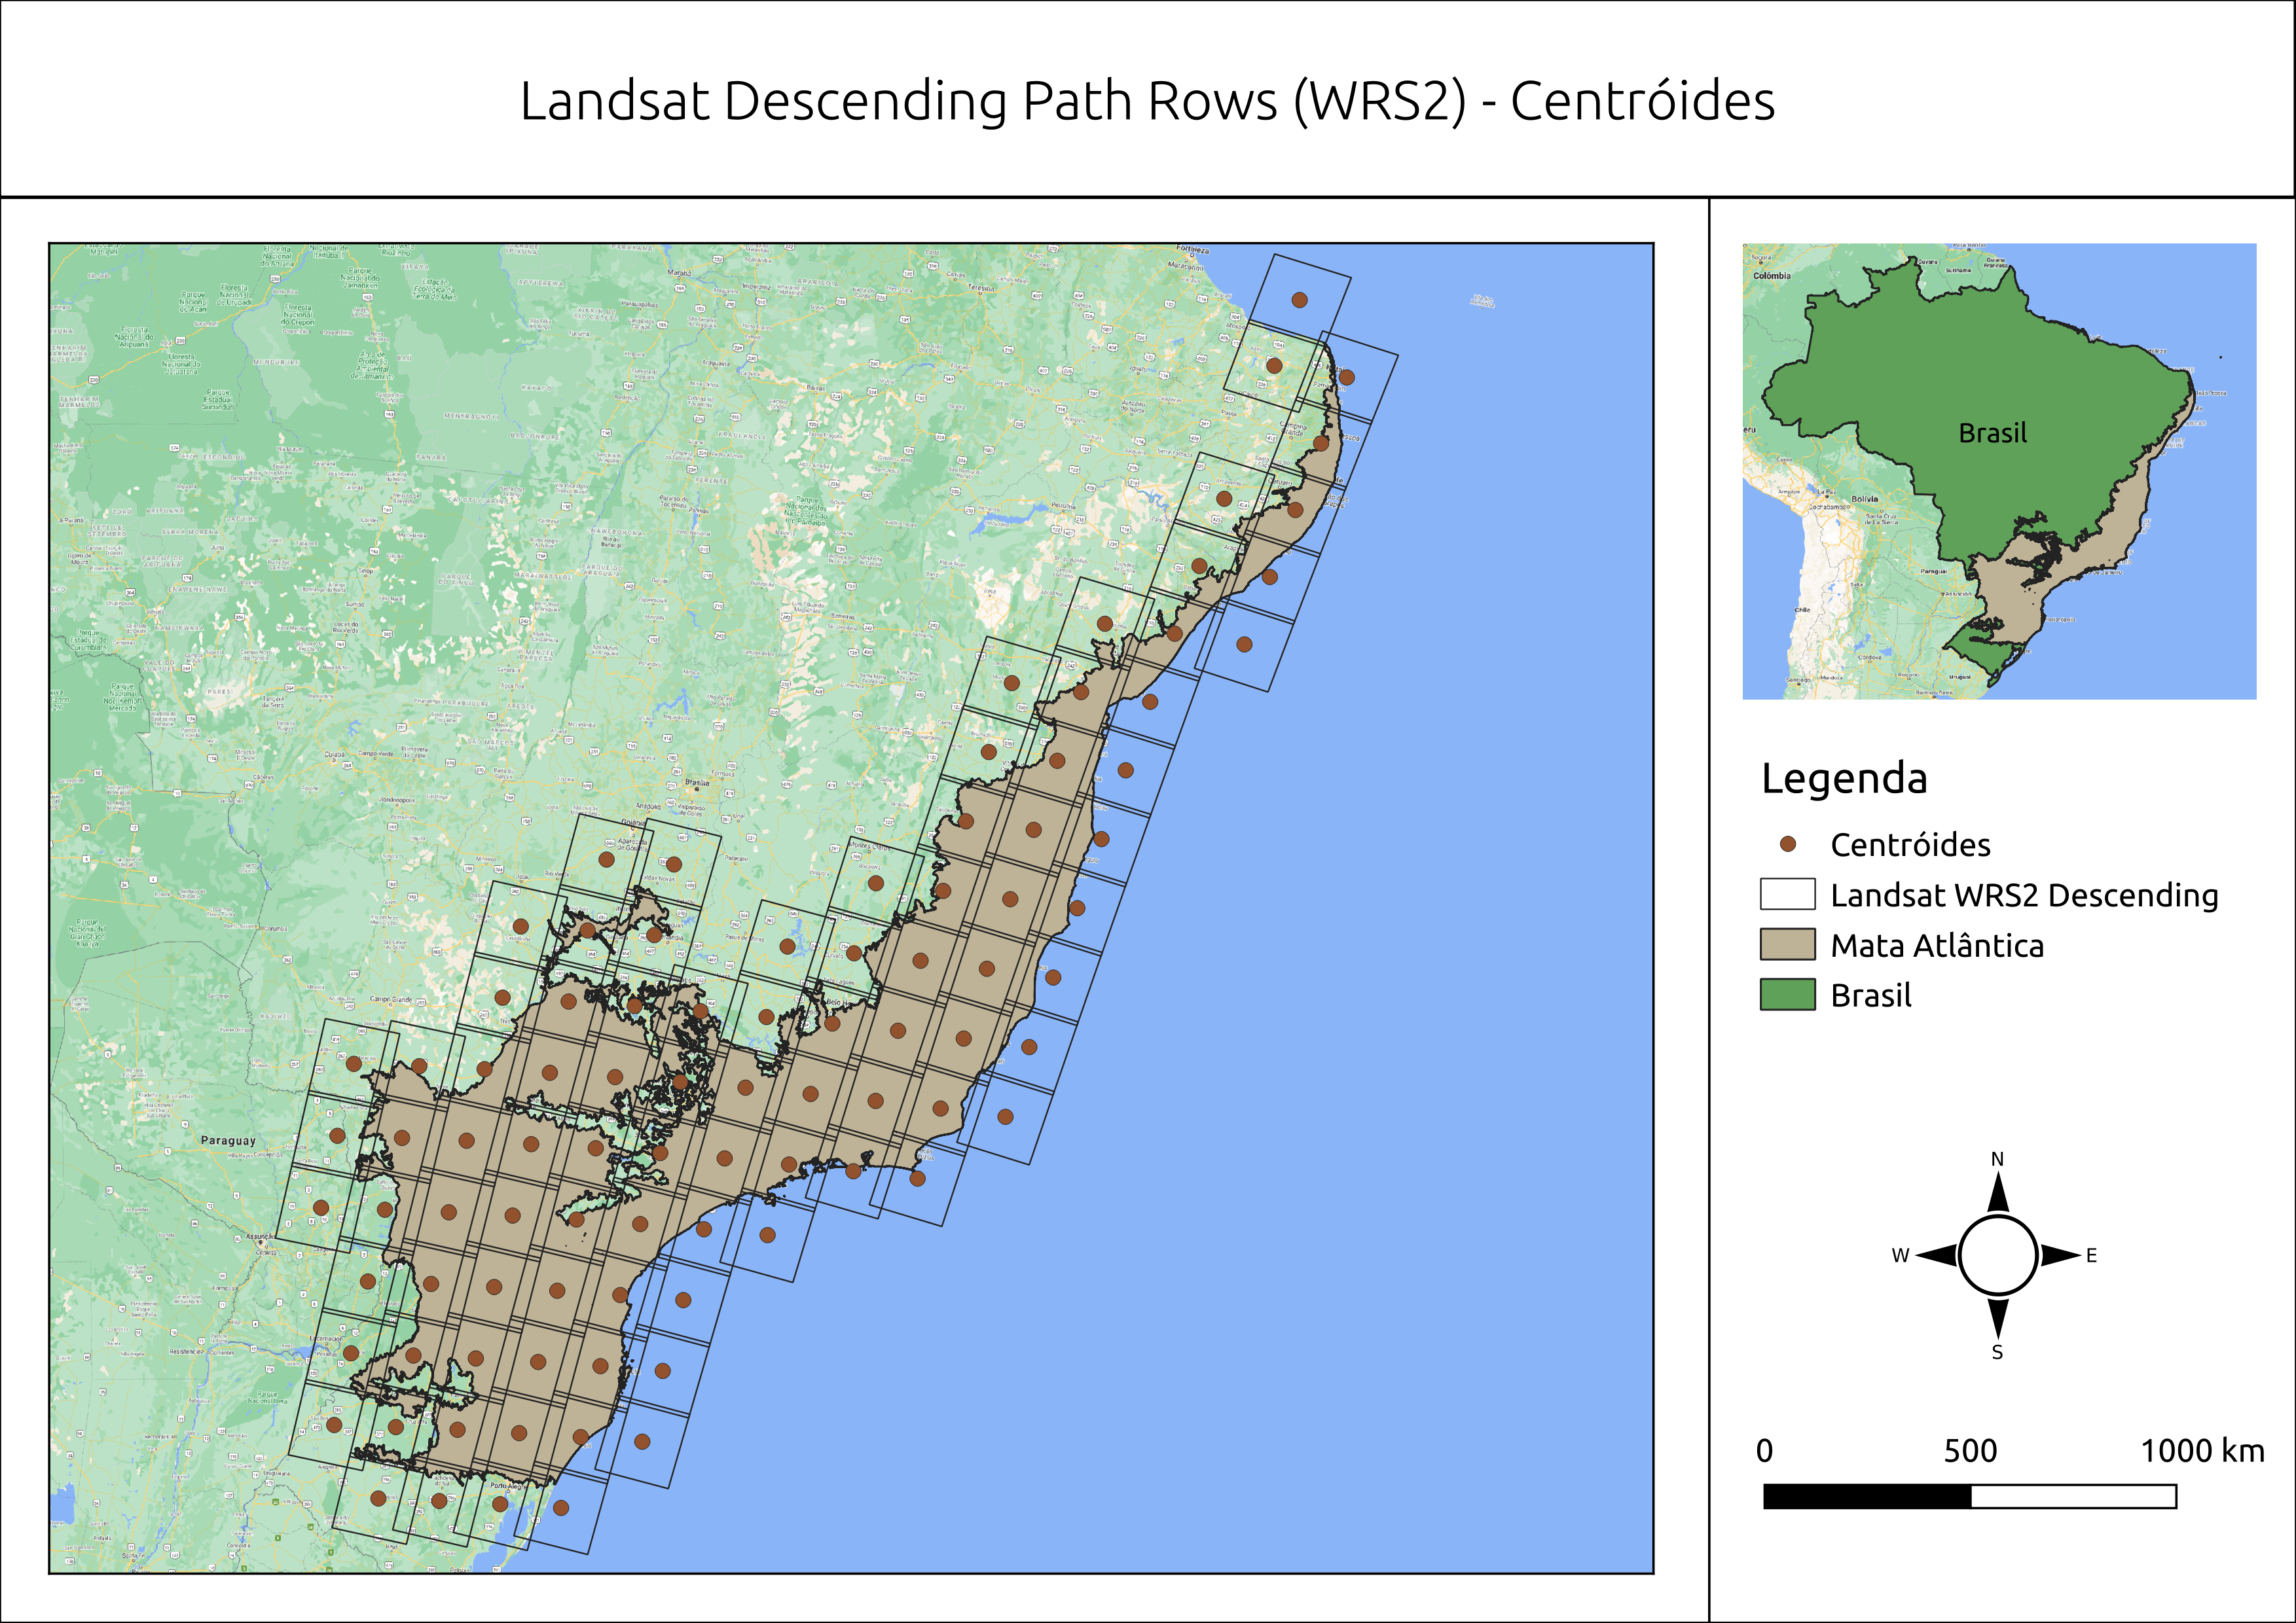

Pathrows das imagens Landasat e seus respectivos centróides que foram utilizados para delimitar as cenas a serem processadas pelo algoritmo

Os polígonos de voronoi foram gerados através da extração dos centroides dos polígonos delimitadores das cenas Landsat e posteriormente utilizados para a criação dos polígonos com as áreas centrais (Figura 4). Após a geração dos polígonos de voronoi, os mesmos foram utilizados para recordar os resultados de forma a limpar possíveis sobreposições. Após o recorte, todas as imagens foram agregadas para toda extensão do bioma e separadas banda a banda para análise posterior.

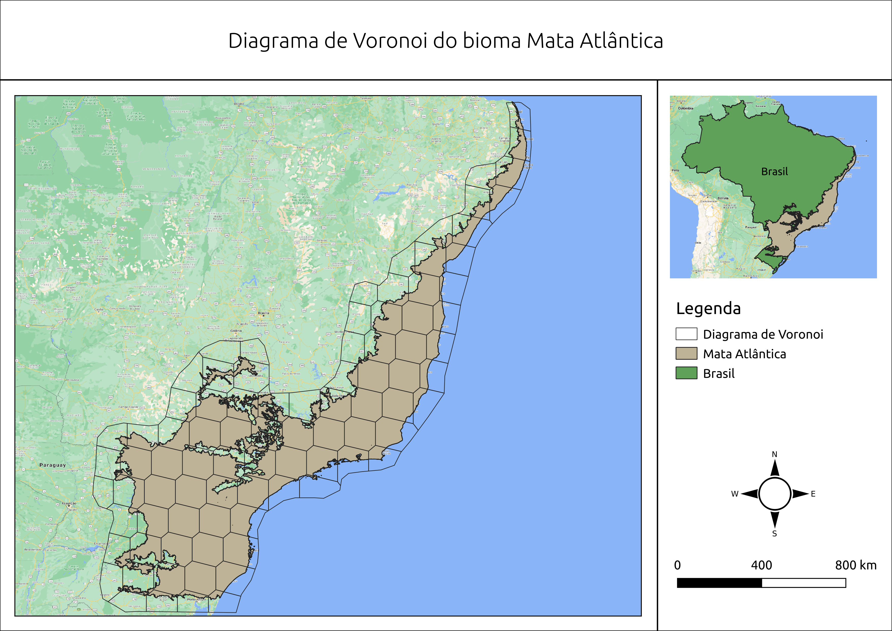

Diagrama de Voronoi criado a partir dos centróides.

O algoritmo Landtrendr trabalha analisando os valores pixel a pixel para toda a composição de imagens visando criar segmentos e assim identificando trajetórias (Figura 5). O Landtrendr pode gerar métricas tanto para distúrbios de perda como de ganho, além de detectar mudanças que ocorreram de forma lenta ou rápida, possibilitando também o cálculo da duração dos eventos segmentados previamente gerando não só dados contínuos como discretos como a duração e o ano da detecção. Podemos analisar, portanto, a história do pixel em questão, neste caso, sob uma perspectiva meso-escalar das florestas de Mata Atlântica. Apesar de receber as bandas padrões do satélite Landsat como dado de entrada, o algoritmo utiliza apenas um único índice para realizar a etapa de segmentação temporal. Alguns índices já bem estabelecidos estão implementados na ferramenta como o NDVI (*Normalized Difference Vegetation Index*), o EVI (*Enhanced vegetation index*), o NDMI (*Normalized Difference Moisture Index*) e o NBR (*Normalized Burn Ratio*). É possível também utilizar uma das próprias bandas do satélite para realizar as análises, como a banda do vermelho ou o SWIR (*Short-wave infrared*). Apesar de bandas como o NBR e NDMI mostrarem bons resultados em regiões de floresta temperada, testes realizados em florestas tropicais mostraram que índices como o NDVI apresentam resultados superiores (Vicens 2019). Sendo assim, para este estudo, o processo de segmentação temporal foi realizado utilizando o NDVI como banda base.

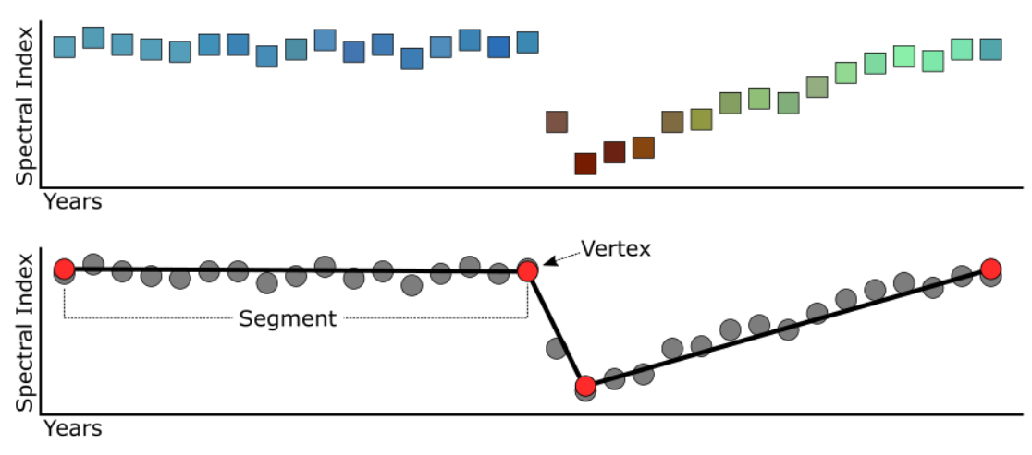

Segmentação temporal do pixel pelo algoritmo Landtrendr.

Tanto resultados para o cenário de perda quanto de ganho foram gerados com o objetivo de detectar supressões e processos de degradação como também de restauração e regeneração da floresta. Para este estudo, o Landtrendr foi aplicado utilizando todos seus parâmetros padrões. O tipo de eventos (perda ou ganho) foram organizados de acordo com seu maior evento/segmento (*Greatest Loss / Greatest Gain*).

Toda a etapa de pós-processamento dos dados gerados pelo Landtrendr no GEE foi desenvolvida em ambiente *offline* utilizando ferramentas *open source* como o QGIS (QGIS Development Team 2009), GDAL (GDAL/OGR contributors 2020), e a linguagem de programação R (R Core Team 2021) utilizando os pacotes Raster (Hijmans 2020), Terra (Hijmans 2021), gdalUtils (Greenberg and Mattiuzzi 2020) e o MLR (Bischl et al. 2016).

### Processamento dos cenários de ganho

Para o cenário de ganho, todos os parâmetros padrão do algoritmo foram mantidos sem nenhum tipo de restrição. Cenários de magnitude (*magnitude*), valor prévio (*previous value*), ano de detecção (*year of detection*), duração (*duration*) e taxa (*rate*) forma gerados e posteriormente pós-processados para limpeza de ruídos ou para retirada de valores indesejados.

Primeiramente, foi gerado uma máscara com todas as áreas pseudo-invariantes entre os anos da análise (1985 - 2018) com o intuito de limpar detecções de mudança muito pequenas. Esta máscara representa todos os pixels que não tiveram nenhum tipo de mudança significativa durante todos os anos da análise, ou seja, áreas que em 1985 já eram consideradas floresta e que se mantiveram praticamente iguais até 2018.

Inicialmente esta máscara foi desenvolvida utilizando composições de imagens Landsat considerando todos os anos da análise e posteriormente classificadas com o algoritmo Random Forest implementado no pacote MLR (Bischl et al. 2016). No entanto, apesar de apresentar resultados promissores quando a aplicada no mapeamento da Bacia Hidrográfica do Rio São João, acabou demonstrando problemas quando extrapolada para o resto do bioma e se mostrou uma técnica altamente custosa tanto em tempo de processamento como no tempo de preparação dos dados. Todo o processo de desenvolvimento desta máscara é detalhada no capítulo 4 deste trabalho. Apesar de não ter sido utilizada como variável neste estudo, a técnica apresentada pode ser de extrema valia quando aplicada em áreas não tão extensas quanto neste caso específico.

Sendo assim, uma nova máscara alternativa teve de ser gerada. Camadas de resultado do projeto Mapbiomas foram utilizadas como uma *proxy*. Todas as imagens classificadas para o bioma foram reclassificadas ano a ano em formato binário (floresta [1] e não-floresta [0]) e posteriormente multiplicadas entre si. Um *raster* final binário foi então gerado, onde os pixels com valor 1 representavam áreas que permaneceram como floresta durante todos os anos do estudo e 0 todos os outros, incluindo todas as outras classes. Esta máscara evitou que muitos eventos pudessem ser classificados como ganho apesar de terem baixa magnitude já que representavam apenas um processo natural nas florestas já existentes. Somente pixels da classe floresta (classe número 3) da série 4.1 foram utilizados. Pixels de classes como floresta plantada foram excluídos assim como o todas as outras.

Além disso, foram mascarados todos os eventos com duração menor ou igual a 4 anos, já que não gostaríamos de incorporar eventos ainda muito recentes que poderiam ser identificados como falsos eventos de mudança. O valor mínimo de 5 anos para eventos de ganho ajuda a identificar apenas eventos mais longos que tiveram tempo de apresentar respostas espectrais significativas de recuperação. Com 5 anos a vegetação já passa a apresentar um estágio sucessional característico de floresta secundária inicial (Chazdon 2014).

### Processamento dos cenários de perda

Assim como o cenário de ganho, o processamento do cenário de perda utilizou todos os parâmetros padrões do algoritmo sem nenhum tipo de restrição com o objetivo de realizar limpezas nos resultados obtidos apenas em uma etapa de pós-processamento. Os mesmos cenários de magnitude (*magnitude*), valor prévio (*previous value*), ano de detecção (*year of detection*), duração (*duration*) e taxa (*rate*) forma gerados.

No caso das perdas, criou-se uma máscara para garantir que o Landtrendr fosse capaz de detecção mudanças de perda apenas em áreas que foram classificadas como floresta pelo projeto Mapbiomas no ano de 1985. Essa máscara ajuda na não seleção de áreas que nem mesmo eram classificadas como florestas mas que sofreram algum tipo de perda com magnitude grande o suficiente para ser detectada pelo algoritmo. Além disso, uma outra máscara foi gerada, para excluir áreas que apesar de terem sido mapeadas em 1985 como floresta e terem sofrido algum tipo de perda significativa, sofreram algum processo de restauração ou regeneração natural ao longo dos anos. Sendo assim, o resultado final para o dado de perdas visou somente a seleção de áreas que tiveram floresta, que perderam essa vegetação e que não apresentaram nenhum processo de recuperação significativa.

Diferentemente dos dados de ganho, os dados de perda tem como característica importante a grande variabilidade na duração dos eventos. Sendo assim, utilizou-se a camada de duração para gerar, além das camadas de perda gerais, camadas de perda com duração igual a um ano e camadas com duração superior à um ano. Esta diferenciação é importante para que possamos identificar eventos de perda rápida, sejam eles de natureza antrópica ou natural, normalmente associados à cortes rasos ou queimadas.

## Resultados e Discussões

Os resultados para os cenários de perda e ganho foram agregados para abranger em um único arquivo todo o bioma. Com isso, foi possível com compilar os resultados transformando os arquivos matriciais em arquivos vetoriais. Essa transformação foi necessária para facilitar a visualização através de mapas de calor (*heatmaps*) como os que veremos posteriormente. Os resultados foram transformados para um sistema de referência de área igual ideal para grandes extensões. Neste caso foi utilizado a projeção de Albers, mais especificamente a *South America Albers Equal Area Conic* (ESRI: 102003).

### Os eventos de perda na Mata Atlântica

Somando-se todos os eventos de perda detectados pelo algoritmo após as filtragens necessárias, houveram ao longo de todos os anos da análise 61.167.796 de pixels com uma perda média de magnitude de 225 ou diminuição de 0.225 no índice NDVI. Isso equivale a uma área total de pouco mais de 55 mil $km^{2}$ de florestas que sofreram perdas significativas no bioma e que não foram recuperadas após a supressão.

De forma geral, pode se dizer que um evento de perda com magnitude igual ou superior a 200 tem alta probabilidade de ser considerado um evento de perda significativa a ponto de representar uma mudança estrutural na cobertura da terra e uma consequente mudança de classe em mapas de uso e cobertura. Este número foi encontrado através de testes estatísticos realizados com o intuito de entender diferenças espectrais entre áreas de floresta e pasto utilizando o índice NDVI como base.

Os testes foram realizados tanto para áreas de florestas ombrófilas quanto estacionárias por representarem as duas maiores fitofisionomias encontradas no bioma. Cem amostras foram coletadas para cada fitofisionomia de floresta como também para áreas de pasto. O valor médio de NDVI encontrado para áreas de floresta estacionária foi de 0.80 e ombrófila de 0.86. Já para áreas de pasto o valor médio foi de 0.61. Ou seja, uma diferença média de mais de 0.2 ou mais de 200 de magnitude entre áreas florestadas e de pasto. Comparando-se as médias das amostras de floresta ombrófila com amostras de pasto o p-valor obtido foi de 1.599e-11, já para a comparação com as amostras de florestas estacionárias o valor do teste-t foi de 2.495e-7. Ou seja, independente da fitofisionomia, ambas as situações apresentaram diferença estatisticamente significativa em suas médias.

No entanto, este valor de limiar encontrado não foi utilizado como máscara para as análises de perda devido a um alto desvio padrão encontrado nos valores de magnitude (média de 123). Foi observado que muitas áreas que já apresentavam um certo grau de degradação já faziam a transição para pasto com evento de magnitude próximas de 150. Para não excluirmos estas áreas do resultado, optou-se por utilizar apenas máscaras baseadas em camadas previamente geradas pelo projeto Mapbiomas como descrito na sessão 3.2.5.

O resultado mais abrangente envolvendo todos os eventos de perda do bioma pode ser visualizado na (Figura 6). A maior aglomeração de eventos de perda está localizada principalmente entre os estados do Paraná e Santa Catarina e no estado da Bahia. Nos outros estados o mapa de calor mostra uma distribuição mais homogênea dos eventos ao longo do território.

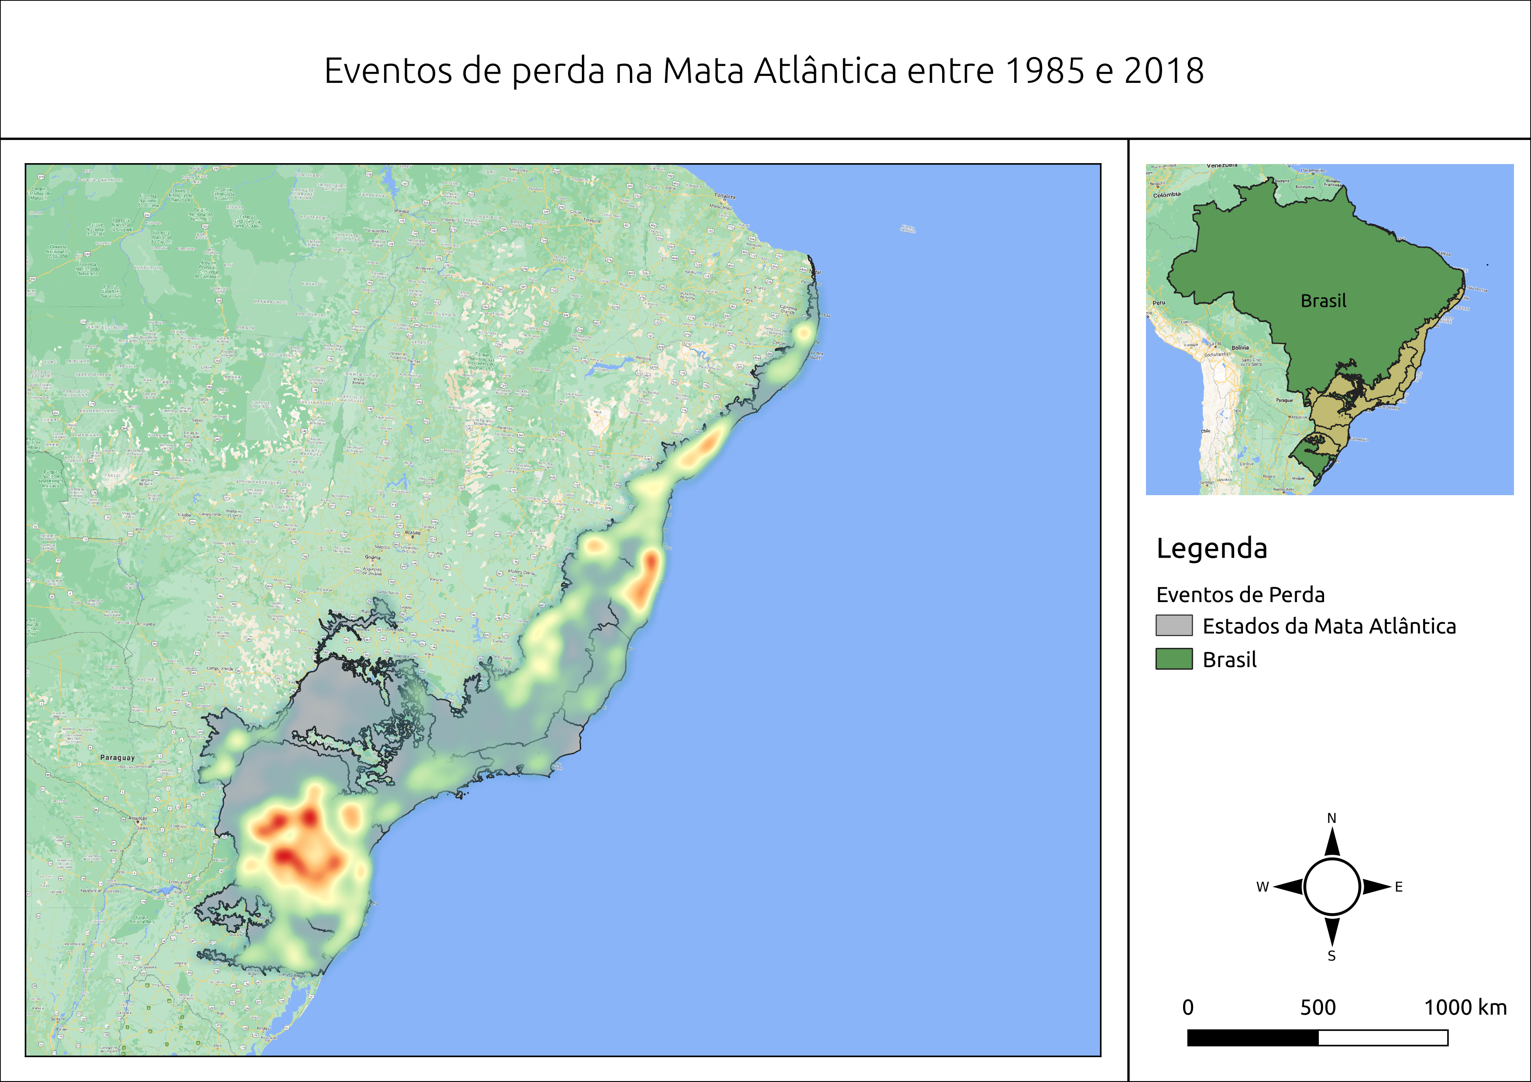

Todos os eventos de perda na Mata Atlântica entre 1985 e 2018.

Quando a divisão das detecções é feita de acordo com eventos de curta duração (um ano) e longos (maiores que um ano), verificamos que o padrão espacial das aglomerações (*clusters*) se mantém semelhante com apenas algumas variações (Figura 7). Os eventos de curta duração tendem a se localizar mais na fronteira entre Paraná e Santa Catarina, enquanto os de longa aconteceram com maior frequência na região central do Paraná, sul/norte da Bahia e norte de Pernambuco. Dos mais de 61 milhões de eventos detectados ou 55 mil $km^{2}$, cerca de 27.5 milhões foram eventos de curta duração, o que significa uma área aproximada de 25 mil $km^{2}$. Os outros 33.7 milhões de eventos tiveram duração maior que um ano, o que totalizou aproximadamente 30.4 mil $km^{2}$.

Já quando a divisão é feita por estados (Figura 8), verificamos que estados como Minas Gerais possuem um número grande de eventos que estão distribuídos de forma homogênea pelo território, assim como Bahia e São Paulo. Vemos que apesar do maior *cluster* de perdas estar localizado entre Paraná e Santa Catarina, a maior quantidade de eventos está no estado do Paraná.

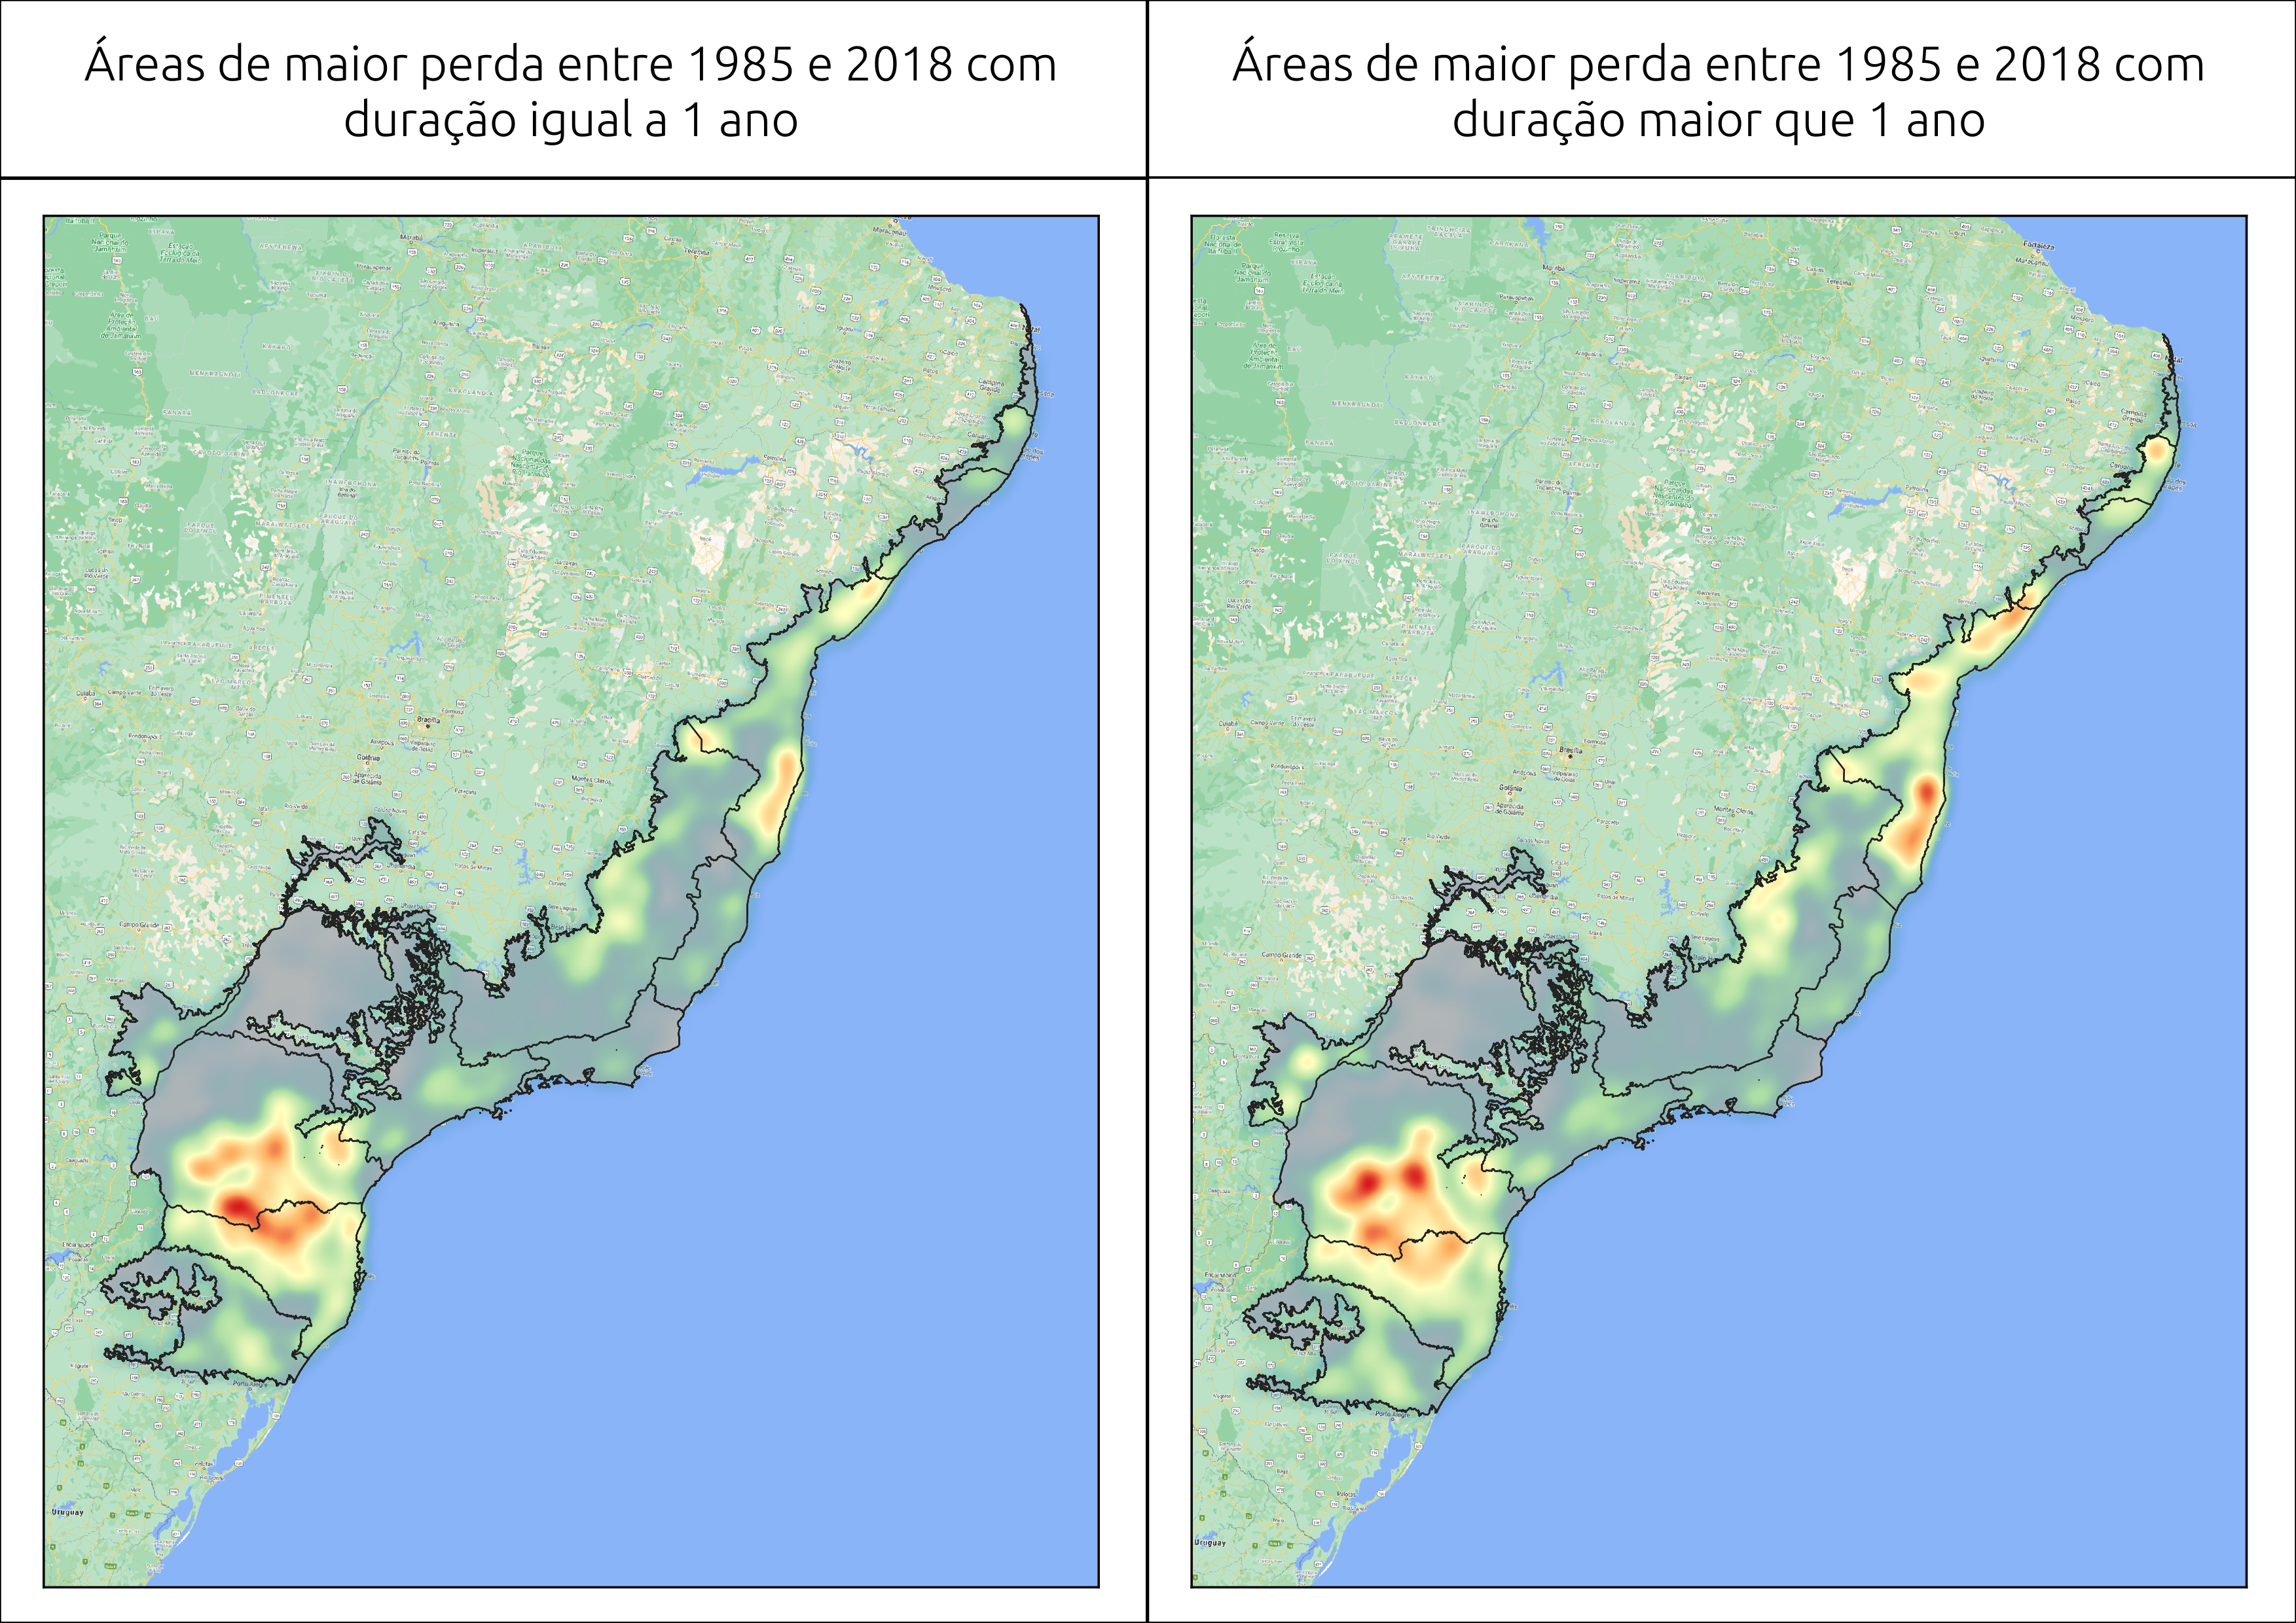

Mapas com os eventos de perda entre 1985 e 2018 tanto com duração igual a 1 quanto somente maiores que 1.

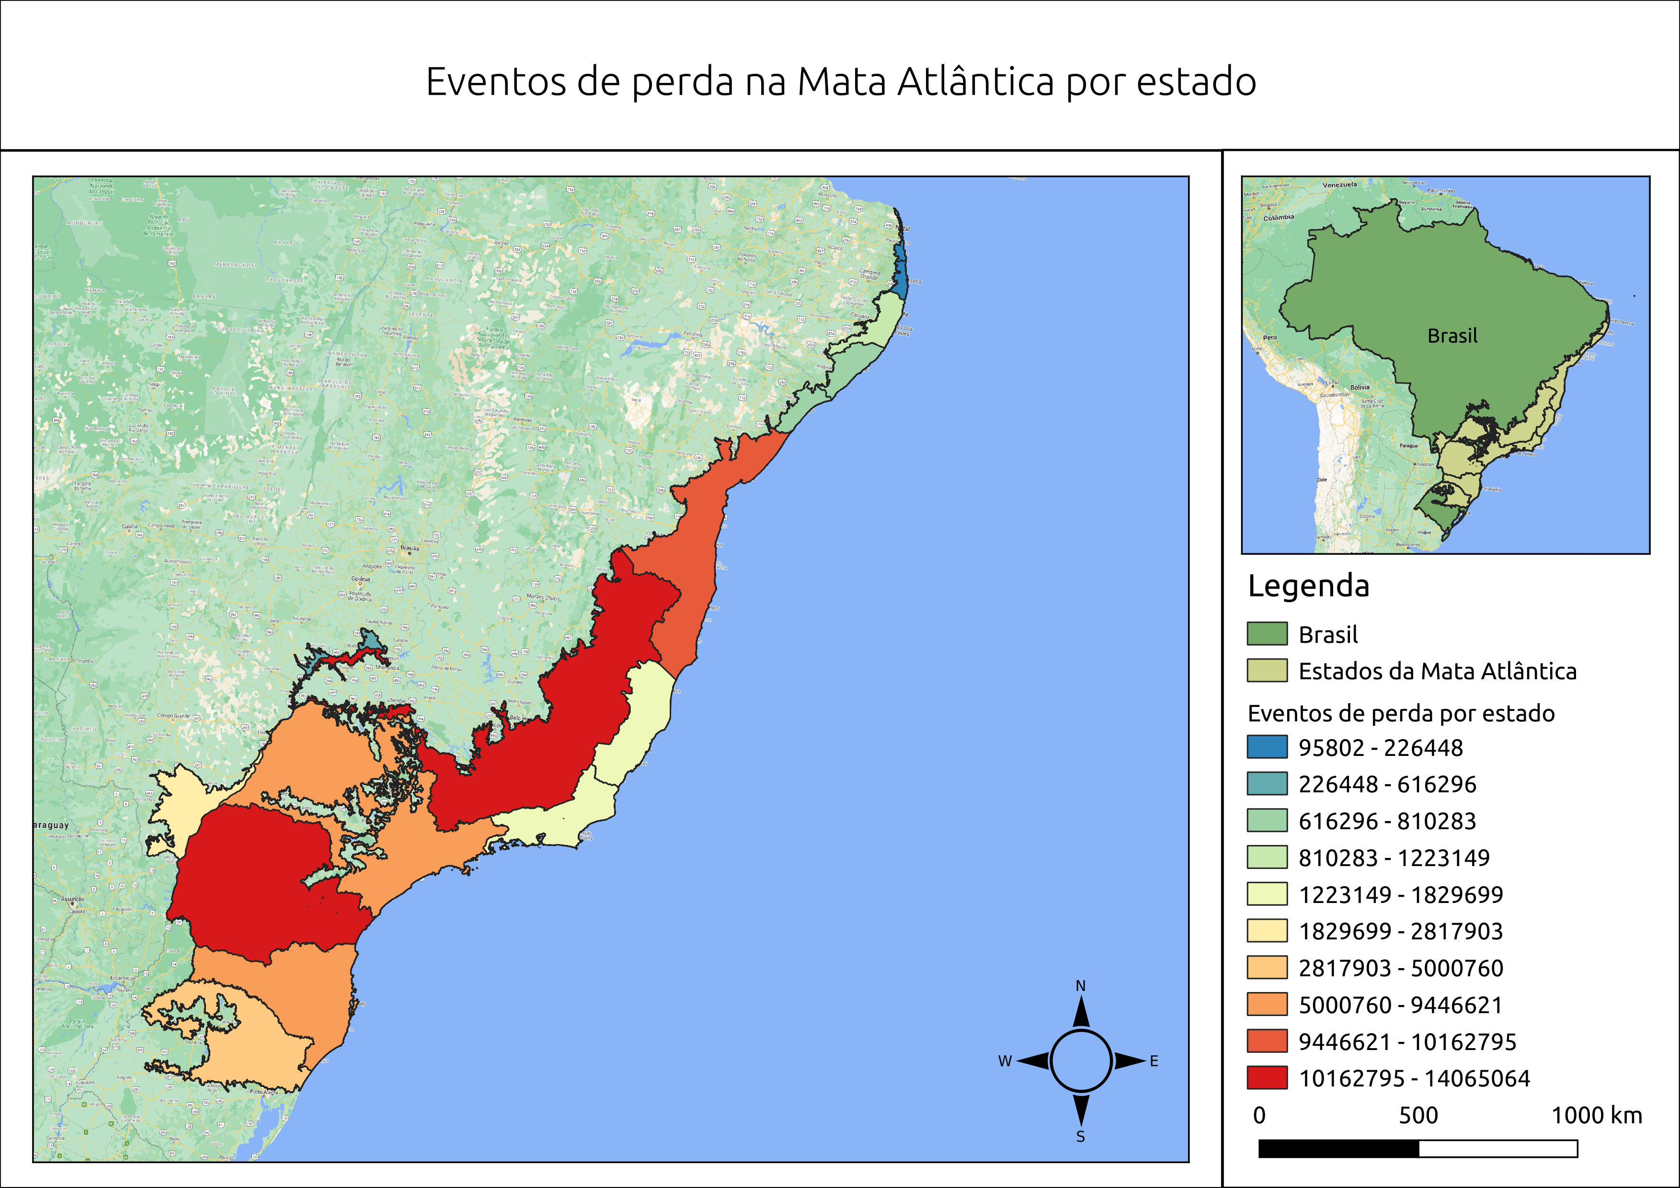

Todos os eventos de perda na Mata Atlântica entre 1985 e 2018 por estado. Os valores representam o número de pixels que tiveram alguma detecção de perda.

Ao considerar o número de eventos de acordo com a área de cada estado, verificamos que estados como Santa Catarina e Bahia se destacam mostrando o maior proporção de perdas ao longo dos 33 anos seguido de Pernambuco, Paraná e Sergipe (Figura 9).

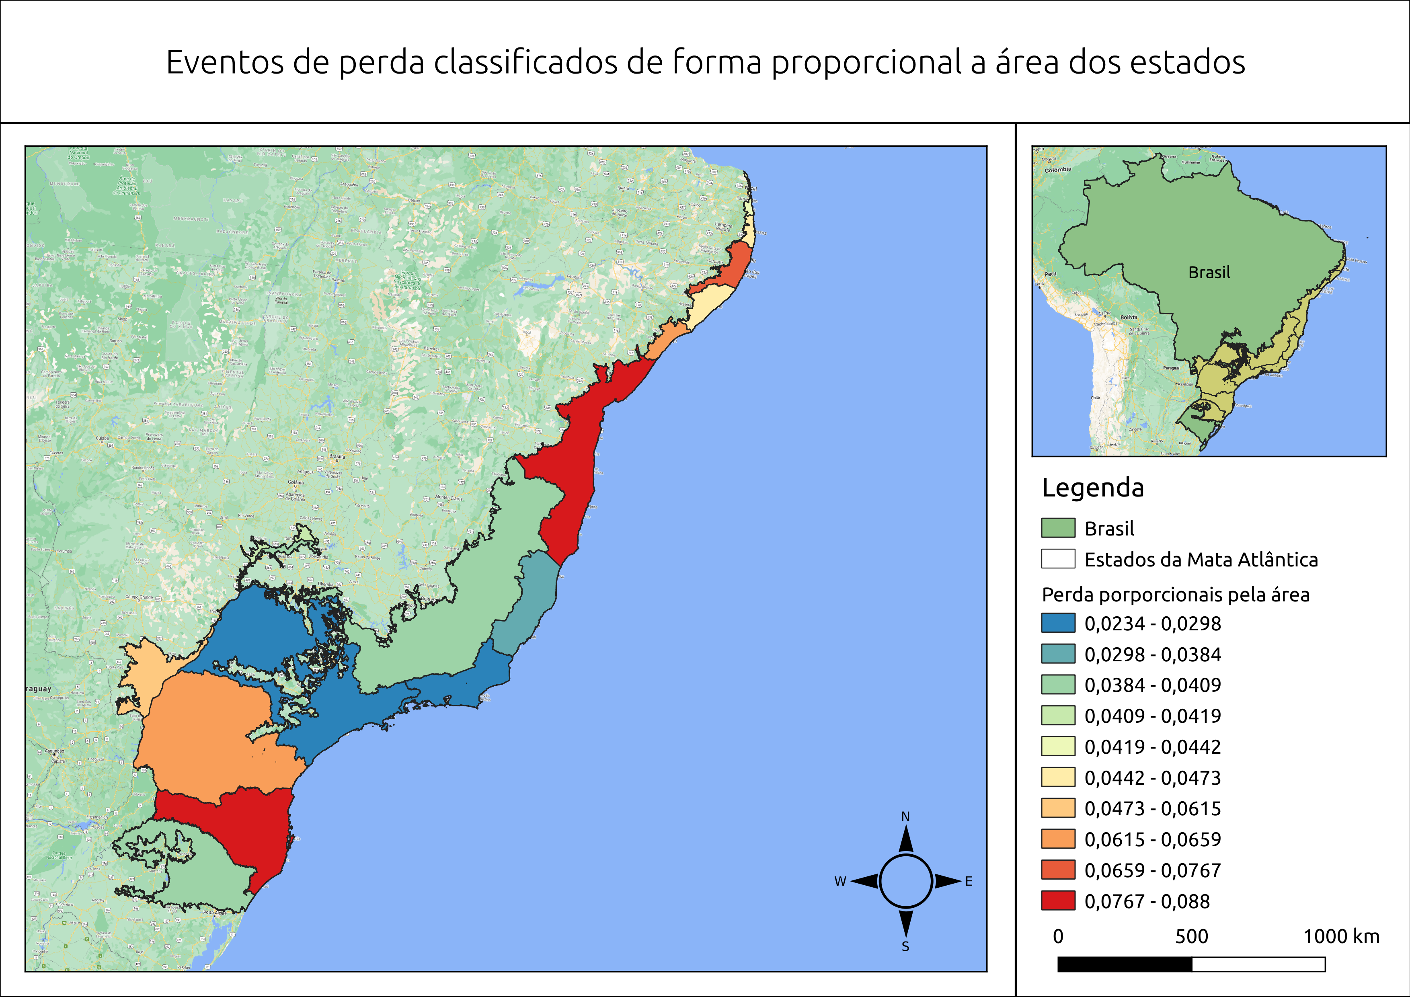

Mapas com os eventos de perda entre 1985 e 2018 classificado de acordo com a proporção de área de cada estado.

Como visto previamente no mapa de *clusters*, os eventos de perda de curta duração tendem a se concentrar principalmente no Paraná e Santa Catarina quando analisados sob divisões políticas (Figura 10). Já os de longa duração, se concentram em estados como o Paraná e Bahia, seguido de Minas Gerais, Santa Catarina e São Paulo (Figura 11).

Quando realizamos a divisão por municípios (Figura 12), o padrão espacial similar ao *heatmap* da Figura 6, mas demonstra como eventos que anteriormente estavam aparentemente distribuídos de forma mais homogênea, se agrupam quando classificados por município. As aglomerações ainda permanecem ocorrendo principalmente em estados como Paraná, Santa Catarina e Bahia, mas podemos observar municípios em outros estados que concentraram um maior número de perda como em Iguatemi no Mato Grosso do Sul ou em Águas Vermelhas em Minas Gerais. A lista completa com todos os 3078 municípios pertencentes ao bioma pode ser acessado neste link <https://github.com/sacridini/municipios_perdas_ganhos>.

Os vinte municípios com maior número de eventos de perda

|  |  |  |
| --- | --- | --- |
| Nome | Eventos | UF |
| Porto Seguro | 444892 | BA |
| Prudentópolis | 425340 | PR |
| Ortigueira | 373635 | PR |
| Coronel Domingos Soares | 367051 | PR |
| Belmonte | 333728 | BA |
| Itamaraju | 329167 | BA |
| Guarapuava | 314087 | PR |
| Santa Cruz Cabrália | 296493 | BA |
| Prado | 283573 | BA |
| Canavieiras | 279240 | BA |
| Rio Bonito do Iguaçu | 271232 | PR |
| Pinhão | 270471 | PR |
| Encruzilhada | 264281 | BA |
| Reserva | 263798 | PR |
| Bituruna | 262246 | PR |
| Tibagi | 253448 | PR |
| Mafra | 251392 | SC |
| Santa Cecília | 246603 | SC |
| Itaiópolis | 246205 | SC |
| Guaratinga | 241392 | BA |

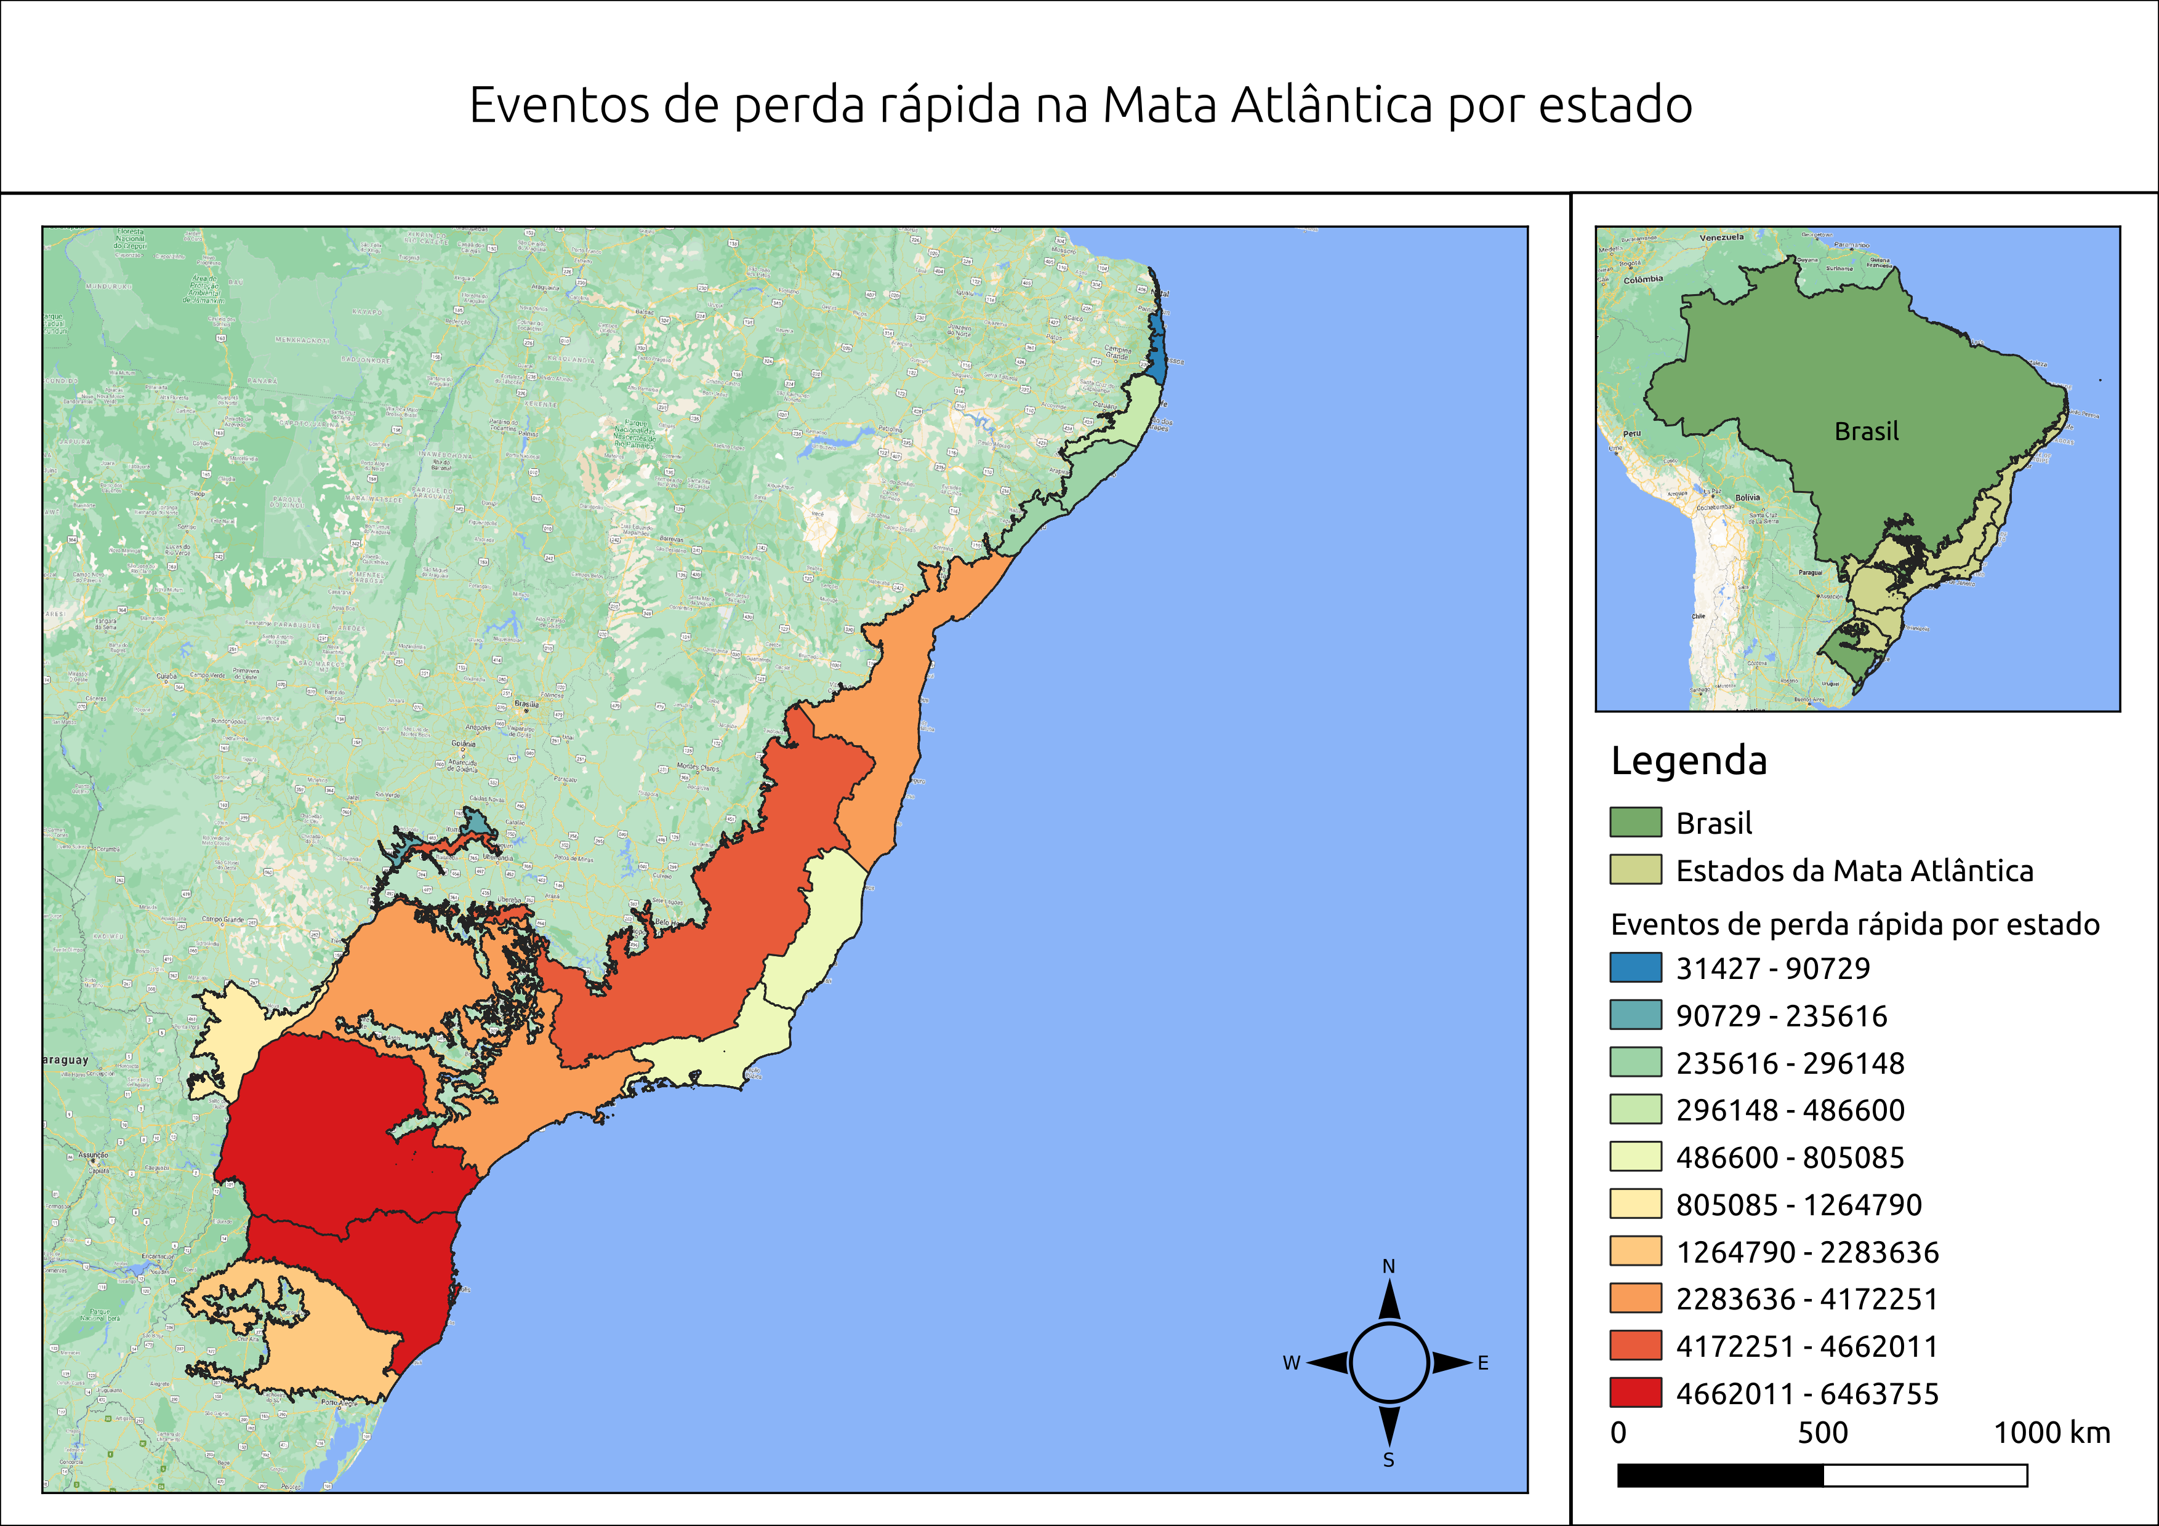

Todos os eventos de perda rápida (duração igual a 1) na Mata Atlântica entre 1985 e 2018 por estado. Os valores representam o número de pixels que tiveram alguma detecção de perda.

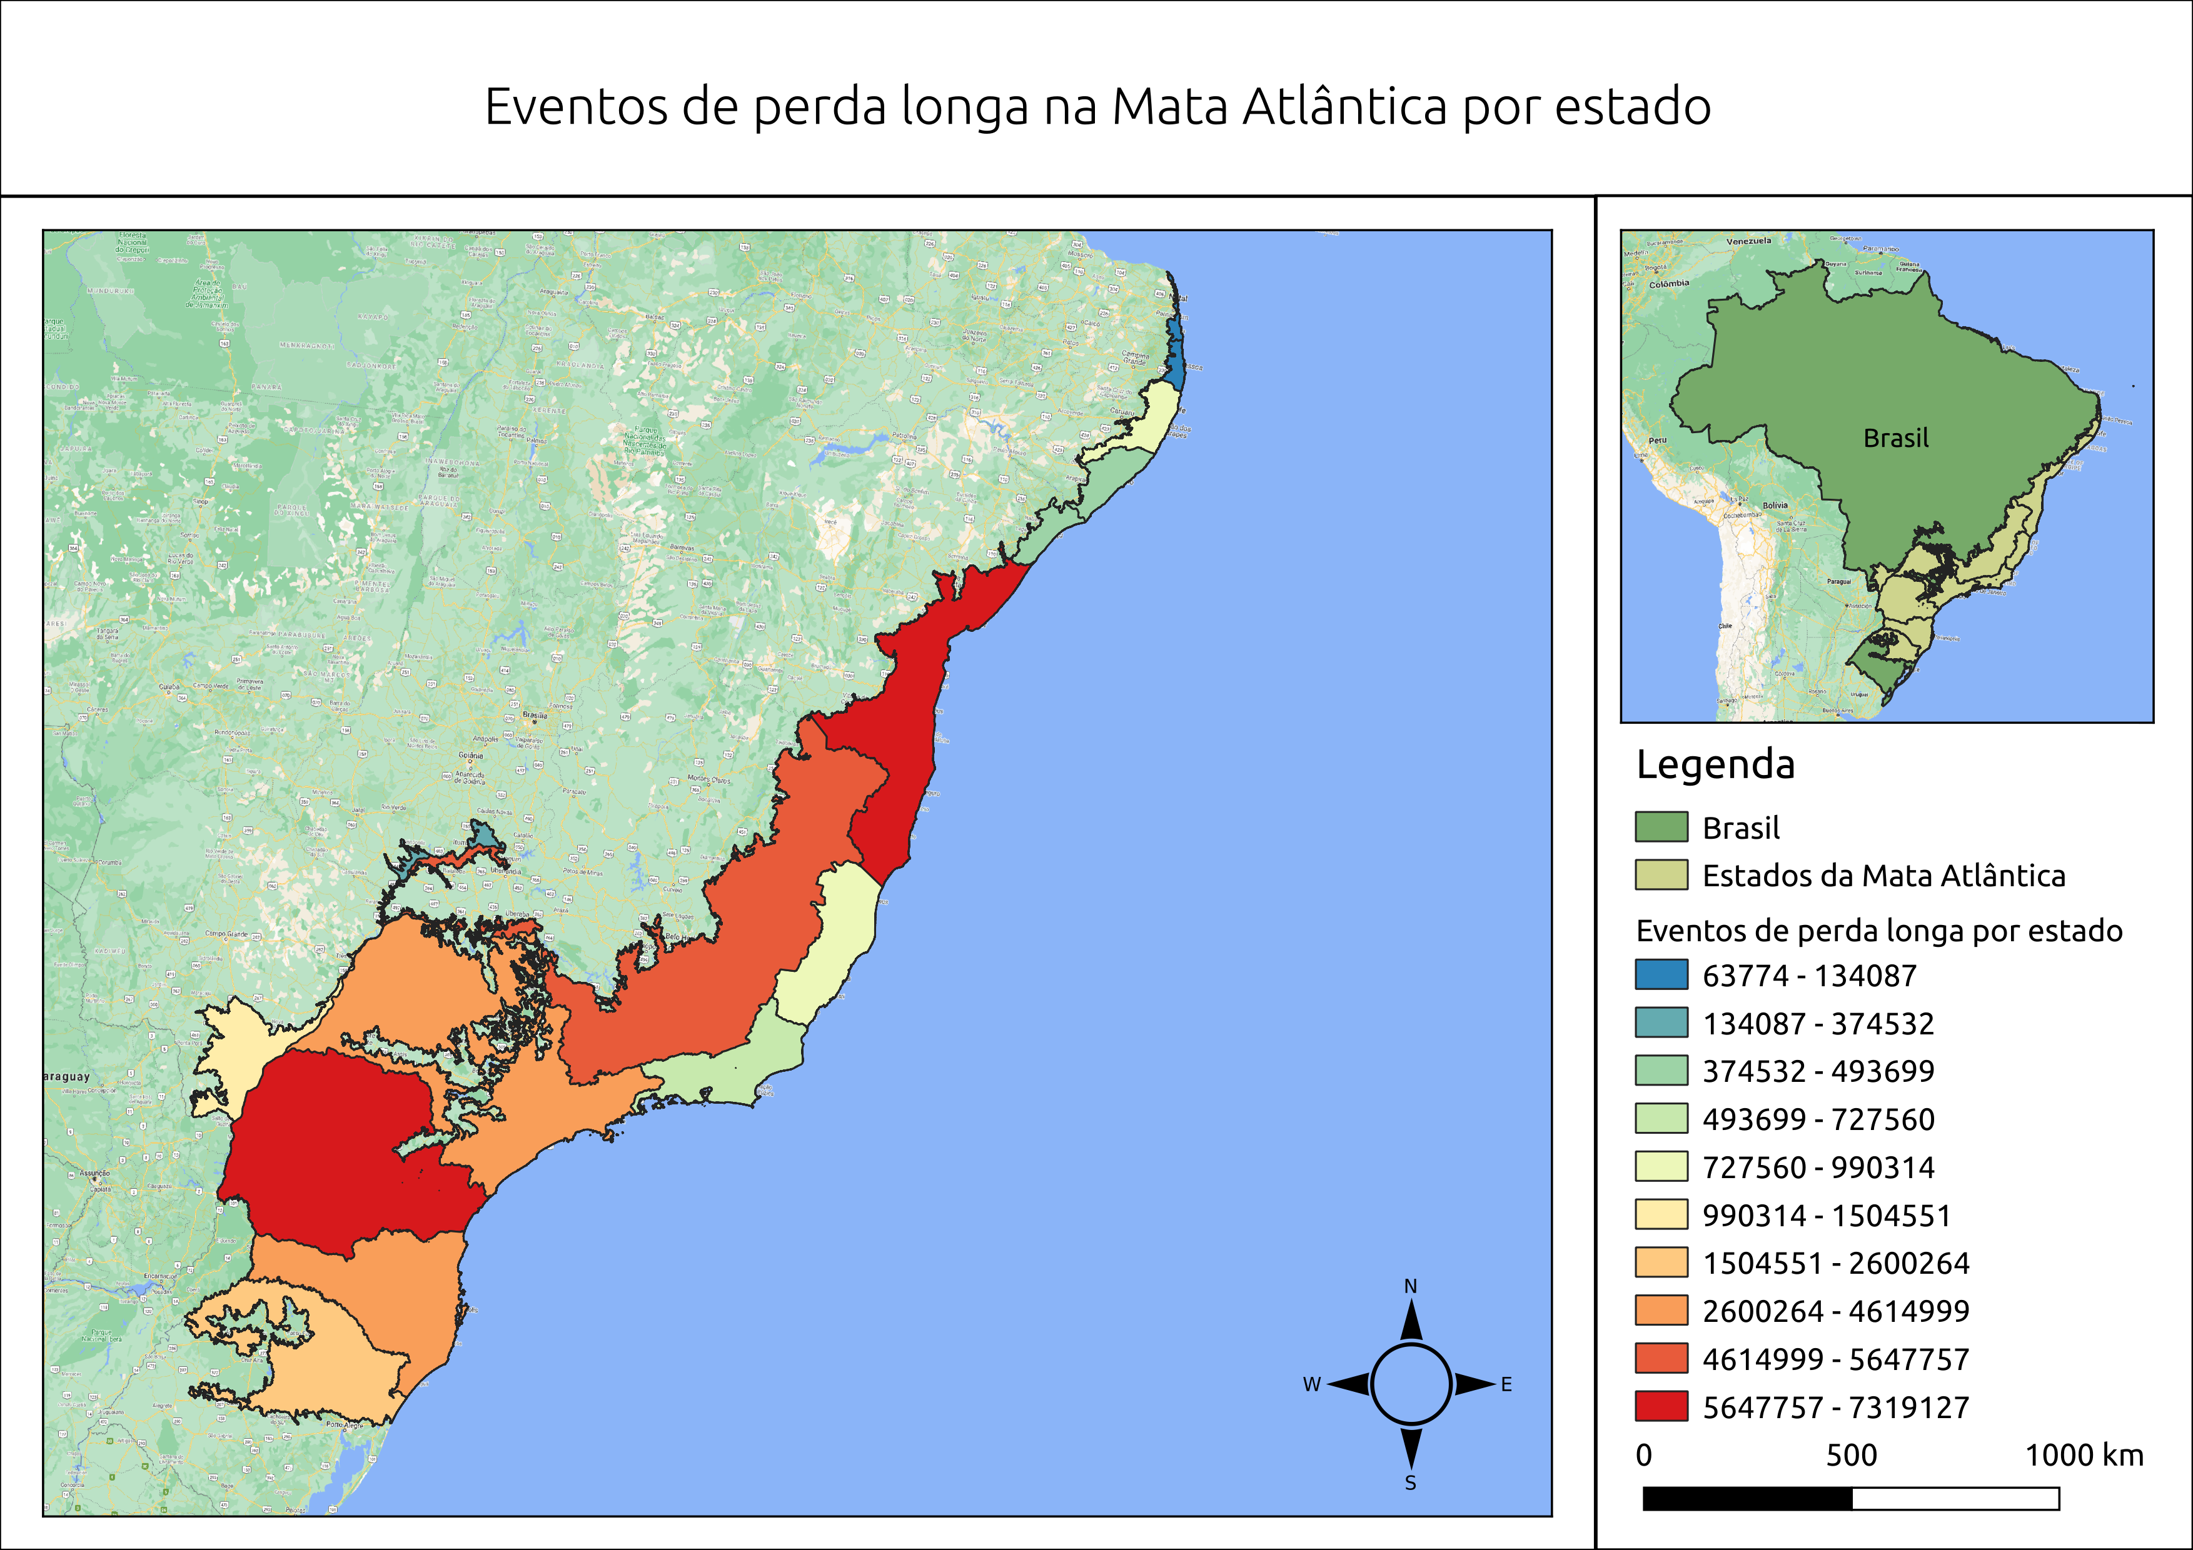

Todos os eventos de perda longa (duração maior que 1) na Mata Atlântica entre 1985 e 2018 por estado.

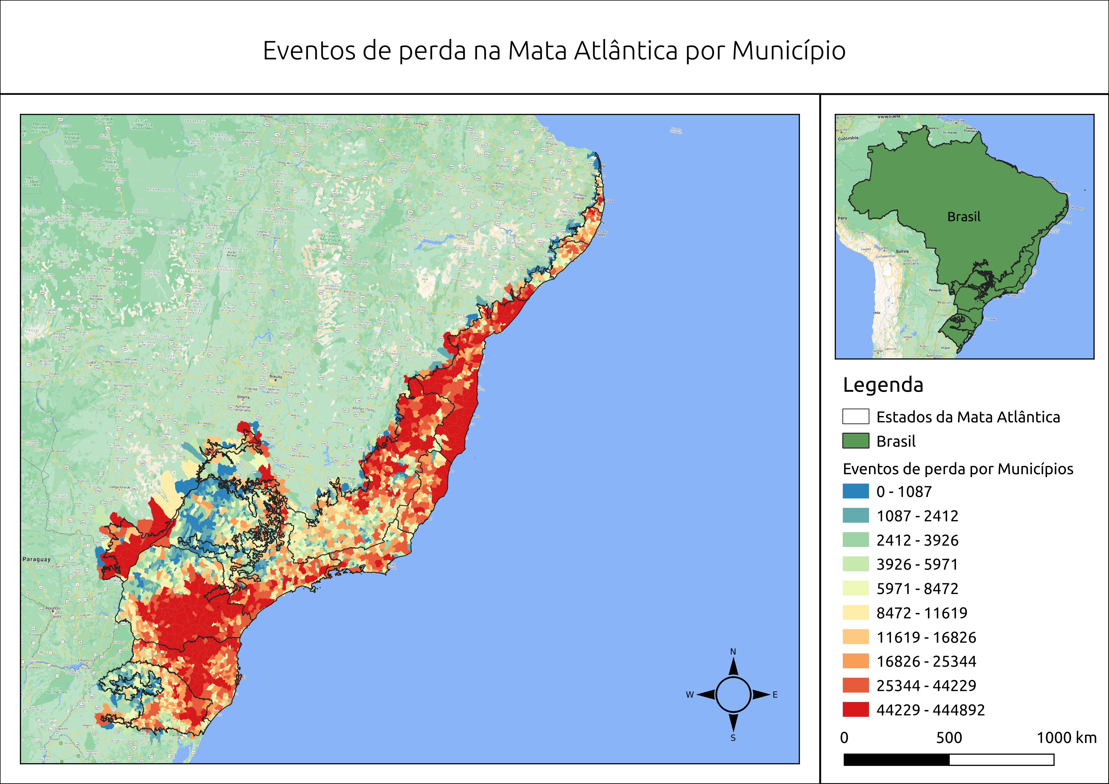

Todos os eventos de perda na Mata Atlântica entre 1985 e 2018 por município. Os valores representam o número de pixels que tiveram alguma detecção de perda.

Seja através dos mapas de calor, ou divisões por municípios ou estados, podemos observar que os eventos de perda na Mata Atlântica brasileira ocorre de forma aglomerada em certas regiões. Apesar de termos registrado eventos de perda em todos os tipos de fitofisionomias, parece ter havido uma predominância de eventos em florestas ombrófilas densas principalmente por conta das perdas detectadas no Paraná, Santa Catarina e Bahia.

### Os eventos de ganho na Mata Atlântica

Somando-se todos os eventos de ganho detectados pelo algoritmo e após as filtragens necessárias, houveram ao longo de todos os anos da análise 68.869.908 de pixels com um ganho médio de 197 ou aumento de 0.197 no índice NDVI. Isso equivale a uma área total de aproximadamente 62 mil $km^{2}$ de florestas que sofreram ganhos significativos. Como discutido na sessão 3.2.4, áreas de florestas pseudo-invariantes não foram consideradas, sendo assim, esta área representa um ganho real de área verde dentro do bioma.

Na Figura 13, podemos ver que o ganho de áreas no bioma de deu de forma bem mais homogênea que as áreas de perda. Apenas alguns pontos de aglomeração podem ser visualizados como no sul do Rio Grande do Sul, Espírito Santo, sul de Pernambuco, São Paulo e Minas Gerais.

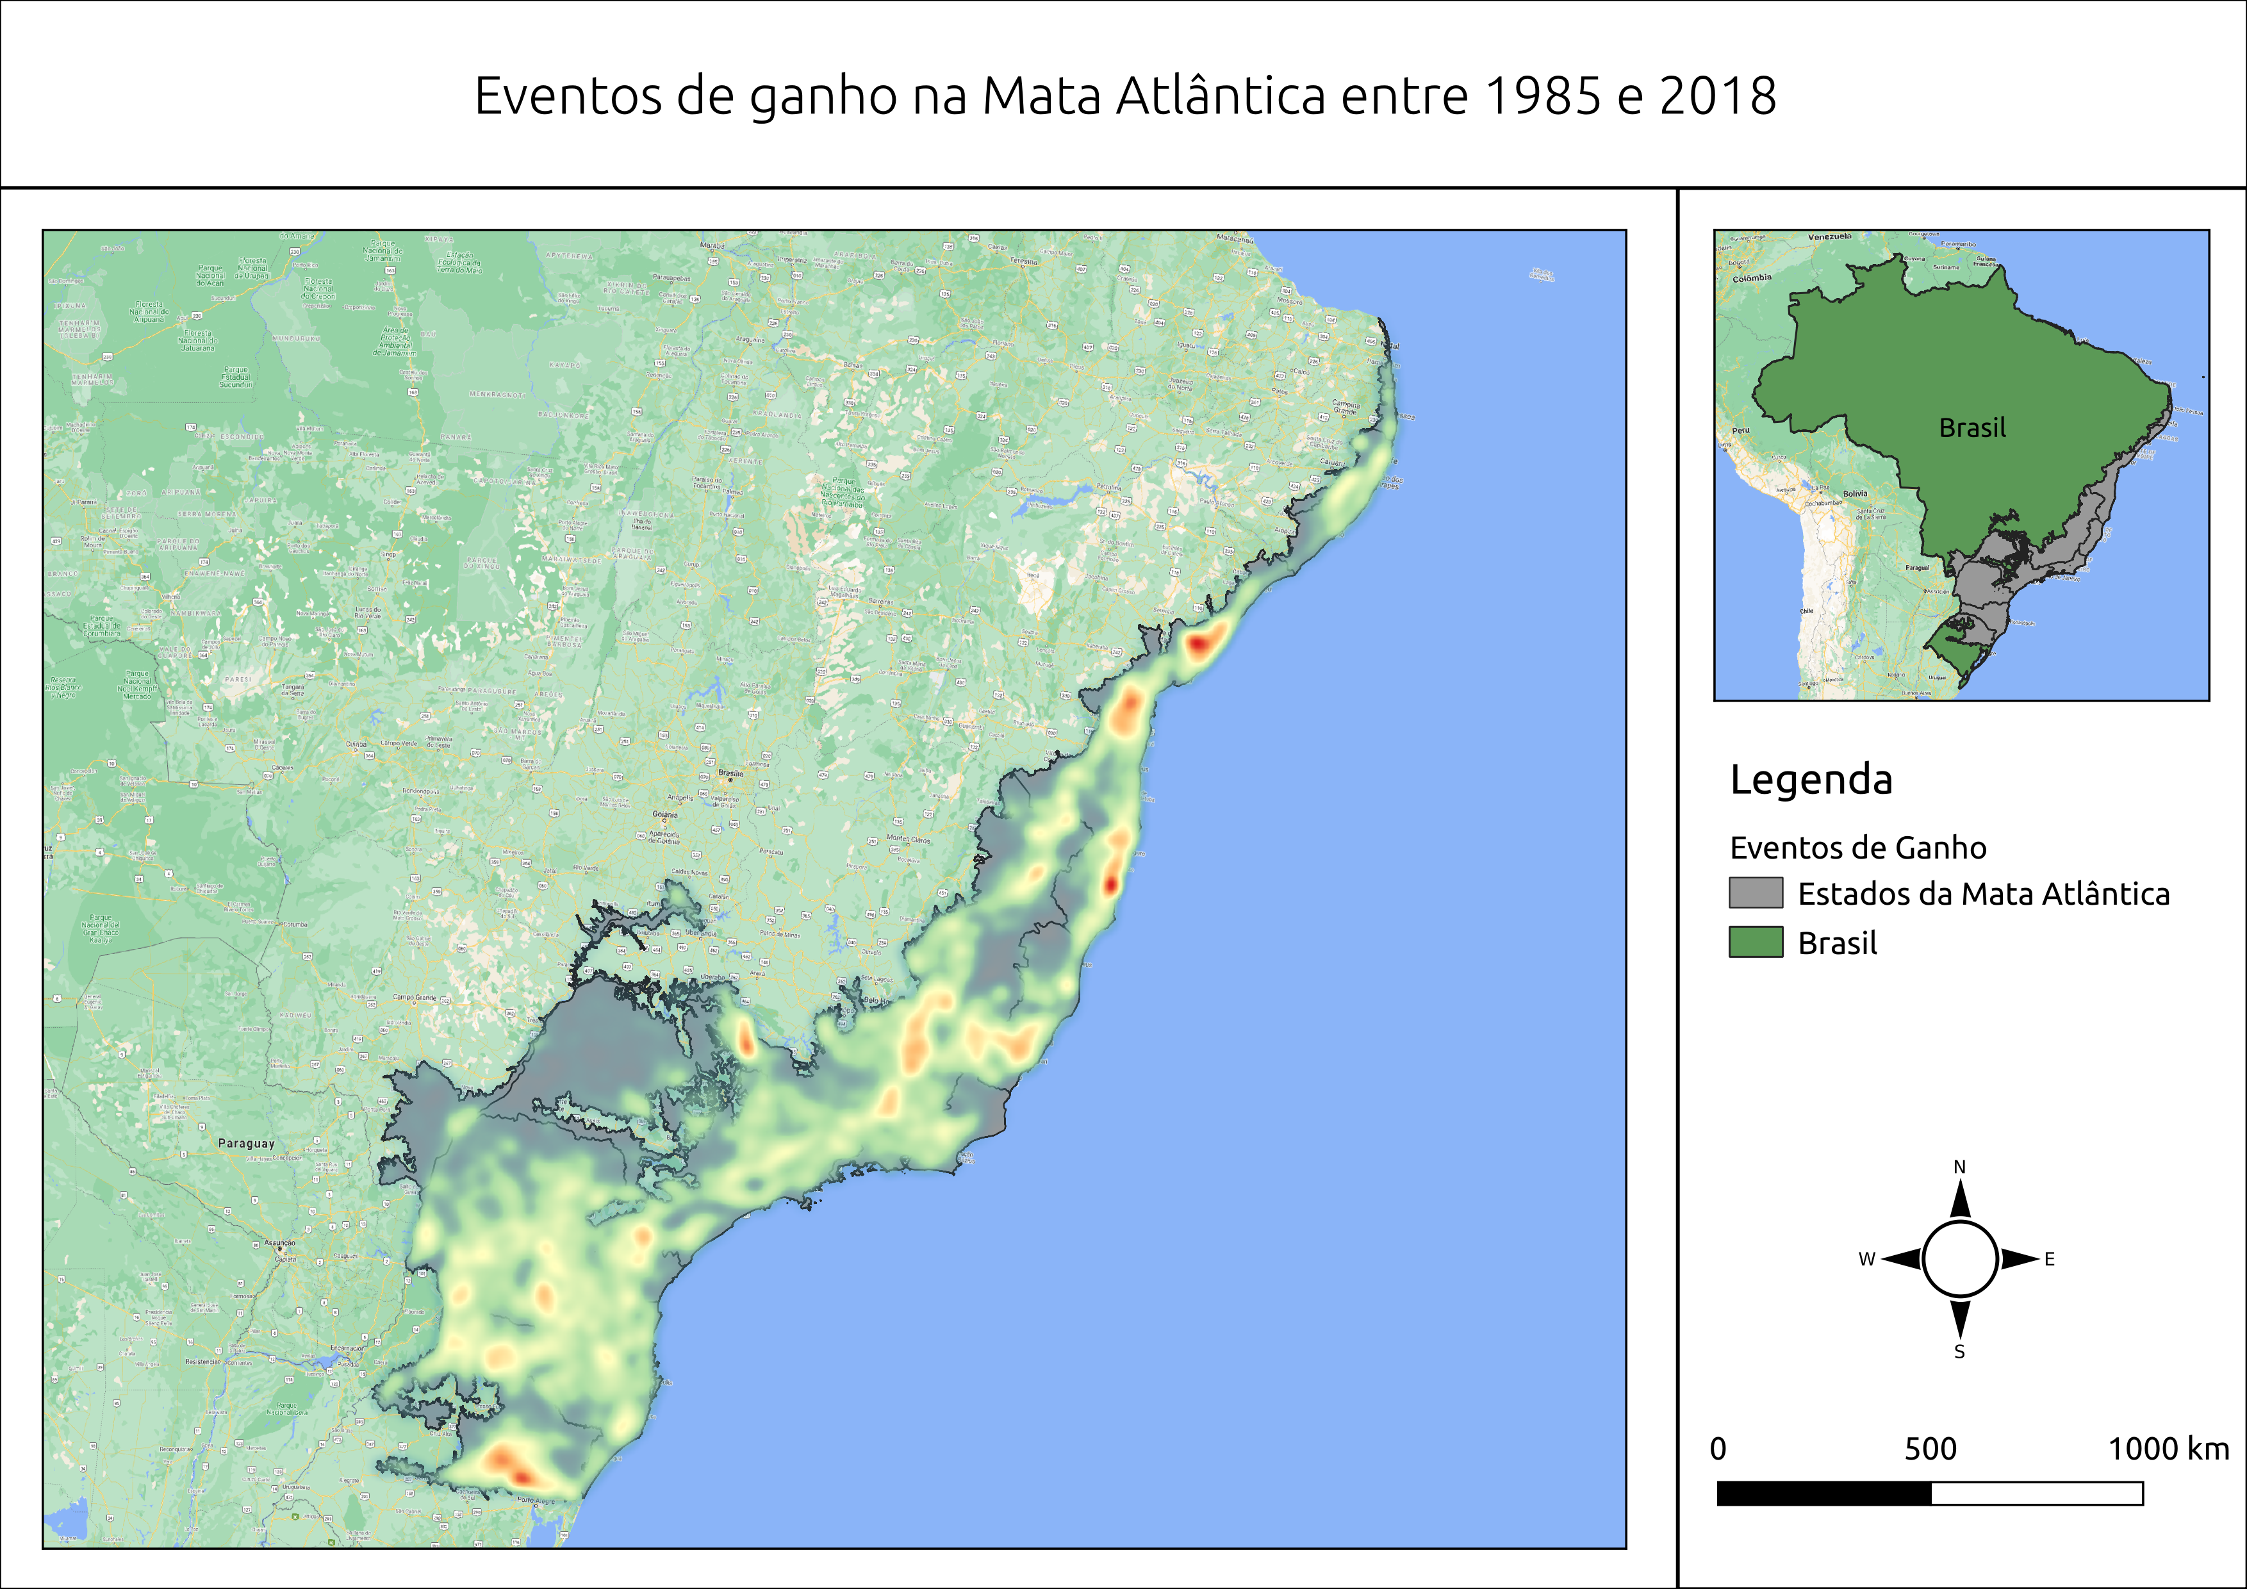

Mapas com os eventos de ganho entre 1985 e 2018.

Quando analisamos por estado, verificamos que Paraná e Minas Gerais dominam na quantidade total de eventos, seguido de São Paulo, Santa Catarina e Bahia (Figura 14). Ao dividir o número de eventos pela área de cada estado vemos que o concentração ocorre principalmente em Santa Catarina e Bahia, seguida de Sergipe, Rio Grande do Sul e Espírito Santo (Figura 15).

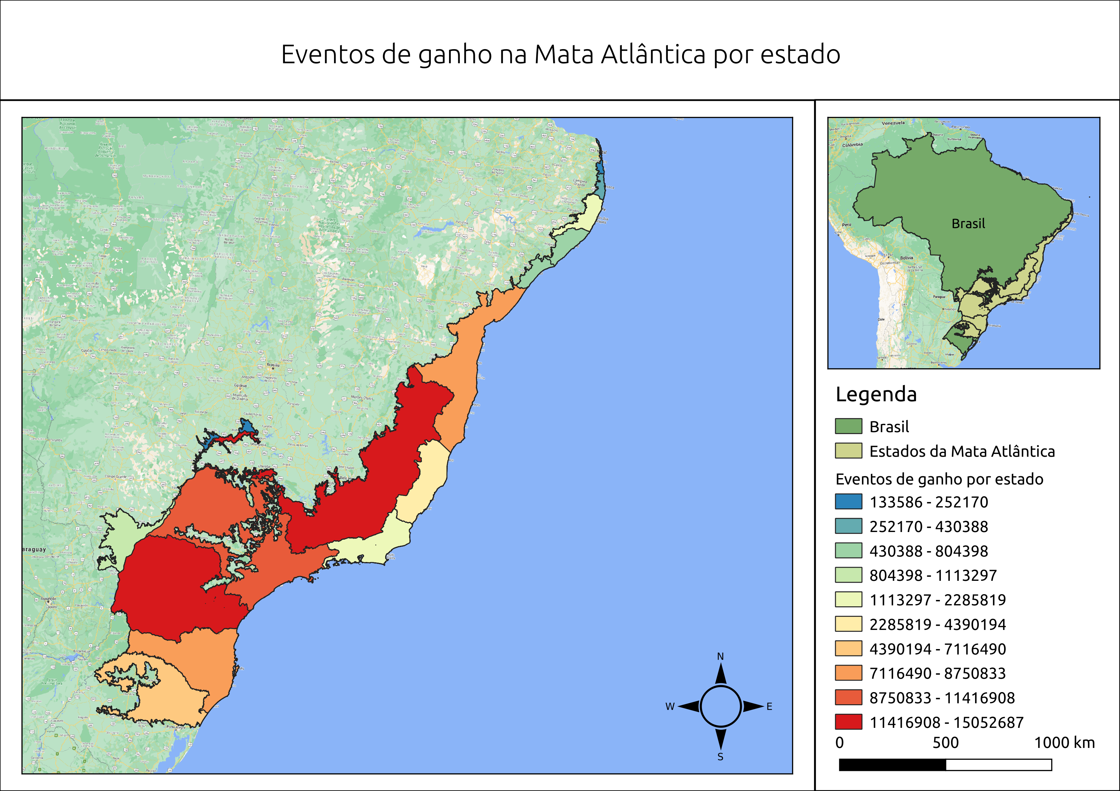

Mapas com os eventos de ganho entre 1985 e 2018 por estado. Os valores representam o número de pixels que tiveram alguma detecção de ganho.

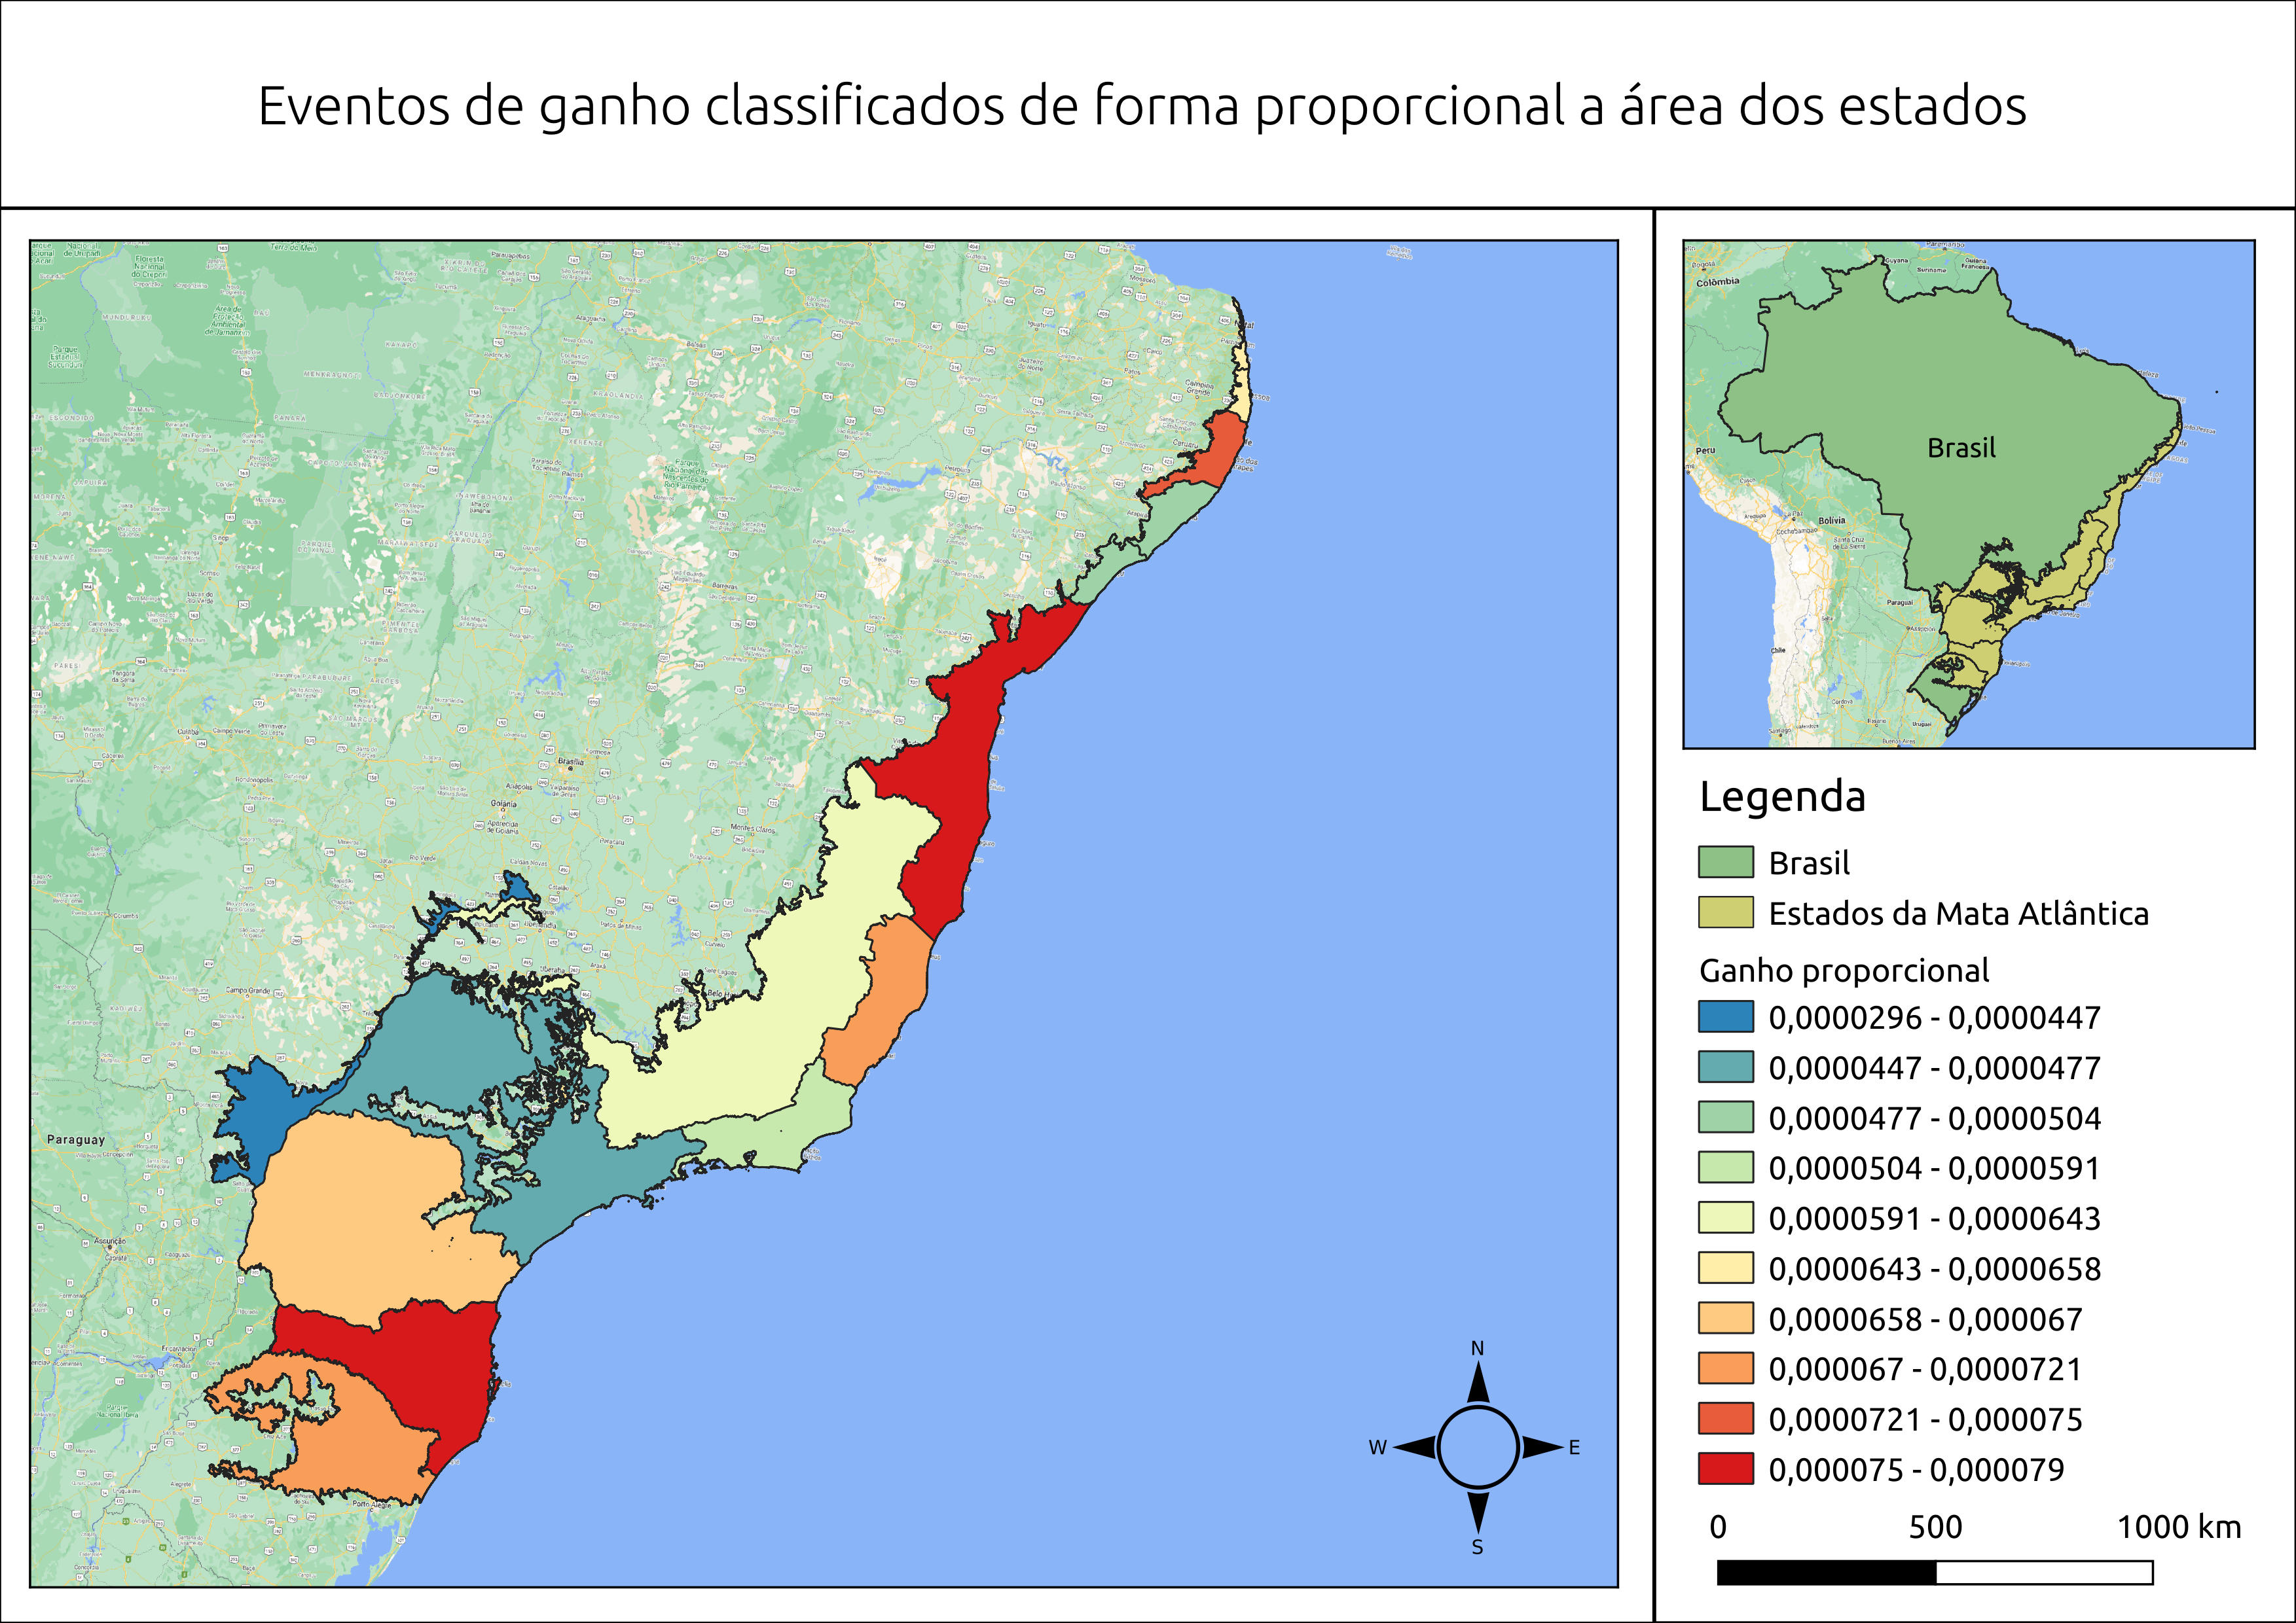

Mapas com os eventos de ganho entre 1985 e 2018 classificado de acordo com a proporção de área de cada estado.

Já quando realizamos a análise por município, assim como no cenário de perdas, conseguimos perceber uma maior aglomeração em municípios em estados que tiveram baixa taxa de eventos como o Rio de Janeiro (Figura 16). A lista de municípios com a maior quantidade de eventos se mostrou um pouco mais heterogênea que a do cenário de perdas (Tabela 2).

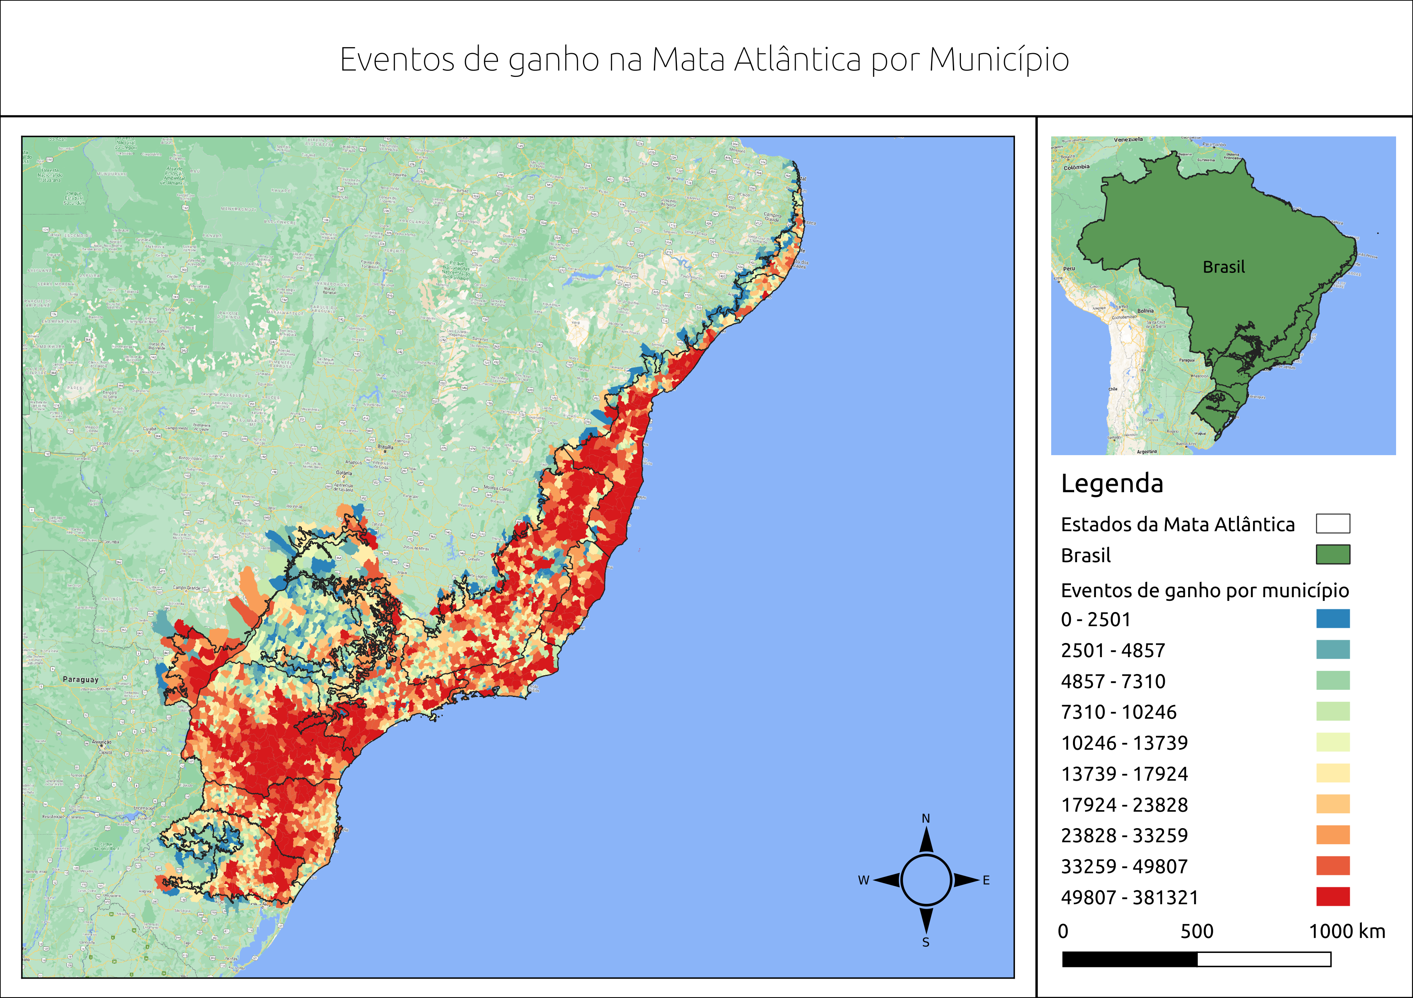

Mapas com os eventos de ganho entre 1985 e 2018 por município. Os valores representam o número de pixels que tiveram alguma detecção de ganho.

Os vinte municípios com maior número de eventos de perda

|  |  |  |
| --- | --- | --- |
| Nome | Eventos | UF |
| Porto Seguro | 381321 | BA |
| Prado | 337864 | BA |
| Jequitinhonha | 309792 | MG |
| Santa Cruz Cabrália | 243153 | BA |
| Linhares | 241735 | ES |
| Almenara | 235791 | MG |
| Prudentópolis | 231492 | PR |
| Belmonte | 228173 | BA |
| Guarapuava | 225197 | PR |
| Ortigueira | 218987 | PR |
| Entre Rios | 203945 | BA |
| Cruz Machado | 196431 | PR |
| Domingos Martins | 182013 | ES |
| Juiz de Fora | 181554 | MG |
| Esplanada | 181265 | BA |
| Mariana | 177423 | MG |
| Teófilo Otoni | 176573 | MG |
| Tibagi | 175646 | PR |
| São Sebastião do Paraíso | 175471 | MG |
| Caravelas | 174156 | BA |

## Conclusão

Percebemos que o algoritmo apresentou uma boa resposta quando aplicado a contextos de floresta tropical. Mesmo utilizando o Landtrendr com um mesmo conjunto de parâmetros em fitofisionomias que apresentam respostas espectrais com comportamento médio estatisticamente diferentes, o resultado aparentou ser bastante satisfatório. Ainda será necessário realizar um processo de validação nos resultados obtidos para entender melhor o grau e confiança desses resultados.

Apesar da facilidade de uso do Landtrendr em plataformas como o GEE, não se pode dizer que a aplicação do algoritmo é trivial, já que o mesmo possui um custo de processamento elevado mesmo na plataforma do Google. Esta característica acaba gerando a necessidade de códigos um pouco mais complexos, uma capacidade de armazenamento maior e um tempo total de processamento relativamente alto. No entanto, quando comparado a técnicas mais tradicionais, a utilização da técnica ainda apresenta benefícios significativos. Todo o trabalho de pré-processamento e criação de composições processadas como dado de entrada é feito com apenas uma única função, e a escolha dos parâmetros pode ser feita de forma rápida tanto dentro da plataforma como em aplicativos web criados especialmente para a realização de testes.

Os testes prévios são essenciais, já que o bom resultado do algoritmo está diretamente ligado aos parâmetros utilizados e principalmente a banda/índice que é processada para identificar as mudanças. Estudos mais recentes buscaram entender o comportamento do algoritmo em relação as bandas utilizadas e também houve o desenvolvimento e adição de uma nova camada gerada pelo algoritmo além das camadas de resultado já tradicionais chamada DSNR (*Disturbance Signal-to-Noise Ratio*) (Cohen et al. 2018). Com camadas como a DSNR, as difenreças encontradas na aplicação do algoritmo em áreas temperadas e tropicais fica ainda mais clara.

Já para o processo de validação será necessário a utilização da ferramenta TimeSync (Cohen, Yang, and Kennedy 2010), desenvolvida pelo mesmo grupo de pesquisadores do Landtrendr. A validação utilizando o TimeSync infelizmente ainda é pouco otimizada e necessita de muitas dependências externas para seu funcionamento. No entanto, ainda é a melhor ferramenta de validação de séries temporais. Algumas áreas em diferentes fitofisionomias serão utilizadas para a coleta de amostras e posteriormente processadas na plataforma.

Muitas perguntas já puderam ser respondidas através dessa análise, mas outras ainda precisam ser entendidas. Além da validação que servirá de base para a compreensão real da viabilidade da aplicação do algoritmo em ambientes tropicais extensos, ainda será necessário realizar outras análises como o comportamento das unidades de conservação do bioma, assim como o cálculo da idade das florestas secundárias no bioma.

# Detecção de Áreas de Florestas Pseudo-Invariantes em Séries Temporais Utilizando Algoritmo Random Forest

## Introdução

O monitoramento remoto da paisagem se estabeleceu em nossa sociedade como uma das principais formas de planejamento estratégico e como uma ferramenta importante para a quantificação de recursos e execução de políticas públicas. Os programas de monitoramento de queimadas e de desmatamento ilegal ganham cada vez mais espaço nos noticiários recentes não somente devido a clara relevância dos resultados obtidos, mas também porque seus resultados repercutem diretamente em muitos dos acordos comerciais que os países tem a possibilidade de realizar.

Dentre todas as possibilidades de uso de ferramentas de sensoriamento remoto para a detecção de mudanças da paisagem, a detecção de mudanças em áreas florestadas focando em eventos de supressão tem um papel importante e possivelmente é uma das mais estudadas e com maior foco na área. Além dos motivos apontados anteriormente, os dados de monitoramento das supressões ocorridas nessas áreas podem ser usados também como dado de entrada para análises que visam a priorização espacial de áreas estratégicas para a conservação e, mais recentemente, para a restauração de áreas com histórico de supressão. Projetos como o Mapbiomas (Souza et al. 2020) realizam o mapeamento sistemático do uso do solo para todo o território nacional e a detecção de mudanças de uso ao longo do período do mapeamento (1985 – 2018), sendo um exemplo de como a área de geotecnologias pode se beneficiar com o aumento do acesso à computação de alto desempenho.

Além disso, devido a esse aumento do poder computacional e de seu acesso, novos algoritmos visando a análise de séries temporais, utilizando imagens digitais orbitais como base, surgiram como uma tentativa de aprimorar, não só a detecção da mudança em si, assim como de sua interpretação, agregando cada vez mais conteúdo de qualidade às análises. Alguns desses algoritmos visam a detecção de mudanças em áreas de floresta como é o caso do CCDC - Continuous Change Detection and Classification (Zhu and Woodcock 2014), COLD - Continuous Monitoring of Land Disturbance (Cohen et al. 2020), Landtrendr (Kennedy, Yang, and Cohen 2010; Kennedy et al. 2012), VCT – Vegetation Change Tracker (Huang et al. 2010; Thomas et al. 2011), EWMACD - Exponentially Weighted Moving Average Change Detection (Brooks et al. 2014), MIICA - Multi-index Integrated Change Analysis (Jin et al. 2013), VerDET - Vegetation Regeneration and Disturbance Estimates through Time (Hughes, Kaylor, and Hayes 2017), ITRA - Image Trends from Regression Analysis (Vogelmann et al. 2012) e o Shapes-NBR (Meyer 2013; Moisen et al. 2016).

Pensando pela perspectiva temporal, é importante entender exatamente qual tipo de mudança se espera obter com a utilização desses algoritmos. Muitas das ferramentas já citadas possibilitam a detecção não somente de eventos de grande magnitude, mas também de processos de degradação que ocorreram ao longo de décadas, ou seja, processos de baixa magnitude, o que possibilita estudos mais elaborados, mas que ao mesmo tempo podem gerar resultados com mais ruído.

Como se pode imaginar, a limpeza dos dados na etapa de pós processamento desses algoritmos acaba sendo essencial para a obtenção de resultados de boa qualidade. É normal que pequenas variações na própria radiometria da imagem sejam detectadas como mudança. Apesar de ser possível retirar grande parte desse ruído considerando apenas mudanças com magnitudes mais altas, áreas de floresta que possuem alta declividade, por exemplo, tendem a sofrer mais com certos ruídos. Sendo assim, parte da limpeza desses dados normalmente acontece utilizando dados gerados por projetos como o Mapbiomas. Os dados do Mapbiomas podem ser utilizados como uma máscara para ignorar áreas de não interesse. Pixels que foram classificados em todos os anos do mapeamento do Mapbiomas como áreas urbanas, corpos d’água, pasto, solo exposto, agricultura e, claro, florestas, são binarizados e multiplicados entre si (classe a classe) para serem utilizados como máscaras com o objetivo de limpar possíveis ruídos no resultado final de um algoritmo como o Landtrendr (Kennedy, Cohen, and Schroeder 2007; Kennedy, Yang, and Cohen 2010; Kennedy et al. 2018). No entanto, os mapeamentos anuais do Mapbiomas entendem a classificação de forma anual, e não de forma multitemporal, o que pode implicar em erros quando a multiplicação das classificações é realizada para gerar as camadas binárias que servirão para limpar os ruídos. Um pixel que possa ter sido mapeado de forma equivocada em um único ano pode anular a inclusão desta mesma área como uma área a ser utilizada como máscara. Portanto, ao utilizarmos este método, somente áreas bem consolidadas acabam sendo selecionadas para limpar o resultado gerado pelo algoritmo de detecção de mudança.

Sendo assim, o presente trabalho buscou elaborar uma alternativa a esta técnica, apresentando uma forma mais precisa de gerar camadas de áreas de estabilidade, ou seja, áreas que apesar de terem sido afetadas por pequenas mudanças mantiveram alguma característica principal ao longo da série. O foco dado neste trabalho foi para a classe que chamamos aqui de florestas invariantes, já que normalmente é a classe de maior interesse e possivelmente a que possui maior quantidade de ruído associado. Diferentemente do método mais tradicional, a ideia foi realizar a criação de uma máscara gerada a partir da classificação de toda a série temporal e não da agregação de camadas classificadas individualmente ano a ano.

## Metodologia

Para a realização deste trabalho utilizou-se como área de estudo o limite a APA da Bacia Hidrográfica do Rio São João (Figura 17). A área foi escolhida por já possuir extenso número de trabalhos de referência publicados e por apresentar elementos da paisagem que representam de forma geral grande parte o contexto morfoclimático e fitogeográfico do Estado do Rio de Janeiro.

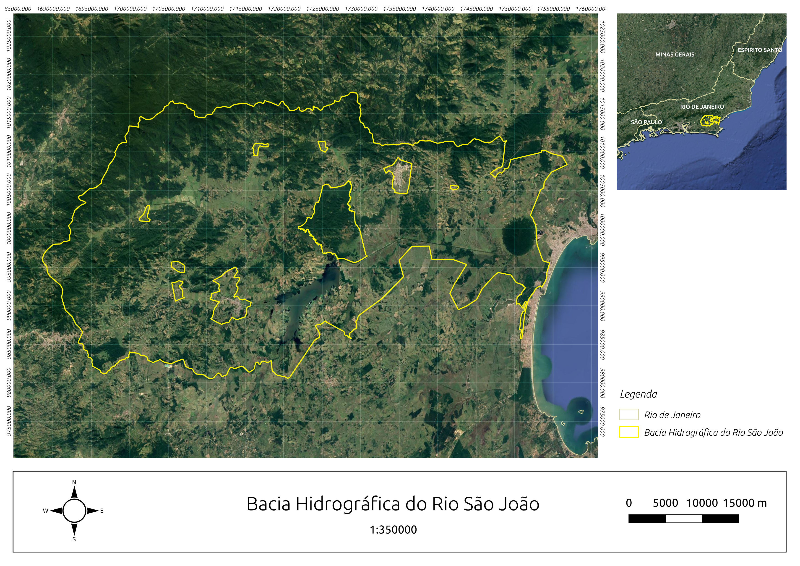

O valor de biomassa chegou a ser ainda menor do que quando a maior perda foi registrada.

Inicialmente foi necessário gerar a camada de floresta invariante utilizando os dados do Mapbiomas. Ou seja, tudo que foi classificado como floresta durante todos os anos do mapeamento. Neste caso, floresta é tudo que foi classificado como “Formação Florestal” pelo Mapbiomas. Para isso, todas as camadas de uso do solo para o bioma da Mata Atlântica gerados pela série 4.1 do projeto (de 1985 até 2018, totalizando 33 camadas) foram recortados de acordo com os limites da APA e passaram por um processo de reclassificação, resultando em camadas binárias (floresta e não-floresta). Após a reclassificação, todas as camadas foram multiplicadas entre si resultando finalmente em uma camada binária final, onde florestas possuem com valor 1 e áreas de não-floresta valor 0.

Como a proposta metodológica consiste na aplicação de um algoritmo de classificação em toda a série temporal, foi essencial a coleta de boas amostras representativas de florestas invariantes. Boas amostras são essenciais para um resultado final satisfatório. Além disso, não seria prudente utilizar somente a camada do Mapbiomas para coletar tais amostras, já que a mesma seria posteriormente comparada com o resultado final. Sendo assim, além da utilização dos próprios dados do Mapbiomas, foi gerada uma imagem sintética do valor máximo de NDVI, considerando todos os anos da série temporal, de forma a realizar uma coleta de amostras através de uma abordagem mais conservadora.

A camada de máximo valor de NDVI foi toda desenvolvida utilizando a plataforma GEE. Para a geração dessa camada foram utilizadas todas as imagens disponíveis do satélite Landsat considerando as séries 5, 7 e 8. Foram utilizadas todas as imagens disponíveis para todos os três satélites presentes na coleção Surface Reflectance Tier 1 por já possuírem correção atmosférica (6S).

Após uma filtragem inicial, aplicou-se uma função em cada uma das imagens (datas) disponíveis, gerando-se uma imagem NDVI correspondente. Através de uma outra função retirou-se todos os pixels com presença de nuvens e sombras.

Com o conjunto total de imagens NDVI, extraiu-se para cada ano da série a mediana dos valores obtidos por pixel e, a partir do novo conjunto gerado, extraiu-se o valor máximo encontrado em toda a série. Desta forma, a camada final representou o valor máximo das medianas de cada ano. A escolha da mediana como um passo intermediário foi crucial para a eliminação de ruídos e valores inválidos presentes na série temporal, dado que o cálculo baseado apenas na extração dos valores máximos gera uma camada final com ruídos espalhados por toda a imagem.

Após a criação da camada de máximo valor de NDVI, buscou-se um limiar para o valor de corte do que poderíamos classificar como floresta. Considerando que os tipos de uso do solo que mais podem gerar confusão em uma classificação com áreas de floresta são as áreas de pastagem e agricultura, uma nova camada contendo somente essas duas classes foi gerada utilizando os mesmos dados do Mapbiomas com a mesma metodologia realizada anteriormente para as áreas de floresta.

Tanto a camada raster de florestas invariantes (Mapbiomas) como a de pasto/agricultura invariantes (Mapbiomas) foram transformadas em pontos (vetor), selecionando-se dois mil destes pontos de forma aleatória para a aplicação de um teste t de Student. A seleção de pontos de forma aleatória se deu desta forma para evitar um possível enviesamento espacial. A aplicação do teste t de Student resultou em um valor-p de 2.2e-16, apresentando, portanto, diferença significativa entre as duas amostras. Com isso é possível concluir que as amostras com os valores de NDVI de florestas tem alta chance de pertencerem a áreas de floresta. Sendo assim, uma função para extrair o valor mínimo presente nas duas mil amostras de florestas foi processada apresentando um valor de 0,83. O valor de 0,83 pode então ser utilizado como valor de limiar de corte (threshold) para a geração de camadas binárias. A multiplicação da camada binária de florestas invariantes do Mapbiomas com a camada binária de máximo NDVI (todos valores maiores que 0.83) serviu então como nossa camada para extração de pontos de floresta para o treinamento do modelo de classificação.

Já para a extração de pontos de florestas que apresentaram alguma mudança significativa, utilizou-se o resultado do algoritmo Landtrendr. A escolha deste algoritmo se deu à sua capacidade de detecção de eventos de baixa magnitude, o que em muitos casos significa a detecção de processos de degradação mais lentos e longos além claro da típica detecção de eventos de grande mudança. Dentre os muitos resultados que o algoritmo oferece, a camada escolhida foi o da detecção dos maiores eventos de perda de vegetação (Greatest Loss) utilizando imagens anuais de 1985 até 2018 e considerando todas as imagens disponíveis para cada ano no período de 1 de janeiro até 31 de dezembro. Como camada padrão utilizou-se o NDVI para o processamento do resultado final.

Após o Landtrendr apresentar o resultado com todas as maiores perdas detectadas, iniciou-se o processo de limpeza desses dados ao considerar apenas as mudanças com magnitudes maiores que 200, ou seja, perdas maiores que 0,2 no NDVI em um único evento. Nenhuma outra limitação foi imposta ao algoritmo e todos os outros parâmetros foram utilizados de forma padrão sem nenhuma modificação.

Já os pontos para a classe “outros” (água, solo exposto, pasto, etc.) foram coletados de forma aleatória utilizando a imagem resultante com todos os pixels que não tinham sido classificados anteriormente nem como floresta pela fusão da camada do Mapbiomas com o NDVI máximo, e nem pelos pixels detectados pelo Landtrendr como áreas com possível perda de vegetação.

Todas as amostras das três classes foram então importadas em formato shapefile para a plataforma do Google Earth Engine (GEE) para execução do processo de classificação utilizando o algoritmo Random Forest. Como imagem base para a classificação foi necessário ter uma série temporal com imagens anuais seguindo os mesmos padrões da série do Mapbiomas para possibilitar posterior comparação. Essa série de imagens foi gerada utilizando um script desenvolvido no GEE contendo, para cada ano, uma composição de valores considerando o valor da mediana de cada pixel para cada banda. Para cada ano foram utilizadas as bandas Blue, Green, Red, NIR, SWIR1, SWIR2 e também de índices como o NDVI, NDWI, NDMI, SAVI, Greenness, Wetness e Brightness. Áreas com nuvens e sombra foram mascaradas com valores “no data” e, portanto, não foram consideradas no cálculo da mediana.

No entanto, por se tratar de uma nova metodologia, antes de gerar o processo de classificação final utilizando as amostras coletadas, escolhemos realizar testes de validação cruzada (cross validation) para entender melhor quais variáveis (bandas) teriam o melhor desempenho ao classificar este tipo de classe. Utilizamos então as amostras coletadas (250 pontos/classe) para extrair os valores da série temporal e exportamos para um ambiente offline, já que atualmente não existem ferramentas de teste e validação suficientemente boas no GEE.

As tabelas com os valores das amostras foram processadas no pacote MLR (Machine Learning in R) (BISCHL, et al., 2016) utilizando o classificador Random Forest com 100 árvores cada e com a validação cruzada em modo “k-fold” utilizando parâmetro 10 (divide o subconjunto das amostras em 90% treino e 10% teste), repetindo ainda o processo por 100 iterações para cada teste, obtendo então um único valor de índice kappa por teste. Cada rodada aqui representa uma combinação de bandas a serem utilizadas pelo classificador para tentar separar as três classes. Para este teste foram consideradas 24 combinações diferentes de bandas. Aplicando o Random Forest para as 24 variações de entrada com o processo de validação cruzada utilizando 10 “folds” e 100 iterações para cada validação, foram gerados 24000 processos de classificação diferentes, com cada processo gerando 100 árvores de decisão (Figura 18). Os resultados para essa quantidade exaustiva de testes são os apresentados na Tabela 3:

Índice Kappa para as Combinações de Variáveis Utilizadas. (SW1 = SWIR1, SW2 = SWIR2, TC = Tasseled Cap = Greeness, Wetness, Brightness)

|  |  |
| --- | --- |
| BANDA | Kappa |
| Blue + Green + Red + NIR + SW1 + SW2 + NDVI + NDWI + NDMI + SAVI | 0.844754 |
| Blue + Green + Red + NIR + SW1 + SW2 + NDVI, NDWI + NDMI + SAVI + TC | 0.839872 |
| Blue + Green + Red + NIR + SW1 + SW2 | 0.838804 |
| Blue + Green + Red + NIR | 0.833381 |
| Blue + Green + Red | 0.832774 |
| Greeness + Wetness + Brightness + NDVI + NDWI + NDMI + SAVI | 0.829503 |
| NDVI + NIR + NDMI | 0.819875 |
| NDVI + NIR | 0.819833 |
| Greeness + Wetness + Brightness | 0.812621 |
| Red | 0.812496 |
| SWIR2 | 0.808915 |
| Green | 0.805528 |
| Blue | 0.800079 |
| NDVI + NDWI + NDMI + SAVI | 0.796679 |
| NDVI + NDMI | 0.783342 |
| SWIR1 | 0.778846 |
| Wetness | 0.767554 |
| Greenness | 0.761319 |
| NDVI | 0.755475 |
| SAVI | 0.755282 |
| Brightness | 0.715955 |
| NDMI | 0.706022 |
| NDWI | 0.634395 |
| NIR | 0.576071 |

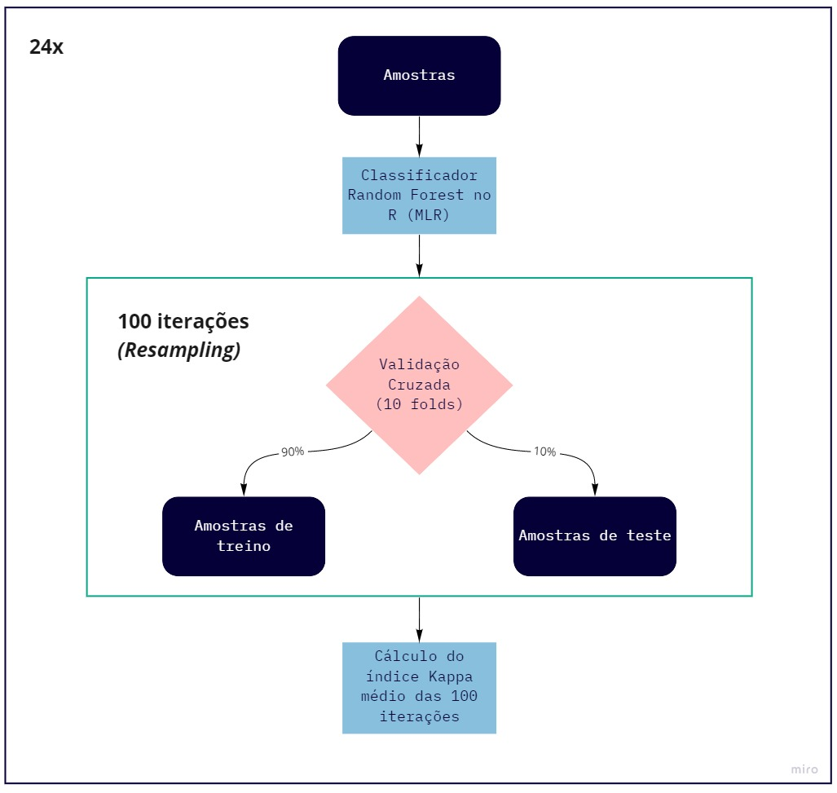

Fluxograma demonstrando o processo de validação cruzada. Todo o processo foi repetido para cada combinação de banda utilizada no estudo, totalizando 24 processos independentes.

É importante frisar que o processo de validação cruzada representa apenas uma etapa intermediária antes da classificação final que visa uma melhor escolha dos parâmetros ao verificar através de muitos testes qual combinação de variáveis obteve melhor resultado (menor erro).

Observa-se que a melhor combinação de bandas para o processo de classificação não é a simples utilização de todas as bandas. A incorporação do Tasseled Cap não trouxe uma melhoria na precisão do modelo. No entanto, a tabela de desempenho também apresenta outros resultados interessantes, como por exemplo a taxa de acerto utilizando apenas a banda do vermelho (Red) ou em como bandas que são tipicamente usadas pela comunidade de forma ampla para detecção de áreas vegetadas como o NDVI, NDMI e SAVI apresentaram resultados piores do que muitas outras combinações possíveis.

## Resultados

Após a otimização do modelo, foi feita uma seleção na série temporal para utilizar apenas a combinação de bandas que obtiveram o melhor resultado (Blue, Green, Red, NIR, SWIR1, SWIR2, NDVI, NDMI, NDWI e SAVI) e assim gerar uma classificação final (Figura 19). Como resultado obtivemos uma área total de florestas invariantes na APA, de 501,1km2.

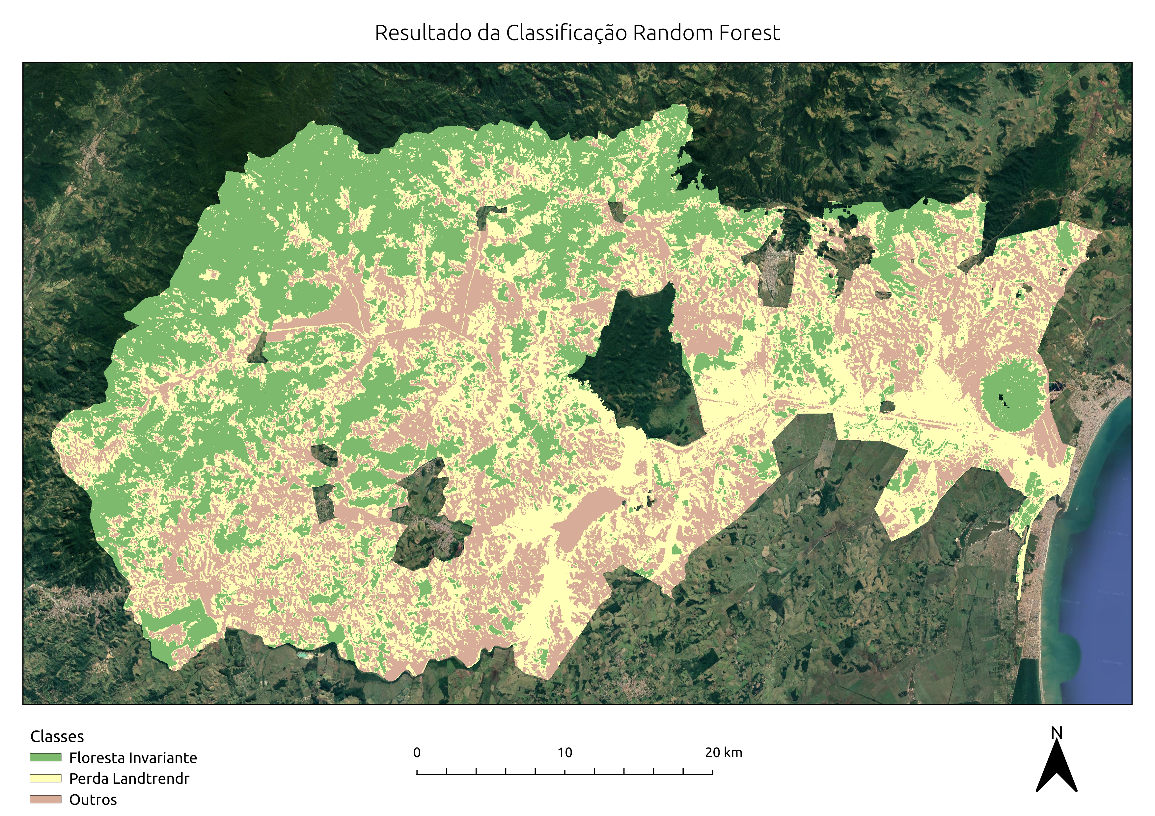

Classificação final gerada no Google Earth Engine (Classificação final)

As classes escolhidas para o mapeamento final foram “Floresta Invariante”, “Perda Landtrendr” e “Outros”. A classe “Floresta Invariante” representa todos os pixels que mantiveram algum grau de coerência espectral ao longo da série temporal. Mesmo com algumas variações ao longo do tempo, o classificador pode encontrar padrões e descartar anomalias da série. Este comportamento é importante justamente para descartar ruídos presentes em qualquer série temporal sem a necessidade da aplicação de outros algoritmos de pré-processamento e por já garantir um bom resultado. Já a classe “Perdas Landtrendr” foi fortemente influenciada pelo resultado do algoritmo Landtrendr que já tinha detectado os padrões de perda (loss) anteriormente. Ou seja, é importante garantir que o resultado do algoritmo de detecção de mudanças seja o melhor possível modificando seus parâmetros de acordo com a área de estudo. Por fim, a classe “Outros” representa todas as outras classes presentes na bacia e que foram agregadas para não gerar confusão com os objetivos do mapeamento. O resultado da classificação final foi bastante satisfatório, apresentando um padrão espacial das classes esperado para a área de estudo.

No entanto, além da classificação gerada, uma nova imagem teve de ser criada para a comparação entre o resultado obtido pelo Random Forest e a imagem binária utilizando somente dados do Mapbiomas. A nova imagem foi criada somando-se a camada de florestas invariantes com todos os anos do Mapbiomas com a versão binarizada do resultado final (florestas invariantes - outros).

Com essa imagem fusionada pode se notar que grande parte dos pixels (469,8km2 ou 76,9% da área mapeada) foram classificados como floresta invariante tanto pelo Random Forest como pelo Mapbiomas. No entanto, diferenças como áreas onde somente o Random Forest classificou como floresta (22,7km2 ou 3,8% da área mapeada) e onde somente o Mapbiomas classificou como floresta (52,7km2 ou 8,7% da área mapeada) também foram detectadas. Os outros 10,8% de área restantes foram excluídos da análise por não serem áreas de interesse.

Para entender melhor a qualidade de cada resultado, foram feitos alguns testes estatísticos. Primeiramente, foram selecionadas duas mil amostras aleatórias de três classes: Áreas que foram classificadas como floresta pelos dois mapeamentos (FOR), áreas que foram classificadas como floresta apenas pelo Random Forest (RF) e áreas que foram classificadas como floresta apenas pelo Mapbiomas (MB). Um teste de análise de variância (ANOVA) foi realizado para entender se os valores encontrados por cada amostra eram estatisticamente similares. O valor-p obtido pela ANOVA foi de 0,0116, o que mostrava uma diferença significativa entre as amostras considerando um limiar de valor-p de 0,05. Sendo assim, buscou-se então realizar um teste entre cada uma das amostras utilizando o teste de Tukey (Tukey 1949). Os resultados são os apresentados na Tabela 2.

Resultados do Teste de Tukey

|  |  |
| --- | --- |
| Combinação (Teste de Tukey) | Valor-p |
| Mapbiomas - FOR | 8.489000e-04 |
| RF - FOR | 1.841643e-01 |
| RF - Mapbiomas | 2.000000e-07 |

Os resultados foram considerados promissores. Segundo o teste de Tukey, ao mesmo tempo em que as amostras que somente o Mapbiomas mapeou como floresta invariante são significativamente diferentes das que ambos os mapeamentos mapearam como floresta invariante. Já as amostras do Random Forest que são diferente das do Mapbiomas, quando comparadas com as mapeadas por ambos, são estatisticamente similares.

Este resultado mostra que a classificação feita pela metodologia proposta apresenta um resultado possivelmente superior a obtida utilizando somente as camadas do Mapbiomas. No entanto, ainda seria preciso saber o quanto de erro associado poderia existir, não apenas nas áreas mapeadas pelo Mapbiomas ou pelo Random Forest, mas também nas áreas em que ambos obtiveram o mesmo resultado.

Para este processo de validação final utilizamos a ferramenta TimeSync (Cohen, Yang, and Kennedy 2010). Diferente do processo de validação comum nos mapeamentos de apenas uma ou poucas datas, a validação de séries temporais densas necessita de ferramentas especiais como o TimeSync, que apesar de ter utilização ainda consideravelmente complexa, é uma das únicas ferramentas existentes que realizam esse tipo de validação.

O TimeSync funciona de forma integrada com o GEE e também necessita do software Access da Microsoft para armazenar as coordenadas de cada ponto a ser validado. A validação do TimeSync é feita de forma visual através da interface gráfica do programa.

Foram coletados para a etapa de validação no TimeSync trezentos pontos para cada uma das classes. Os pixels mapeados apenas pelo Mapbiomas tiveram uma taxa de acerto de 55%, enquanto os pixels mapeados pelo Random Forest tiveram uma taxa de acerto de 76%. Já os pixels mapeados por ambos tiveram um acerto de 97%. Logo após, um último teste foi realizado considerando outras trezentas amostras do mapa final gerado pela nova metodologia, mas considerando apenas os pixels que foram classificados como floresta invariante, resultado em uma taxa de acerto final de 91,7%. Todos os resultados, amostras, imagens, arquivos vetoriais, códigos e materiais para validação utilizados neste trabalho estão disponíveis para visualização e possível replicação através deste link: https://github.com/sacridini/florestas_invariantes_random_forest.

## Conclusões

Através dos testes realizados neste trabalho podemos verificar que a metodologia proposta apresentou melhor desempenho se comparada à utilização da base de dados do Mapbiomas, quando o objetivo é gerar camadas de florestas que não sofreram nenhuma ou pouca variação ao longo de tempo. É importante lembrar que o Mapbiomas continua sendo uma excelente referência para estudos envolvendo séries temporais, e que a comparação feita visa obter resultados melhores para uma classe que não é oficialmente mapeada pelo projeto já que o mesmo possui objetivos distintos. Os resultados obtidos poderão ser utilizados como base para outros mapeamentos de áreas florestadas invariantes em ambientes tropicais. O trabalho buscou também contribuir para um melhor entendimento das variáveis que melhor conseguem separar classes tão novas como a proposta, já que ainda são poucos os trabalhos que buscam classificar séries temporais nessa escala. Além disso, resultados surpreendentes como o desempenho da banda do vermelho mostram que a utilização de apenas uma única banda pode ser o suficiente para a identificação de áreas similares e servem como um estímulo a novos estudos que visem a detecção de áreas invariantes de forma rápida e pouco custosa.

Máscaras de áreas invariantes como a gerada pelo algoritmo de aprendizado de máquina poderão servir, não só como parâmetros para estudos aplicados à conservação, mas também como máscaras para a limpeza de dados indesejados em resultados obtidos por algoritmos de detecção de mudanças como o Landtrendr e outros.

# Apêndice - Gráficos com total de área perdida ano a ano por estado

Os gráficos a seguir mostram os anos que mais houveram perda de área para cada estado presente no bioma. O valor da área está em metros quadrados. Todos os gráficos apresentados se referem apenas a eventos com duração igual a um ano, ou seja, não incluem dados referentes a eventos longos de degradação. Essa escolha se deu devido a grande presentação de eventos de longa duração no primeiro ano da análise, o que torna difícil e pouco interessante a análise dos gráficos.

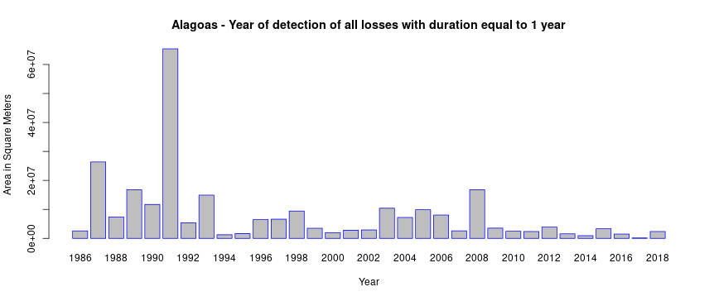

Perda de área por ano em Alagoas

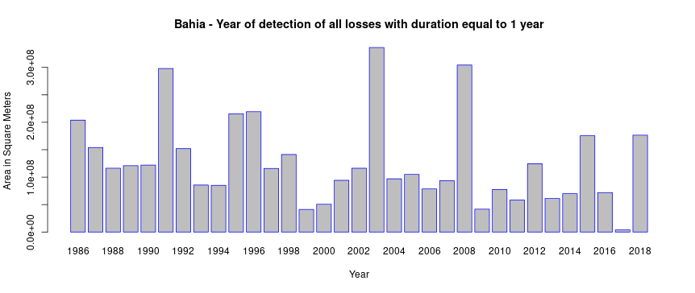

Perda de área por ano na Bahia

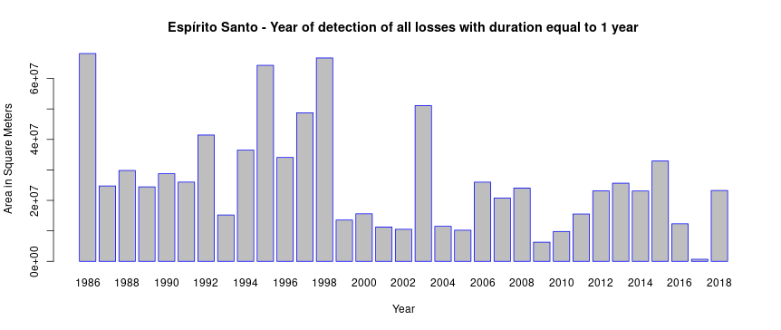

Perda de área por ano no Espírito Santo

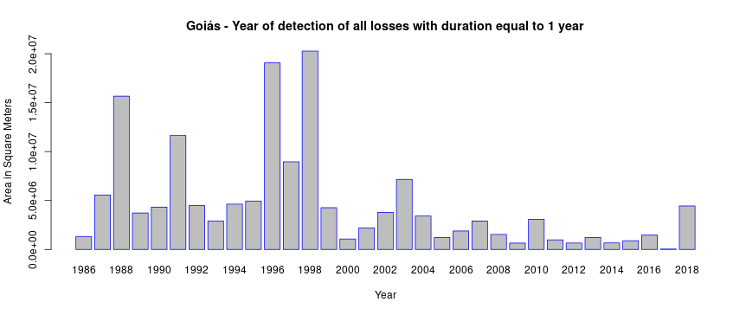

Perda de área por ano em Goiás

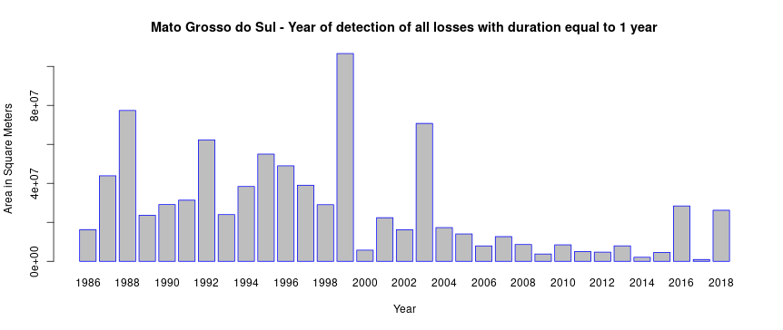

Perda de área por ano no Mato Grosso do Sul

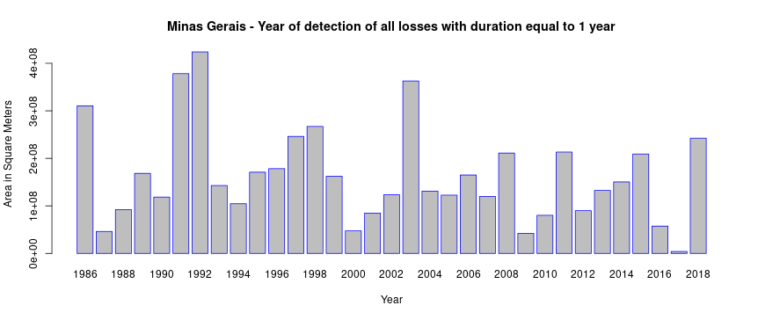

Perda de área por ano em Minas Gerais

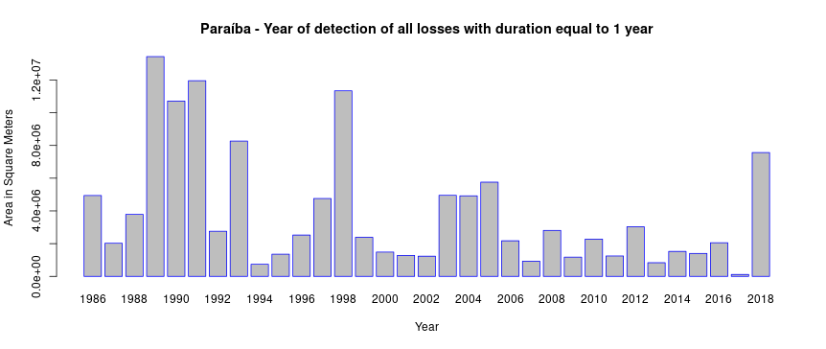

Perda de área por ano na Paraíba

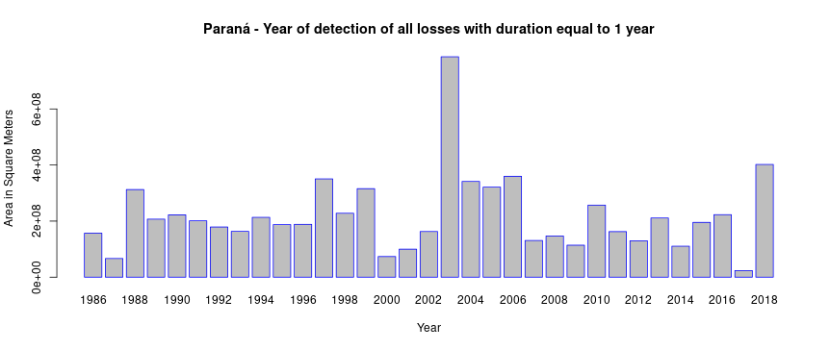

Perda de área por ano no Paraná

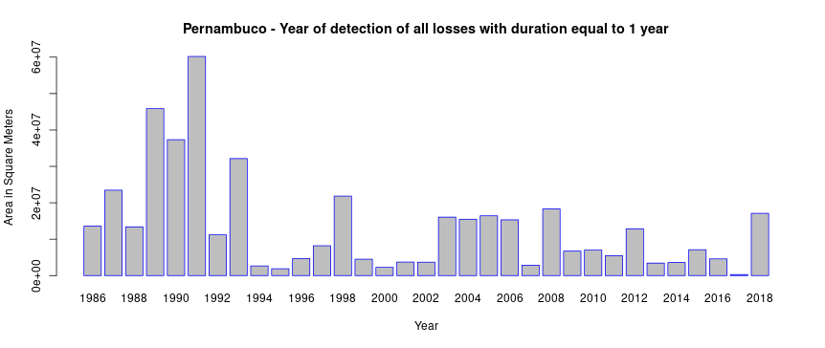

Perda de área por ano em Pernambuco

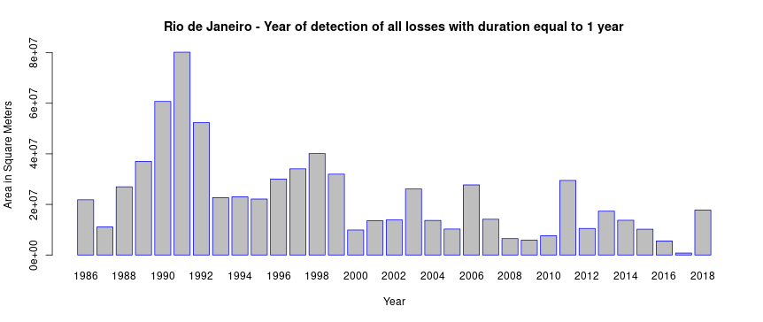

Perda de área por ano no Rio de Janeiro

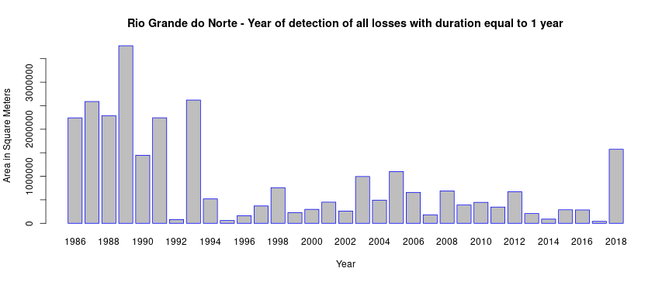

Perda de área por ano no Rio Grande do Norte

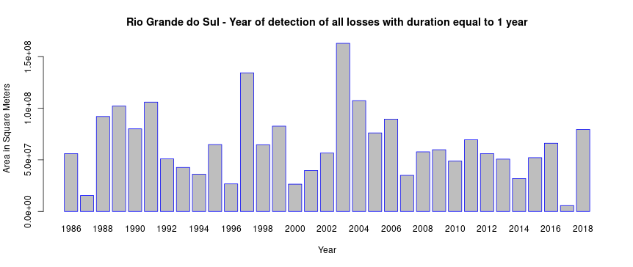

Perda de área por ano no Rio Grande do Sul

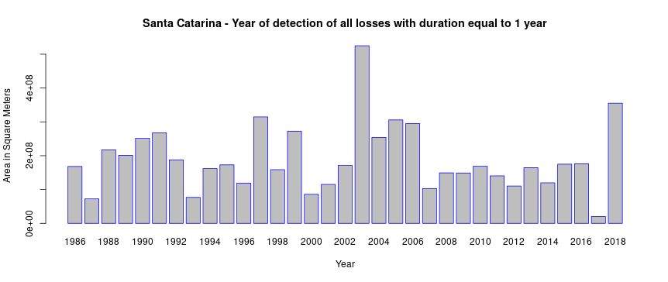

Perda de área por ano em Santa Catarina

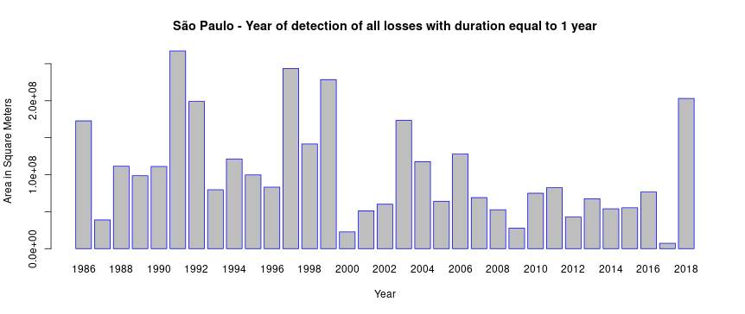

Perda de área por ano em São Paulo

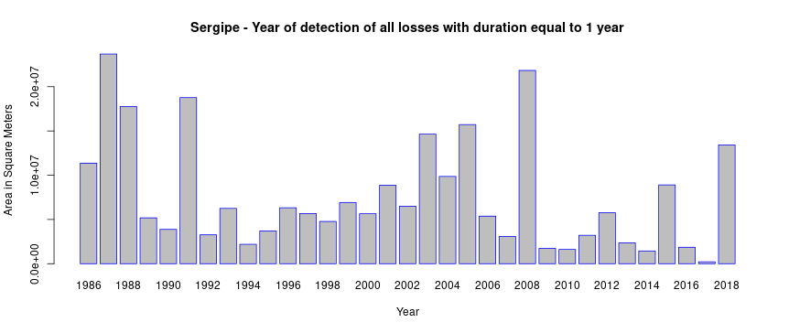

Perda de área por ano em Sergipe

# Apêndice - Gráficos com total de área ganha ano a ano por estado

Os gráficos a seguir mostram os anos que mais houveram ganho de área para cada estado presente no bioma. O valor da área está em metros quadrados. Os gráficos representam apenas eventos que iniciaram a partir de 1987 e não 1986, já que a maior parte dos eventos acabou ficando concentrada no primeiro ano, o que significa que a maior parte dos eventos de ganho detectados são eventos de longa duração.

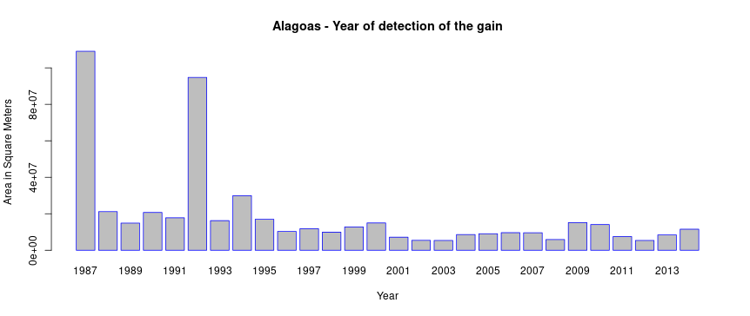

Ganho de área por ano em Alagoas

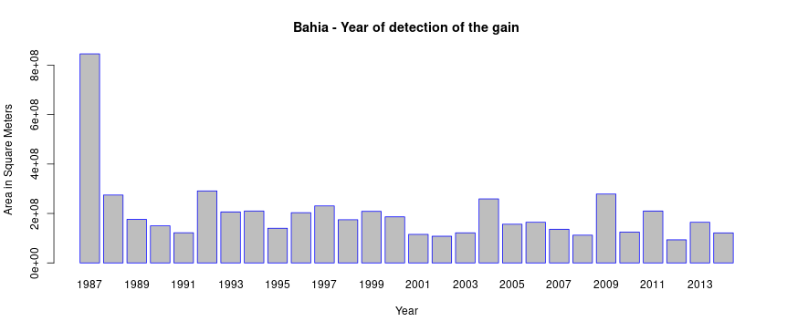

Ganho de área por ano na Bahia

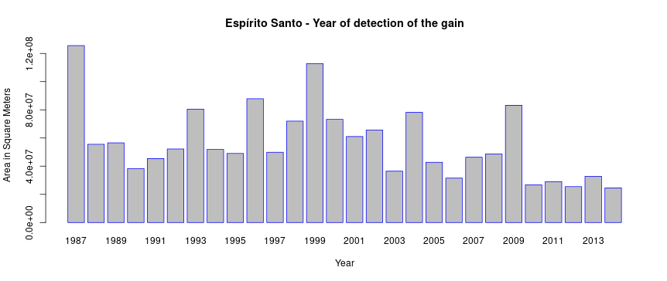

Ganho de área por ano no Espírito Santo

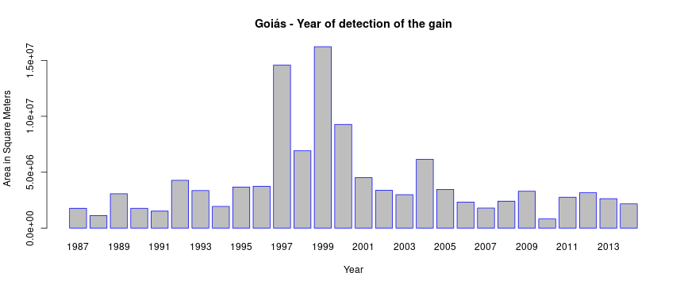

Ganho de área por ano em Goiás

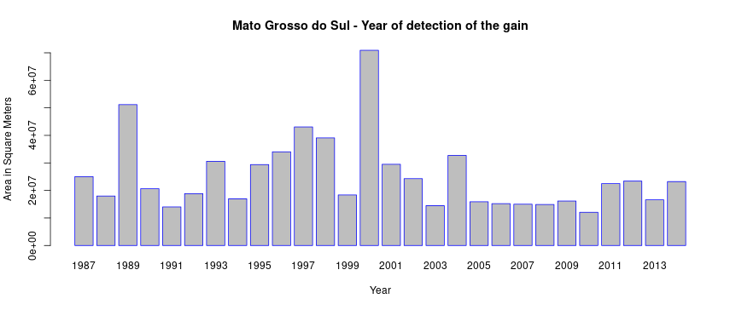

Ganho de área por ano no Mato Grosso do Sul

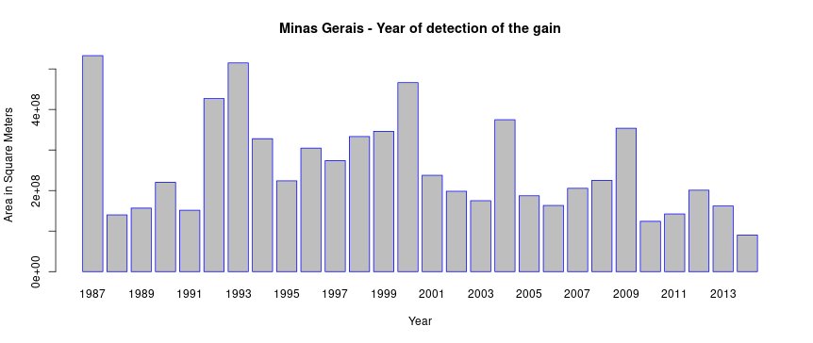

Ganho de área por ano em Minas Gerais

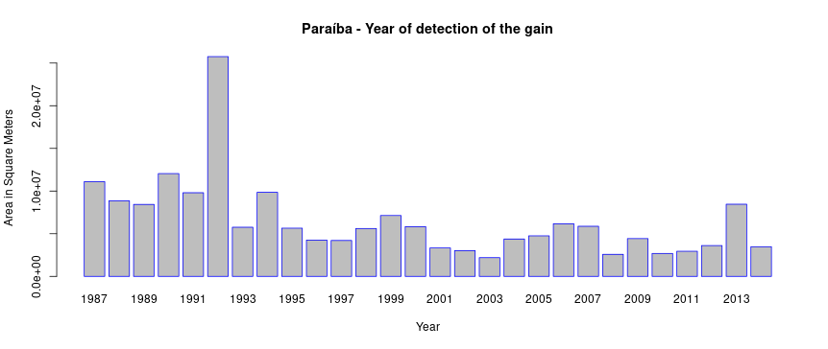

Ganho de área por ano na Paraíba

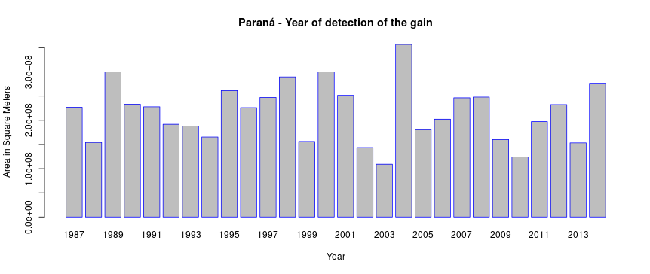

Ganho de área por ano no Paraná

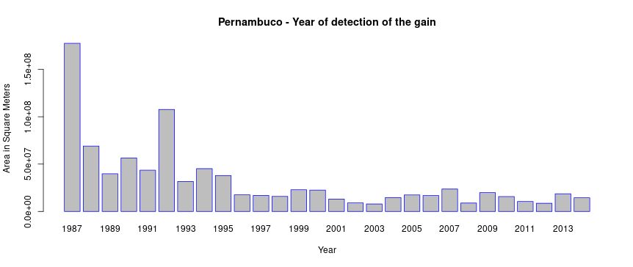

Ganho de área por ano em Pernambuco

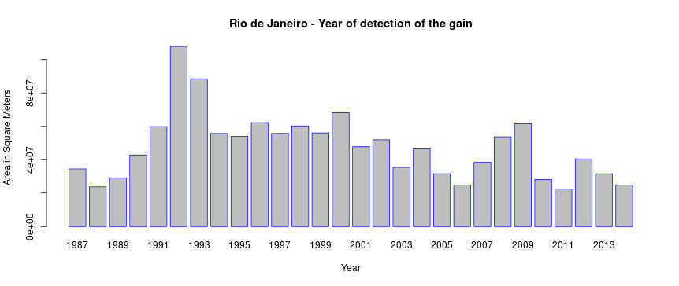

Ganho de área por ano no Rio de Janeiro

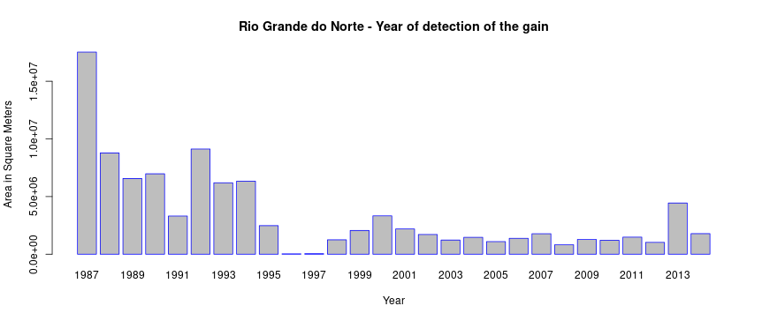

Ganho de área por ano no Rio Grande do Norte

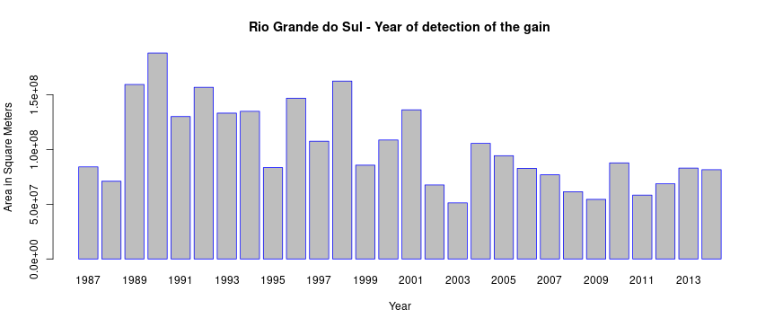

Ganho de área por ano no Rio Grande do Sul

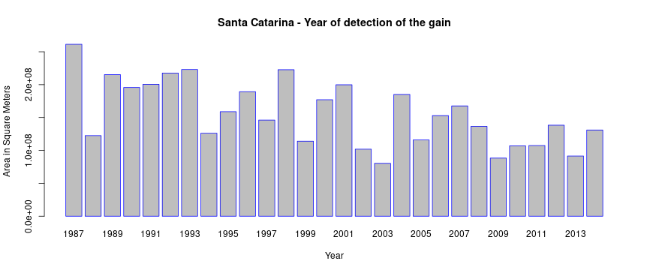

Ganho de área por ano em Santa Catarina

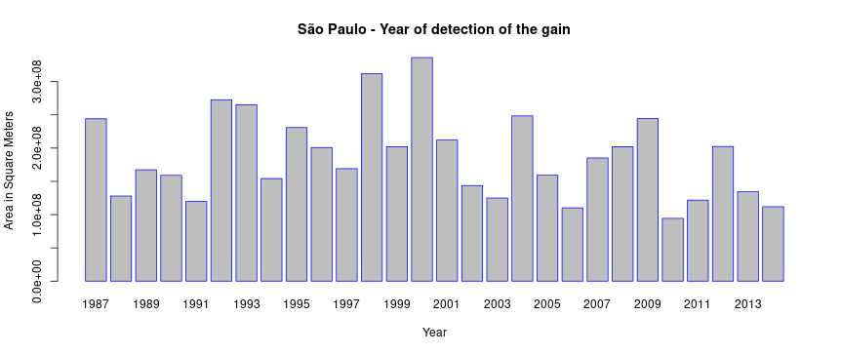

Ganho de área por ano em São Paulo

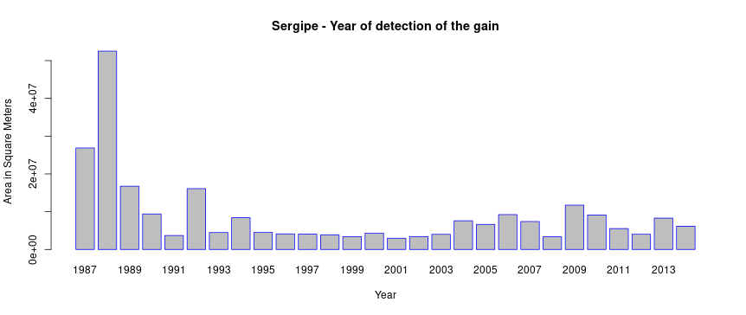

Ganho de área por ano em Sergipe

Almeida, D. R. A., S. C. Stark, R. Chazdon, B. W. Nelson, R. G. Cesar, P. Meli, E. B. Gorgens, et al. 2019. “The Effectiveness of Lidar Remote Sensing for Monitoring Forest Cover Attributes and Landscape Restoration.” *Forest Ecology and Management* 438: 34–43. <https://doi.org/https://doi.org/10.1016/j.foreco.2019.02.002>.

Arribas-Bel, D., and J. Reades. 2018. “Geography and Computers: Past, Present, and Future.” *Geography Compass* 12 (10): e12403. <https://doi.org/10.1111/gec3.12403>.

Banskota, Asim, Nilam Kayastha, Michael J. Falkowski, Michael A. Wulder, Robert E. Froese, and Joanne C. White. 2014. “Forest Monitoring Using Landsat Time Series Data: A Review.” *Canadian Journal of Remote Sensing* 40 (5): 362–84. <https://doi.org/10.1080/07038992.2014.987376>.

Bendini, Hugo, Ieda Sanches, Thales Körting, Leila Fonseca, Alfredo Luiz, and Antonio Formaggio. 2016. “USING Landsat 8 Image Time Series for Crop Mapping in a Region of Cerrado, Brazil.” *ISPRS - International Archives of the Photogrammetry, Remote Sensing and Spatial Information Sciences* XLI-B8 (June): 845–50. <https://doi.org/10.5194/isprsarchives-XLI-B8-845-2016>.

Berndt, Donald, and James Clifford. 1994. “Using Dynamic Time Warping to Find Patterns in Time Series.” In *KDD Workshop*, 10/16:359–70.

Bischl, Bernd, Michel Lang, Lars Kotthoff, Julia Schiffner, Jakob Richter, Erich Studerus, Giuseppe Casalicchio, and Zachary M. Jones. 2016. “mlr: Machine Learning in R.” *Journal of Machine Learning Research* 17 (170): 1–5. <https://jmlr.org/papers/v17/15-066.html>.

Bonney, Mitchell T., Yuhong He, and Soe W. Myint. 2020. “Contextualizing the 2019–2020 Kangaroo Island Bushfires: Quantifying Landscape-Level Influences on Past Severity and Recovery with Landsat and Google Earth Engine.” *Remote Sensing* 12 (23). <https://doi.org/10.3390/rs12233942>.

Bos, Astrid B., Veronique De Sy, Amy E. Duchelle, Martin Herold, Christopher Martius, and Nandin-Erdene Tsendbazar. 2019. “Global Data and Tools for Local Forest Cover Loss and Redd+ Performance Assessment: Accuracy, Uncertainty, Complementarity and Impact.” *International Journal of Applied Earth Observation and Geoinformation* 80: 295–311. <https://doi.org/https://doi.org/10.1016/j.jag.2019.04.004>.

Brandt, Martin, Compton J. Tucker, Ankit Kariryaa, Kjeld Rasmussen, Christin Abel, Jennifer Small, Jerome Chave, et al. 2020. “An Unexpectedly Large Count of Trees in the West African Sahara and Sahel.” *Nature* 587 (7832): 78–82. <https://doi.org/10.1038/s41586-020-2824-5>.

Breiman, Leo. 2001. “Random Forests.” *Machine Learning* 45 (1): 5–32. <https://doi.org/10.1023/A:1010933404324>.

Brooks, E. B., V. A. Thomas, R. H. Wynne, and J. W. Coulston. 2012. “Fitting the Multitemporal Curve: A Fourier Series Approach to the Missing Data Problem in Remote Sensing Analysis.” *IEEE Transactions on Geoscience and Remote Sensing* 50 (9): 3340–53. <https://doi.org/10.1109/TGRS.2012.2183137>.

Brooks, E. B., R. H. Wynne, V. A. Thomas, C. E. Blinn, and J. W. Coulston. 2014. “On-the-Fly Massively Multitemporal Change Detection Using Statistical Quality Control Charts and Landsat Data.” *IEEE Transactions on Geoscience and Remote Sensing* 52 (6): 3316–32. <https://doi.org/10.1109/TGRS.2013.2272545>.

Bullock, Eric L., Curtis E. Woodcock, and Christopher E. Holden. 2019. “Improved Change Monitoring Using an Ensemble of Time Series Algorithms.” *Remote Sensing of Environment*, 111165. <https://doi.org/https://doi.org/10.1016/j.rse.2019.04.018>.

Chazdon, Robin L. 2014. *Second Growth*. University of Chicago Press. <https://doi.org/doi:10.7208/9780226118109>.

Chen, Weirong, Wenjun Chen, and Junhua Li. 2010. “Comparison of Surface Reflectance Derived by Relative Radiometric Normalization Versus Atmospheric Correction for Generating Large-Scale Landsat Mosaics.” *Remote Sensing Letters* 1 (2): 103–9. <https://doi.org/10.1080/01431160903518057>.

Cohen, Warren B, Sean P Healey, Zhiqiang Yang, Zhe Zhu, and Noel Gorelick. 2020. “Remote Sens” 12. <https://doi.org/10.3390/rs12101673>.

Cohen, Warren B., Zhiqiang Yang, Sean P. Healey, Robert E. Kennedy, and Noel Gorelick. 2018. “A Landtrendr Multispectral Ensemble for Forest Disturbance Detection.” *Remote Sensing of Environment* 205: 131–40. <https://doi.org/https://doi.org/10.1016/j.rse.2017.11.015>.

Cohen, Warren B., Zhiqiang Yang, and Robert Kennedy. 2010. “Detecting Trends in Forest Disturbance and Recovery Using Yearly Landsat Time Series: 2. TimeSync — Tools for Calibration and Validation.” *Remote Sensing of Environment* 114 (12): 2911–24. <https://doi.org/https://doi.org/10.1016/j.rse.2010.07.010>.

Crouzeilles, Renato, Edson Santiami, Marcos Rosa, Ludmila Pugliese, Pedro H. S. Brancalion, Ricardo R. Rodrigues, Jean P. Metzger, et al. 2019. “There Is Hope for Achieving Ambitious Atlantic Forest Restoration Commitments.” *Perspectives in Ecology and Conservation*. <https://doi.org/https://doi.org/10.1016/j.pecon.2019.04.003>.

Crowther, T. W., H. B. Glick, K. R. Covey, C. Bettigole, D. S. Maynard, S. M. Thomas, J. R. Smith, et al. 2015. “Mapping Tree Density at a Global Scale.” *Nature* 525 (7568): 201–5. <https://doi.org/10.1038/nature14967>.

Dara, Andrey, Matthias Baumann, Tobias Kuemmerle, Dirk Pflugmacher, Andreas Rabe, Patrick Griffiths, Norbert Hölzel, Johannes Kamp, Martin Freitag, and Patrick Hostert. 2018. “Mapping the Timing of Cropland Abandonment and Recultivation in Northern Kazakhstan Using Annual Landsat Time Series.” *Remote Sensing of Environment* 213: 49–60. <https://doi.org/https://doi.org/10.1016/j.rse.2018.05.005>.

Dutrieux, Loïc, and Ben DeVries. 2014. *bfastSpatial: Set of utilities and wrappers to perform change detection on satellite image time-series* (version 0.6.2). <https://doi.org/10.5281/zenodo.49693>.

Dutrieux, Loïc P., Catarina C. Jakovac, Siti H. Latifah, and Lammert Kooistra. 2016. “Reconstructing Land Use History from Landsat Time-Series: Case Study of a Swidden Agriculture System in Brazil.” *International Journal of Applied Earth Observation and Geoinformation* 47: 112–24. <https://doi.org/https://doi.org/10.1016/j.jag.2015.11.018>.

FRAGAL, Everton Hafemann, Thiago Sanna Freire SILVA, and Evlyn Márcia Leão de Moraes NOVO. 2016. “Reconstructing historical forest cover change in the Lower Amazon floodplains using the LandTrendr algorithm.” *Acta Amazonica* 46 (1): 13–24. <https://doi.org/10.1590/1809-4392201500835>.

Galiatsatos, Nikolaos, Daniel N. M. Donoghue, Pete Watt, Pradeepa Bholanath, Jeffrey Pickering, Matthew C. Hansen, and Abu R. J. Mahmood. 2020. “An Assessment of Global Forest Change Datasets for National Forest Monitoring and Reporting.” *Remote Sensing* 12 (11). <https://doi.org/10.3390/rs12111790>.

GDAL/OGR contributors. 2020. *GDAL/OGR Geospatial Data Abstraction Software Library*. Open Source Geospatial Foundation. <https://gdal.org>.

Giannetti, Francesca, Raffaello Pegna, Saverio Francini, Ronald E. McRoberts, Davide Travaglini, Marco Marchetti, Giuseppe Scarascia Mugnozza, and Gherardo Chirici. 2020. “A New Method for Automated Clearcut Disturbance Detection in Mediterranean Coppice Forests Using Landsat Time Series.” *Remote Sensing* 12 (22). <https://doi.org/10.3390/rs12223720>.

Gieseke, Fabian, Sabina Rosca, Troels Henriksen, Jan Verbesselt, and Cosmin E. Oancea. 2020. “Massively-Parallel Change Detection for Satellite Time Series Data with Missing Values.” In *2020 Ieee 36th International Conference on Data Engineering (Icde)*, 385–96. IEEE. <https://doi.org/10.1109/ICDE48307.2020.00040>.

Gorelick, Noel, Matt Hancher, Mike Dixon, Simon Ilyushchenko, David Thau, and Rebecca Moore. 2017. “Google Earth Engine: Planetary-Scale Geospatial Analysis for Everyone.” *Remote Sensing of Environment* 202: 18–27. <https://doi.org/https://doi.org/10.1016/j.rse.2017.06.031>.

Grace, John, Edward Mitchard, and Emanuel Gloor. 2014. “Perturbations in the Carbon Budget of the Tropics.” *Global Change Biology* 20 (10): 3238–55. <https://doi.org/10.1111/gcb.12600>.

Greenberg, Jonathan Asher, and Matteo Mattiuzzi. 2020. *GdalUtils: Wrappers for the Geospatial Data Abstraction Library (Gdal) Utilities*. <https://CRAN.R-project.org/package=gdalUtils>.

Gregory, Ken J. 1985. *The Nature of Physical Geography*. Bedford Square 41, London: Edward Arnold Publishers.

Griffiths, Patrick, and Patrick Hostert. 2015. “Forest Cover Dynamics During Massive Ownership Changes – Annual Disturbance Mapping Using Annual Landsat Time-Series.” In, 307–22. <https://doi.org/10.1007/978-3-319-15967-6_15>.

Gutjahr, K., R. Perko, H. Raggam, and M. Schardt. 2014. “The Epipolarity Constraint in Stereo-Radargrammetric Dem Generation.” *IEEE Transactions on Geoscience and Remote Sensing* 52 (8): 5014–22. <https://doi.org/10.1109/TGRS.2013.2286409>.

Hansen, M. C., P. V. Potapov, R. Moore, M. Hancher, S. A. Turubanova, A. Tyukavina, D. Thau, et al. 2013. “High-Resolution Global Maps of 21st-Century Forest Cover Change.” *Science* 342 (6160): 850–53. <https://doi.org/10.1126/science.1244693>.

Harris, Nancy L., Sandra Brown, Stephen C. Hagen, Sassan S. Saatchi, Silvia Petrova, William Salas, Matthew C. Hansen, Peter V. Potapov, and Alexander Lotsch. 2012. “Baseline Map of Carbon Emissions from Deforestation in Tropical Regions.” *Science* 336 (6088): 1573–6. <https://doi.org/10.1126/science.1217962>.

Healey, Sean P., Warren B. Cohen, Zhiqiang Yang, C. Kenneth Brewer, Evan B. Brooks, Noel Gorelick, Alexander J. Hernandez, et al. 2018. “Mapping Forest Change Using Stacked Generalization: An Ensemble Approach.” *Remote Sensing of Environment* 204: 717–28. <https://doi.org/https://doi.org/10.1016/j.rse.2017.09.029>.

Hijmans, Robert J. 2020. *Raster: Geographic Data Analysis and Modeling*. <https://CRAN.R-project.org/package=raster>.

———. 2021. *Terra: Spatial Data Analysis*. <https://CRAN.R-project.org/package=terra>.

Hirschmugl, Manuela, Heinz Gallaun, Matthias Dees, Pawan Datta, Janik Deutscher, Nikos Koutsias, and Mathias Schardt. 2017. “Methods for Mapping Forest Disturbance and Degradation from Optical Earth Observation Data: A Review.” *Current Forestry Reports* 3 (1): 32–45. <https://doi.org/10.1007/s40725-017-0047-2>.

Hirschmugl, Manuela, Martin Steinegger, Heinz Gallaun, and Mathias Schardt. 2013. “Mapping Forest Degradation Due to Selective Logging by Means of Time Series Analysis: Case Studies in Central Africa.” *Remote Sensing* 6 (December). <https://doi.org/10.3390/rs6010756>.

Houghton, R. A., J. I. House, J. Pongratz, G. R. van der Werf, R. S. DeFries, M. C. Hansen, C. Le Quéré, and N. Ramankutty. 2012. “Carbon Emissions from Land Use and Land-Cover Change.” *Biogeosciences* 9 (12): 5125–42. <https://doi.org/10.5194/bg-9-5125-2012>.

Huang, Chengquan, Nancy Thomas, Samuel N. Goward, Jeffrey G. Masek, Zhiliang Zhu, John R. G. Townshend, and James E. Vogelmann. 2010. “Automated Masking of Cloud and Cloud Shadow for Forest Change Analysis Using Landsat Images.” *International Journal of Remote Sensing* 31 (20): 5449–64. <https://doi.org/10.1080/01431160903369642>.

Hughes, M. Joseph, S. Douglas Kaylor, and Daniel J. Hayes. 2017. “Patch-Based Forest Change Detection from Landsat Time Series.” *Forests* 8 (5). <https://doi.org/10.3390/f8050166>.

IBGE. 2020. *Monitoramento Da Cobertura E Uso Da Terra Do Brasil : 2016 - 2018*. Brasil: IBGE.

Jakovac, Loïc Paul AND Siti, Catarina Conte AND Dutrieux. 2017. “Spatial and Temporal Dynamics of Shifting Cultivation in the Middle-Amazonas River: Expansion and Intensification.” *PLOS ONE* 12 (7): 1–15. <https://doi.org/10.1371/journal.pone.0181092>.

Jin, Suming, Limin Yang, Patrick Danielson, Collin Homer, Joyce Fry, and George Xian. 2013. “A Comprehensive Change Detection Method for Updating the National Land Cover Database to Circa 2011.” *Remote Sensing of Environment* 132: 159–75. <https://doi.org/https://doi.org/10.1016/j.rse.2013.01.012>.

Jönsson, Per, and Lars Eklundh. 2004. “TIMESAT - a Program for Analyzing Time-Series of Satellite Sensor Data.” *Computers & Geosciences* 30: 833–45.

Kennedy, Robert E., Warren B. Cohen, and Todd A. Schroeder. 2007. “Trajectory-Based Change Detection for Automated Characterization of Forest Disturbance Dynamics.” *Remote Sensing of Environment* 110 (3): 370–86. <https://doi.org/https://doi.org/10.1016/j.rse.2007.03.010>.

Kennedy, Robert E., Zhiqiang Yang, and Warren B. Cohen. 2010. “Detecting Trends in Forest Disturbance and Recovery Using Yearly Landsat Time Series: 1. LandTrendr — Temporal Segmentation Algorithms.” *Remote Sensing of Environment* 114 (12): 2897–2910. <https://doi.org/https://doi.org/10.1016/j.rse.2010.07.008>.

Kennedy, Robert E., Zhiqiang Yang, Warren B. Cohen, Eric Pfaff, Justin Braaten, and Peder Nelson. 2012. “Spatial and Temporal Patterns of Forest Disturbance and Regrowth Within the Area of the Northwest Forest Plan.” *Remote Sensing of Environment* 122: 117–33. <https://doi.org/https://doi.org/10.1016/j.rse.2011.09.024>.

Kennedy, Robert E, Zhiqiang Yang, Noel Gorelick, Justin Braaten, Lucas Cavalcante, Warren B. Cohen, and Sean Healey. 2018. “Implementation of the Landtrendr Algorithm on Google Earth Engine.” *Remote Sensing* 10 (5). <https://doi.org/10.3390/rs10050691>.

Kolecka, Natalia. 2021. “Greening Trends and Their Relationship with Agricultural Land Abandonment Across Poland.” *Remote Sensing of Environment* 257: 112340. <https://doi.org/https://doi.org/10.1016/j.rse.2021.112340>.

Koltunov, Alexander, Susan L. Ustin, Gregory P. Asner, and Inez Fung. 2009. “Selective Logging Changes Forest Phenology in the Brazilian Amazon: Evidence from Modis Image Time Series Analysis.” *Remote Sensing of Environment* 113 (11): 2431–40. <https://doi.org/https://doi.org/10.1016/j.rse.2009.07.005>.

Komba, Atupelye W., Teiji Watanabe, Masami Kaneko, and Mohan Bahadur Chand. 2021. “Monitoring of Vegetation Disturbance Around Protected Areas in Central Tanzania Using Landsat Time-Series Data.” *Remote Sensing* 13 (9). <https://doi.org/10.3390/rs13091800>.

Latifah, Siti H. 2016. “Quantifying Land Use Intensity of Slash and Burn Agriculture Using Remote Sensing Time-Series.” PhD thesis, Wageningen University. <http://edepot.wur.nl/351172>.

Liu, Shanshan, Xinliang Wei, Dengqiu Li, and Dengsheng Lu. 2017. “Examining Forest Disturbance and Recovery in the Subtropical Forest Region of Zhejiang Province Using Landsat Time-Series Data.” *Remote Sensing* 9 (5). <https://doi.org/10.3390/rs9050479>.

Maus, V., G. Câmara, R. Cartaxo, A. Sanchez, F. M. Ramos, and G. R. de Queiroz. 2016. “A Time-Weighted Dynamic Time Warping Method for Land-Use and Land-Cover Mapping.” *IEEE Journal of Selected Topics in Applied Earth Observations and Remote Sensing* 9 (8): 3729–39. <https://doi.org/10.1109/JSTARS.2016.2517118>.

Maus, Victor, Gilberto Câmara, Marius Appel, and Edzer Pebesma. 2019. “DtwSat: Time-Weighted Dynamic Time Warping for Satellite Image Time Series Analysis in R.” *Journal of Statistical Software, Articles* 88 (5): 1–31. <https://doi.org/10.18637/jss.v088.i05>.

Meyer, Mary C. 2013. “Semi-Parametric Additive Constrained Regression.” *Journal of Nonparametric Statistics* 25 (3): 715–30. <https://doi.org/10.1080/10485252.2013.797577>.

Moisen, Gretchen G., Mary C. Meyer, Todd A. Schroeder, Xiyue Liao, Karen G. Schleeweis, Elizabeth A. Freeman, and Chris Toney. 2016. “Shape Selection in Landsat Time Series: A Tool for Monitoring Forest Dynamics.” *Global Change Biology* 22 (10): 3518–28. <https://doi.org/10.1111/gcb.13358>.

Mugiraneza, Theodomir, Andrea Nascetti, and Yifang Ban. 2020. “Continuous Monitoring of Urban Land Cover Change Trajectories with Landsat Time Series and Landtrendr-Google Earth Engine Cloud Computing.” *Remote Sensing* 12 (18). <https://doi.org/10.3390/rs12182883>.

Myroniuk, Viktor, Andrii Bilous, Yevhenii Khan, Andrii Terentiev, Pavlo Kravets, Sergii Kovalevskyi, and Linda See. 2020. “Tracking Rates of Forest Disturbance and Associated Carbon Loss in Areas of Illegal Amber Mining in Ukraine Using Landsat Time Series.” *Remote Sensing* 12 (14). <https://doi.org/10.3390/rs12142235>.

Ni, Hao, Peng Gong, and Xuecao Li. 2021. “Extraction of Old Towns in Hangzhou (2000–2018) from Landsat Time Series Image Stacks.” *Remote Sensing* 13 (13). <https://doi.org/10.3390/rs13132438>.

Okabe, Atsuyuki, Barry Boots, and Kokichi Sugihara. 1992. *Spatial Tessellations: Concepts and Applications of Voronoi Diagrams*. USA: John Wiley & Sons, Inc.

Pflugmacher, Dirk, Warren B. Cohen, and Robert E. Kennedy. 2012. “Using Landsat-Derived Disturbance History (1972–2010) to Predict Current Forest Structure.” *Remote Sensing of Environment* 122: 146–65. <https://doi.org/https://doi.org/10.1016/j.rse.2011.09.025>.

Potapov, Peter, Matthew C. Hansen, Indrani Kommareddy, Anil Kommareddy, Svetlana Turubanova, Amy Pickens, Bernard Adusei, Alexandra Tyukavina, and Qing Ying. 2020. “Landsat Analysis Ready Data for Global Land Cover and Land Cover Change Mapping.” *Remote Sensing* 12 (3). <https://doi.org/10.3390/rs12030426>.

Potapov, Peter, Xinyuan Li, Andres Hernandez-Serna, Alexandra Tyukavina, Matthew C. Hansen, Anil Kommareddy, Amy Pickens, et al. 2021. “Mapping Global Forest Canopy Height Through Integration of Gedi and Landsat Data.” *Remote Sensing of Environment* 253: 112165. <https://doi.org/https://doi.org/10.1016/j.rse.2020.112165>.

QGIS Development Team. 2009. *QGIS Geographic Information System*. Open Source Geospatial Foundation. <http://qgis.org>.

R Core Team. 2021. *R: A Language and Environment for Statistical Computing*. Vienna, Austria: R Foundation for Statistical Computing. <https://www.R-project.org/>.

Sagan, Vasit, Qimin Qin, and L Zhu. 2004. “6S Model Based Atmospheric Correction of Visible and Near-Infrared Data and Sensitivity Analysis” 40 (July): 611–18.

Sakoe, Hiroaki, and Seibi Chiba. 1971. “A Dynamic Programming Approach to Continuous Speech Recognition.” In *Proceedings of the Seventh International Congress on Acoustics, Budapest*, 3:65–69. Budapest: Akadémiai Kiadó.

Savitzky, Abraham., and M. J. E. Golay. 1964. “Smoothing and Differentiation of Data by Simplified Least Squares Procedures.” *Analytical Chemistry* 36 (8): 1627–39. <https://doi.org/10.1021/ac60214a047>.

Saxena, Rishu, Layne T. Watson, Randolph H. Wynne, Evan B. Brooks, Valerie A. Thomas, Yang Zhiqiang, and Robert E. Kennedy. 2018. “Towards a polyalgorithm for land use change detection.” *ISPRS Journal of Photogrammetry and Remote Sensing* 144 (July): 217–34. <https://doi.org/10.1016/j.isprsjprs.2018.07.002>.

Schroeder, Todd A., Karen G. Schleeweis, Gretchen G. Moisen, Chris Toney, Warren B. Cohen, Elizabeth A. Freeman, Zhiqiang Yang, and Chengquan Huang. 2017. “Testing a Landsat-Based Approach for Mapping Disturbance Causality in U.s. Forests.” *Remote Sensing of Environment* 195: 230–43. <https://doi.org/https://doi.org/10.1016/j.rse.2017.03.033>.

Silva Junior, Celso H. L., Ana C. M. Pessôa, Nathália S. Carvalho, João B. C. Reis, Liana O. Anderson, and Luiz E. O. C. Aragão. 2021. “The Brazilian Amazon Deforestation Rate in 2020 Is the Greatest of the Decade.” *Nature Ecology & Evolution* 5 (2): 144–45. <https://doi.org/10.1038/s41559-020-01368-x>.

Souza, Carlos M., Julia Z. Shimbo, Marcos R. Rosa, Leandro L. Parente, Ane A. Alencar, Bernardo F. T. Rudorff, Heinrich Hasenack, et al. 2020. “Reconstructing three decades of land use and land cover changes in brazilian biomes with landsat archive and earth engine.” *Remote Sensing* 12 (17). <https://doi.org/10.3390/RS12172735>.

Strassburg, Bernardo B. N., Hawthorne L. Beyer, Renato Crouzeilles, Alvaro Iribarrem, Felipe Barros, Marinez Ferreira de Siqueira, Andrea Sánchez-Tapia, et al. 2019. “Strategic Approaches to Restoring Ecosystems Can Triple Conservation Gains and Halve Costs.” *Nature Ecology & Evolution* 3 (1): 62–70. <https://doi.org/10.1038/s41559-018-0743-8>.

Tao, Bo, Yanjun Yang, Jia Yang, Ray Smith, James Fox, Alex C. Ruane, Jinze Liu, and Wei Ren. 2020. “Recent Shrinkage and Fragmentation of Bluegrass Landscape in Kentucky.” *Remote Sensing* 12 (11). <https://doi.org/10.3390/rs12111815>.

Thomas, Nancy E., Chengquan Huang, Samuel N. Goward, Scott Powell, Khaldoun Rishmawi, Karen Schleeweis, and Adrienne Hinds. 2011. “Validation of North American Forest Disturbance Dynamics Derived from Landsat Time Series Stacks.” *Remote Sensing of Environment* 115 (1): 19–32. <https://doi.org/https://doi.org/10.1016/j.rse.2010.07.009>.

Tukey, John W. 1949. “Comparing Individual Means in the Analysis of Variance.” *Biometrics* 5 (2): 99. <https://doi.org/10.2307/3001913>.

Vancutsem, C., F. Achard, J.-F. Pekel, G. Vieilledent, S. Carboni, D. Simonetti, J. Gallego, L. E. O. C. Aragão, and R. Nasi. 2021. “Long-Term (19902019) Monitoring of Forest Cover Changes in the Humid Tropics.” *Science Advances* 7 (10). <https://doi.org/10.1126/sciadv.abe1603>.

Velichko, V. M., and N. G. Zagoruyko. 1970. “Automatic Recognition of 200 Words.” *International Journal of Man-Machine Studies* 2 (3): 223–34. <https://doi.org/https://doi.org/10.1016/S0020-7373(70)80008-6>.

Verbesselt, Jan, Rob Hyndman, Glenn Newnham, and Darius Culvenor. 2010. “Detecting Trend and Seasonal Changes in Satellite Image Time Series.” *Remote Sensing of Environment* 114 (1): 106–15. <https://doi.org/https://doi.org/10.1016/j.rse.2009.08.014>.

Verbesselt, Jan, Rob Hyndman, Achim Zeileis, and Darius Culvenor. 2010. “Phenological Change Detection While Accounting for Abrupt and Gradual Trends in Satellite Image Time Series.” *Remote Sensing of Environment* 114 (12): 2970–80. <https://doi.org/https://doi.org/10.1016/j.rse.2010.08.003>.

Verbesselt, Jan, Achim Zeileis, and Martin Herold. 2012. “Near Real-Time Disturbance Detection Using Satellite Image Time Series.” *Remote Sensing of Environment* 123: 98–108. <https://doi.org/https://doi.org/10.1016/j.rse.2012.02.022>.

Viana-Soto, Alba, Inmaculada Aguado, Javier Salas, and Mariano García. 2020. “Identifying Post-Fire Recovery Trajectories and Driving Factors Using Landsat Time Series in Fire-Prone Mediterranean Pine Forests.” *Remote Sensing* 12 (9). <https://doi.org/10.3390/rs12091499>.

Vicens, João Victor Zebende; Rômulo Weckmüller; Raúl Sánchez. 2019. “Desempenho de Descritores de Vegetação Na Classificação de Trajetórias Evolutivas de Floresta Pelo Algoritmo Landtrendr.” *Anais Do XIX Simpósio Brasileiro de Sensoriamento Remoto*. <https://proceedings.science/sbsr-2019/papers/desempenho-de-descritores-de-vegetacao-na-classificacao-de-trajetorias-evolutivas-de-floresta-pelo-algoritmo-landtrendr->.

Vogelmann, James E., George Xian, Collin Homer, and Brian Tolk. 2012. “Monitoring Gradual Ecosystem Change Using Landsat Time Series Analyses: Case Studies in Selected Forest and Rangeland Ecosystems.” *Remote Sensing of Environment* 122: 92–105. <https://doi.org/https://doi.org/10.1016/j.rse.2011.06.027>.

Wang, Yunxia, Guy Ziv, Marcos Adami, Edward Mitchard, Sarah A. Batterman, Wolfgang Buermann, Beatriz Schwantes Marimon, et al. 2019. “Mapping Tropical Disturbed Forests Using Multi-Decadal 30 m Optical Satellite Imagery.” *Remote Sensing of Environment* 221: 474–88. <https://doi.org/https://doi.org/10.1016/j.rse.2018.11.028>.

Weckmüller, Rômulo, and Raúl Sánchez Vicens. 2019. “Detecção de Mudanças Florestais em Séries Temporais Utilizando os Algoritmos Landtrendr: Estudo de Caso no Estado do Rio de Janeiro.” *Geography Department University of Sao Paulo* 37 (July): 44–57. <https://doi.org/10.11606/rdg.v37i0.153546>.

Wenbo, ZHU, and LI Shuangcheng. 2017. “The Dynamic Response of Forest Vegetation to Hydrothermal Conditions in the Funiu Mountains of Western Henan Province.” *Journal of Geographical Sciences* 5: 565–78.

White, Joanne C., Michael A. Wulder, Txomin Hermosilla, and Nicholas C. Coops. 2019. “Satellite Time Series Can Guide Forest Restoration.” *Nature* 569. <https://doi.org/10.1038/d41586-019-01665-x>.

Xiao, Wu, Xinyu Deng, Tingting He, and Wenqi Chen. 2020. “Mapping Annual Land Disturbance and Reclamation in a Surface Coal Mining Region Using Google Earth Engine and the Landtrendr Algorithm: A Case Study of the Shengli Coalfield in Inner Mongolia, China.” *Remote Sensing* 12 (10). <https://doi.org/10.3390/rs12101612>.

Yin, He, Alexander V. Prishchepov, Tobias Kuemmerle, Benjamin Bleyhl, Johanna Buchner, and Volker C. Radeloff. 2018. “Mapping Agricultural Land Abandonment from Spatial and Temporal Segmentation of Landsat Time Series.” *Remote Sensing of Environment* 210: 12–24. <https://doi.org/https://doi.org/10.1016/j.rse.2018.02.050>.

Zebende, João Victor, Rômulo Weckmüller, and Raúl S. Vicens. 2020. “Análise da Trajetória Evolutiva da Cobertura Florestal do Município de Teresópolis/RJ utilizando o Algoritmo LandTrendr.” *Anuário Do Instituto de Geociências - UFRJ* 43 (2): 316–24. <https://doi.org/10.11137/2020_2_316_324>.

Zhu, Lihong, Xiangnan Liu, Ling Wu, Yibo Tang, and Yuanyuan Meng. 2019. “Long-Term Monitoring of Cropland Change Near Dongting Lake, China, Using the Landtrendr Algorithm with Landsat Imagery.” *Remote Sensing* 11 (10). <https://doi.org/10.3390/rs11101234>.

Zhu, Zhe, Shixiong Wang, and Curtis E. Woodcock. 2015. “Improvement and Expansion of the Fmask Algorithm: Cloud, Cloud Shadow, and Snow Detection for Landsats 4–7, 8, and Sentinel 2 Images.” *Remote Sensing of Environment* 159: 269–77. <https://doi.org/https://doi.org/10.1016/j.rse.2014.12.014>.

Zhu, Zhe, and Curtis E. Woodcock. 2012. “Object-Based Cloud and Cloud Shadow Detection in Landsat Imagery.” *Remote Sensing of Environment* 118: 83–94. <https://doi.org/https://doi.org/10.1016/j.rse.2011.10.028>.

———. 2014. “Continuous Change Detection and Classification of Land Cover Using All Available Landsat Data.” *Remote Sensing of Environment* 144: 152–71. <https://doi.org/https://doi.org/10.1016/j.rse.2014.01.011>.

Zhu, Zhe, Curtis E. Woodcock, Christopher Holden, and Zhiqiang Yang. 2015. “Generating Synthetic Landsat Images Based on All Available Landsat Data: Predicting Landsat Surface Reflectance at Any Given Time.” *Remote Sensing of Environment* 162: 67–83. <https://doi.org/https://doi.org/10.1016/j.rse.2015.02.009>.